ΠΑΝΕΠΙΣΤΗΜΙΟ ΑΘΗΝΩΝ
ΣΧΟΛΗ ΘΕΤΙΚΩΝ ΕΠΙΣΤΗΜΩΝ
ΤΜΗΜΑ ΓΕΩΛΟΓΙΑΣ ΚΑΙ ΓΕΩΠΕΡΙΒΑΛΛΟΝΤΟΣ

ΜΕΤΑΠΤΥΧΙΑΚΟ ΠΡΟΓΡΑΜΜΑ ΣΠΟΥΔΩΝ
«ΕΦΑΡΜΟΣΜΕΝΗ ΠΕΡΙΒΑΛΛΟΝΤΙΚΗ ΓΕΩΛΟΓΙΑ»

ΔΙΠΛΩΜΑΤΙΚΗ ΕΡΓΑΣΙΑ

ΓΕΩΘΕΡΜΙΑ & ΑΙΟΛΙΚΗ ΕΝΕΡΓΕΙΑ
-
ΜΕΛΕΤΗ ΜΟΝΑΔΑΣ ΑΦΑΛΑΤΩΣΗΣ ΣΤΑ ΒΟΥΝΑΛΙΑ ΜΗΛΟΥ ΜΕ ΧΡΗΣΗ ΑΙΟΛΙΚΗΣ ΕΝΕΡΓΕΙΑΣ ΚΑΙ ΓΕΩΘΕΡΜΙΚΗΣ ΕΝΕΡΓΕΙΑΣ ΧΑΜΗΛΗΣ ΕΝΘΑΛΠΙΑΣ

ΕΙΡΗΝΗ ΠΑΝΑΓΙΩΤΟΠΟΥΛΟΥ

ΟΚΤΩΒΡΙΟΣ 2004

Ε Υ Χ Α Ρ Ι Σ Τ Ι Ε Σ
Θερμές ευχαριστίες οφείλω στην Καθηγήτρια κα Κανελλοπούλου Ελένη για την επιλογή του θέματος καθώς και για την επιστημονική και προσωπική στήριξη που μου παρείχε καθόλο το διάστημα εκπόνησης της εργασίας αυτής.
Ιδιαίτερες ευχαριστίες οφείλω στον Δρ Καρύτσα Κων/νο διότι μοιράστηκε μαζί μου την μεγάλη του εμπειρία και γνώση. Χωρίς την πολύτιμη βοήθεια και καθοδήγησή του δεν θα ήταν δυνατή η εκπόνηση της εργασίας αυτής.

Στους γονείς και το σύζυγό μου
ΠΕΡΙΕΧΟΜΕΝΑ
1. ΑΝΑΝΕΩΣΙΜΕΣ ΠΗΓΕΣ ΕΝΕΡΓΕΙΑΣ 7
1.1 ΕΙΣΑΓΩΓΗ 7
1.2 ΜΟΡΦΕΣ ΤΩΝ ΑΠΕ 11
1.3 ΠΛΕΟΝΕΚΤΗΜΑΤΑ ΤΩΝ ΑΠΕ 12
1.4 Η ΕΝΕΡΓΕΙΑΚΗ ΚΑΤΑΣΤΑΣΗ ΣΤΗΝ ΕΛΛΑΔΑ 14
1.4.1 Ενεργειακό ισοζύγιο 16
1.4.2 Πηγές πρωτογενούς ενέργειας στην Ελλάδα 17
2. ΓΕΩΘΕΡΜΙΑ - ΑΙΟΛΙΚΗ ΕΝΕΡΓΕΙΑ 21
ΓΕΩΘΕΡΜΙΑ 21
2.1.1 Εισαγωγή 21
2.1.2 Γεωθερμική βαθμίδα 23
2.1.3 Περιοχές γεωθερμικού ενδιαφέροντος 24
2.1.4 Κατηγορίες Γεωθερμικών πεδίων 26
2.1.5 Φυσικά και χημικά χαρακτηριστικά γεωθερμικών ρευστών 27
2.1.6 Η Γεωθερμία ως ήπια και ανανεώσιμη μορφή ενέργειας 30
2.1.7 Περιβαλλοντικές Επιπτώσεις Γεωθερμίας 30
2.1.8 Εφαρμογές Γεωθερμίας 35
2.1.9 Η κατάσταση στην Ελλάδα 42
ΑΙΟΛΙΚΗ ΕΝΕΡΓΕΙΑ 46
2.1.10 Εισαγωγή 46
2.1.11 Τεχνικά δεδομένα 46
2.1.12 Αξιολόγηση θέσης για εγκατάσταση αιολικού πάρκου 50
2.1.13 Οικονομικά δεδομένα 54
2.1.14 Πλεονεκτήματα της Αιολικής Ενέργειας 56
2.1.15 Μερικές εσφαλμένες αντιλήψεις 57
2.1.16 Η Αιολική ενέργεια στην Ελλάδα και παγκοσμίως 58
3. ΜΕΛΕΤΗ ΑΦΑΛΑΤΩΣΗΣ ΘΑΛΑΣΣΙΝΟΥ ΝΕΡΟΥ ΣΤΗΝ ΠΕΡΙΟΧΗ ΒΟΥΝΑΛΙΩΝ ΜΗΛΟΥ ΜΕ ΤΗ ΧΡΗΣΗ ΑΙΟΛΙΚΗΣ ΚΑΙ ΓΕΩΘΕΡΜΙΚΗΣ ΕΝΕΡΓΕΙΑΣ 65
3.1 ΣΚΟΠΟΣ ΜΕΛΕΤΗΣ 65
3.2 ΓΕΩΓΡΑΦΙΚΗ ΘΕΣΗ ΕΡΓΟΥ & ΓΕΝΙΚΑ ΚΛΙΜΑΤΙΚΑ ΣΤΟΙΧΕΙΑ 66
3.3 Η ΓΕΩΛΟΓΙΑ ΚΑΙ ΤΕΚΤΟΝΙΚΗ ΤΗΣ ΜΗΛΟΥ 70
3.4 Η ΓΕΩΘΕΡΜΙΑ ΣΤΗ ΜΗΛΟ 74
3.5 ΠΕΡΙΓΡΑΦΗ ΕΡΓΟΥ 76
3.5.1 Μονάδα εκμετάλλευσης γεωθερμικού πεδίου 76
3.5.2 Μονάδα παραγωγής ηλεκτρικής ενέργειας 82
3.5.3 Μονάδα αφαλάτωσης 86
3.5.4 Μονάδα αιολικού πάρκου 87
3.6 ΤΕΧΝΙΚΗ ΑΝΑΛΥΣΗ 88
3.7 ΟΙΚΟΝΟΜΙΚΗ ΑΝΑΛΥΣΗ 96
3.7.1 Περιβαλλοντικό όφελος 100
3.8 ΠΕΡΙΒΑΛΛΟΝΤΙΚΕΣ ΕΠΙΠΤΩΣΕΙΣ 102
4. ΣΥΜΠΕΡΑΣΜΑΤΑ 114
5. ΠΙΝΑΚΕΣ 116
6. ΕΙΚΟΝΕΣ 118
7. ΒΙΒΛΙΟΓΡΑΦΙΑ 120
ΠΑΡΑΡΤΗΜΑ 123

ΠΕΡΙΛΗΨΗ
Η συνεχής αύξηση των ενεργειακών αναγκών της ανθρωπότητας, η ανάγκη απεξάρτησης από τα ορυκτά καύσιμα αλλά και τα εντεινόμενα περιβαλλοντικά προβλήματα έχουν ως αποτέλεσμα το ολοένα και μεγαλύτερο ενδιαφέρον για αξιοποίηση των ανανεώσιμων πηγών ενέργειας (ΑΠΕ) σε παγκόσμια κλίμακα.
Ως ΑΠΕ ορίζονται οι ενεργειακές πηγές οι οποίες υπάρχουν σε αφθονία στο φυσικό μας περιβάλλον και η χρήση τους, κατά κανόνα, δεν επιβαρύνει την ποιότητα του περιβάλλοντος. Δύο από τις σημαντικότερες μορφές ΑΠΕ είναι η Γεωθερμία και η Αιολική ενέργεια. Η πρώτη αφορά στη θερμική ενέργεια που περικλείεται στο εσωτερικό της γης και η οποία είναι πρακτικά ανεξάντλητη. Ιδιαίτερο ενδιαφέρον έχουν αποκτήσει τα τελευταία χρόνια οι εφαρμογές εκμετάλλευσης γεωθερμικών πεδίων χαμηλής ενθαλπίας εξαιτίας του χαμηλού τους κόστους αλλά και των αμελητέων επιπτώσεων στο περιβάλλον. Η Αιολική ενέργεια είναι η κινητική ενέργεια του ανέμου και είναι τεράστια συγκρινόμενη με τις ανάγκες της ανθρωπότητας. Η κύρια μορφή εκμετάλλευσης της Αιολικής ενέργειας αφορά στην παραγωγή ηλεκτρικής ενέργειας, τομέας που γνωρίζει αλματώδη ανάπτυξη τις τελευταίες δεκαετίες.
Ένα από τα σημαντικότερα προβλήματα που ταλαιπωρούν μεγάλες περιοχές σ' όλο τον πλανήτη είναι και η λειψυδρία. Έτσι, η αφαλάτωση θαλασσινού νερού για την παραγωγή υψηλής ποιότητας νερού είναι μια εφαρμογή με ιδιαίτερο ενδιαφέρον για περιοχές κοντά στη θάλασσα όπου ταυτόχρονα υπάρχει έλλειψη πόσιμου νερού.
Στο πρώτο μέρος της παρούσας εργασίας παρουσιάζονται συνοπτικά οι κυριότερες ανανεώσιμες μορφές ενέργειας και τα πλεονεκτήματά τους. Στη συνέχεια αναλύονται σε μεγαλύτερη λεπτομέρεια η γεωθερμία και η αιολική ενέργεια. Πιο συγκεκριμένα, παρατίθενται τα κυριότερα χαρακτηριστικά τους, οι τεχνολογίες αξιοποίησής τους, καθώς και το επίπεδο ανάπτυξής τους στην Ελλάδα και παγκοσμίως.
Στο δεύτερο μέρος της εργασίας παρουσιάζεται η εφαρμογή μιας μονάδας αφαλάτωσης θαλασσινού νερού στη Μήλο, η οποία θα μπορεί να καλύψει πλήρως τις ανάγκες των κατοίκων του νησιού σε πόσιμο νερό. Μάλιστα, οι απαιτήσεις της μονάδας αυτής σε θερμική και ηλεκτρική ενέργεια εξασφαλίζονται πλήρως από το γεωθερμικό και το αιολικό δυναμικό της περιοχής.
Καταρχήν, παρουσιάζεται συνοπτικά η γεωλογία της Μήλου και το γεωθερμικό της δυναμικό. Στη συνέχεια πραγματοποιείται τεχνική περιγραφή των βασικών τμημάτων του έργου και των τεχνολογιών που επιλέχθηκαν. Ακολούθως παρατίθεται η ανάλυση των οικονομικών στοιχείων του έργου και ο υπολογισμός του κόστους του παραγόμενου πόσιμου νερού. Τέλος, αναφέρονται οι περιβαλλοντικές επιπτώσεις από την κατασκευή και λειτουργία του έργου καθώς και οι τρόποι αντιμετώπισης αυτών.

ΑΝΑΝΕΩΣΙΜΕΣ ΠΗΓΕΣ ΕΝΕΡΓΕΙΑΣ

ΕΙΣΑΓΩΓΗ
Ως Ανανεώσιμες Πηγές Ενέργειας (ΑΠΕ) ορίζονται οι ενεργειακές πηγές (π.χ. ο ήλιος, η βιομάζα, ο άνεμος), οι οποίες υπάρχουν σε αφθονία στο φυσικό μας περιβάλλον. Είναι η πρώτη μορφή ενέργειας που χρησιμοποίησε ο άνθρωπος, σχεδόν αποκλειστικά, μέχρι τις αρχές του προηγούμενου αιώνα, οπότε και στράφηκε στην έντονη χρήση του άνθρακα και των υδρογονανθράκων.
Το ενδιαφέρον για την ευρύτερη αξιοποίηση των ΑΠΕ, καθώς και την ανάπτυξη αξιόπιστων και οικονομικά αποδεκτών τεχνολογιών που δεσμεύουν το δυναμικό τους παρουσιάστηκε αρχικά, μετά την πρώτη πετρελαϊκή κρίση του 1973, ενισχύθηκε μετά τη δεύτερη κρίση του 1979 και παγιώθηκε την τελευταία δεκαετία, μετά τη συνειδητοποίηση των παγκόσμιων περιβαλλοντικών προβλημάτων. Τα πλεονεκτήματα των ΑΠΕ και κυρίως η ουσιαστική συμβολή τους στην ενεργειακή απεξάρτηση της ανθρωπότητας από τους εξαντλήσιμους ενεργειακούς πόρους δικαιολογούν αυτή τη στροφή.
Για πολλές χώρες οι ΑΠΕ συνιστούν μια εγχώρια πηγή ενέργειας, με δυνατότητες ανάπτυξης σε εθνικό και τοπικό επίπεδο. Συνεισφέρουν σημαντικά στο ενεργειακό τους ισοζύγιο, συμβάλλοντας στη μείωση της εξάρτησης από το ακριβό εισαγόμενο πετρέλαιο και στην ενίσχυση της ασφάλειας του ενεργειακού τους εφοδιασμού. Παράλληλα, συντελούν και στην προστασία του περιβάλλοντος, καθώς έχει πλέον διαπιστωθεί ότι ο ενεργειακός τομέας ευθύνεται κατά κύριο λόγο για τη ρύπανση του περιβάλλοντος.
Πραγματικά, σχεδόν το 95% της ατμοσφαιρικής ρύπανσης και ένα σημαντικό μέρος της θερμικής ρύπανσης οφείλονται στην παραγωγή, το μετασχηματισμό και τη χρήση των συμβατικών καυσίμων (άνθρακας και πετρέλαιο). Φαίνεται έτσι ότι ο μόνος δυνατός τρόπος για να μπορέσουν να περιοριστούν οι εκπομπές CO₂ σε χαμηλότερα επίπεδα είναι να επιταχυνθεί η ανάπτυξη των ΑΠΕ.
Ο παγκόσμιος πληθυσμός αναμένεται να διπλασιαστεί μέχρι το τέλος του 21^{ου} αιώνα. Η ενέργεια επηρεάζει από πολλές απόψεις τη σύγχρονη ζωή. Όπως έχει αποδειχθεί, υπάρχει ισχυρή συσχέτιση μεταξύ της κατά κεφαλή κατανάλωσης ενέργειας σε μια χώρα και δεικτών όπως η παραγωγικότητα και ο δείκτης ζωής.
Η κατανάλωση ενέργειας αναμένεται να αυξηθεί κατά 50% το διάστημα 1990-2050 σύμφωνα με το περιβαλλοντικά αισιόδοξο σενάριο ή κατά 275% σύμφωνα με το σενάριο των υψηλών ρυθμών ανάπτυξης. Στην πρώτη περίπτωση, οι εκπομπές άνθρακα αναμένεται να μειωθούν ελαφρά σε σχέση με το 1990 ενώ στη δεύτερη να διπλασιαστούν.
Αν και οι απαισιόδοξες προβλέψεις της δεκαετίας του 1970 για εξάντληση των ενεργειακών πόρων δεν επαληθεύτηκαν, είναι βέβαιο ότι η εποχή της κορύφωσης των ορυκτών καυσίμων έχει παρέλθει. Σύμφωνα με όλα τα σενάρια, οι ΑΠΕ αναμένεται να έχουν καθοριστική συνεισφορά τα επόμενα χρόνια, παρέχοντας το 20-40% της ενέργειας ως το 2050 και το 30-80% της ενέργειας ως το 2100.
Στον Πίνακας 1 φαίνεται η κατανομή της παγκόσμιας ενεργειακής κατανάλωσης το 1998 (WEA, 2000). Τα ορυκτά καύσιμα παρείχαν το 80% της συνολικής ενέργειας και οι ΑΠΕ το 14%.
Πίνακας 1: Κατανομή παγκόσμιας ενεργειακής κατανάλωσης, 1998 (WEA, 2000)
Πηγή ενέργειας | EJ | %
Ορυκτά καύσιμα | 320 | 79,6
Πετρέλαιο | 142 | 35,3
Φυσικό Αέριο | 85 | 21,2
Άνθρακας | 93 | 23,1
ΑΠΕ | 56 | 13,9
Μεγάλα Υδροηλεκτρικά | 9 | 2,2
Παραδοσιακή Βιομάζα | 38 | 9,5
Νέες ΑΠΕ | 9 | 2,2
Πυρηνική Ενέργεια | 26 | 6,5
Σύνολο | 402

Το 1998, η παγκόσμια παραγωγή ηλεκτρικής ενέργειας από ΑΠΕ έφθασε τις 2826 TWh, ή το 20% περίπου της συνολικά παραγόμενης ηλεκτρικής ενέργειας (14.000 TWh). Οι υδροηλεκτρικές μονάδες είναι ήδη σημαντικός παράγοντας του παγκόσμιου ενεργειακού χάρτη συμβάλλοντας κατά 18,5% στην συνολική ηλεκτρική κατανάλωση, ενώ οι νέες ΑΠΕ (Βιομάζα, Γεωθερμία, Αιολική, Ηλιακή και παλιρροιακή) συμβάλλουν κατά μόνο 1,5%.
Η ηλιακή ενέργεια αν και έχει το υψηλότερο θεωρητικά δυναμικό για την παραγωγή ηλεκτρικής ενέργειας από όλες τις "νέες" ΑΠΕ, δεν είναι ακόμα οικονομικά ανταγωνιστική των συμβατικών μορφών ενέργειας. Αντίθετα, η μοντέρνα βιομάζα, η Γεωθερμία και η Αιολική ενέργεια είναι οικονομικά ανταγωνιστικές και παρουσιάζουν σχετικά γρήγορη πρόοδο. Η κατανομή ανά μορφή ανανεώσιμης πηγής ενέργειας καθώς και άλλα στοιχεία για την συμβολή των ΑΠΕ στην παραγωγή ηλεκτρισμού φαίνονται στον Πίνακας 2.

Πίνακας 2: Η συμβολή των ΑΠΕ στην παγκόσμια παραγωγή ηλεκτρισμού (WEA, 2000)
ΑΠΕ | Παραγωγή ηλεκτρισμού, 1998  TWh % |  | Δυναμικότητα, 1998  GWe % |  | Κόστος ενέργειας  USc/kWh | Κόστος επένδυσης  US$/kW | Αύξηση δυναμικότητας τα 5 τελευταία έτη  %/έτος
Υδραυλική | 2600 | 92 | 663 | 91,8 | 2-10 | 1000-4000 | 2
Βιομάζα | 160 | 5,7 | 40 | 5,5 | 5-15 | 900-3000 | 3
Γεωθερμία | 46 | 1,6 | 8 | 1,1 | 2-10 | 800-3000 | 4
Αιολική | 18 | 0,6 | 10 | 1,4 | 5-13 | 1100-1700 | 30
Ηλιακή  Φωτοβολταϊκά  Θερμικά | 0,5  1 | 0,05 | 0,5  0,4 | 0,12 | 25-125  12-18 | 5000-10000  3000-4000 | 30  5
Παλιρροιακή | 0,6 | 0,02 | 0,3 | 0,04 | 8-15 | 1700-2500 | 0
Σύνολο | 2826,1 |  | 722,2

Όσον αφορά στη συνεισφορά των ΑΠΕ στις παγκόσμιες ανάγκες για θέρμανση (οικιακή και βιομηχανική) η βιομάζα κατέχει ηγετικό ρόλο, ενώ το κόστος της θερμικής ενέργειας από τις ΑΠΕ είναι ανταγωνιστικό των συμβατικών μορφών ενέργειας
(Πίνακας 3).
Πίνακας 3: Συμβολή των ΑΠΕ στις παγκόσμιες ανάγκες για θέρμανση (WEA, 2000)
 | Παραγωγή ενέργειας, 1998  TWh | Δυναμικότητα, 1998  GW | Κόστος ενέργειας  USc/kWh | Κόστος επένδυσης  US$/kW | Αύξηση δυναμικότητας τα 5 τελευταία έτη  %/έτος
Βιομάζα | >700 | >200 | 1-5 | 250-750 | 3
Γεωθερμία | 40 | 11 | 0,5-5 | 200-2000 | 6
Ηλιακή | 14 | 18 | 3-20 | 500-1700 | 8

ΜΟΡΦΕΣ ΤΩΝ ΑΠΕ
1) Ηλιακή Ενέργεια
Η Ηλιακή Ενέργεια αξιοποιείται μέσω τεχνολογιών που εκμεταλλεύονται τη θερμότητα και τα ηλεκτρομαγνητικά κύματα του ήλιου. Οι τεχνολογίες που χρησιμοποιούνται για την εκμετάλλευση της ηλιακής ενέργειας διακρίνονται σε:
- Ενεργητικά Ηλιακά Συστήματα: μετατρέπουν την ηλιακή ακτινοβολία σε θερμότητα
- Παθητικά Ηλιακά και Υβριδικά Συστήματα: αφορούν κατάλληλες αρχιτεκτονικές λύσεις και χρήση των κατάλληλων δομικών υλικών για τη μεγιστοποίηση της απευθείας εκμετάλλευσης της ηλιακής ενέργειας για θέρμανση, ψύξη ή φωτισμό.
- Φωτοβολταϊκά Ηλιακά Συστήματα: μετατρέπουν την ηλιακή ενέργεια άμεσα σε ηλεκτρική ενέργεια.
2) Αιολική Ενέργεια
Αιολική Ενέργεια είναι η κινητική ενέργεια που παράγεται από τη δύναμη του ανέμου και μετατρέπεται σε μηχανική ενέργεια ή και σε ηλεκτρική ενέργεια.
3) Γεωθερμική Ενέργεια
Είναι η θερμική ενέργεια που προέρχεται από το εσωτερικό της γης και εμπεριέχεται σε φυσικούς ατμούς, σε επιφανειακά ή υπόγεια θερμά νερά και σε θερμά ξηρά πετρώματα.
4) Υδραυλική Ενέργεια
Η υδραυλική ενέργεια αξιοποιεί τις υδατοπτώσεις με στόχο την παραγωγή ηλεκτρικής ενέργειας ή και το μετασχηματισμό της σε μηχανική.
5) Βιομάζα
Η βιομάζα είναι αποτέλεσμα της φωτοσυνθετικής δραστηριότητας, που μετασχηματίζει την ηλιακή ενέργεια με μια σειρά διεργασιών των φυτικών οργανισμών χερσαίας ή υδρόβιας προέλευσης.
6) Άλλες
Υπάρχουν και άλλες δευτερεύουσες ανανεώσιμες μορφές ενέργειας όπως είναι η ενέργεια από την παλίρροια και τα θαλάσσια κύματα.

ΠΛΕΟΝΕΚΤΗΜΑΤΑ ΤΩΝ ΑΠΕ
Τα οφέλη που προκύπτουν από την εκμετάλλευση των ΑΠΕ δεν είναι μόνο οικονομικής φύσεως, δεν περιορίζονται δηλαδή μόνο στην αγορά μικρότερων ποσοτήτων εισαγόμενων προϊόντων πετρελαίου και την "αντίστοιχη ελάφρωση" του ισοζυγίου πληρωμών. Η αξιοποίηση των ενδογενών πόρων μπορεί να επιφέρει σημαντικές κοινωνικές και περιβαλλοντικές επιπτώσεις στην τοπική ανάπτυξη.
Παρά το γεγονός ότι απαιτείται ένα σημαντικό κεφάλαιο για την αρχική εγκατάσταση των τεχνολογιών των ΑΠΕ και τον εξοπλισμό, το λειτουργικό τους κόστος είναι αμελητέο και τα αποτελέσματά τους ιδιαίτερα σημαντικά.
Τα κύρια πλεονεκτήματα των ΑΠΕ είναι τα εξής:
- Είναι πρακτικά ανεξάντλητες πηγές ενέργειας και συμβάλλουν στη μείωση της εξάρτησης από εξαντλήσιμους συμβατικούς ενεργειακούς πόρους. Όπως φαίνεται και στην Εικόνα 1, το φυσικό δυναμικό των ΑΠΕ (πίσω τετράγωνο) είναι εξαιρετικά μεγάλο, ενώ οι τεχνικά αξιοποιήσιμες ενεργειακές ποσότητες (μπροστινά τετράγωνα) ανέρχονται περίπου στο τριπλάσιο της σημερινής παγκόσμιας ενεργειακής κατανάλωσης (γκρι τετράγωνο κάτω αριστερά).
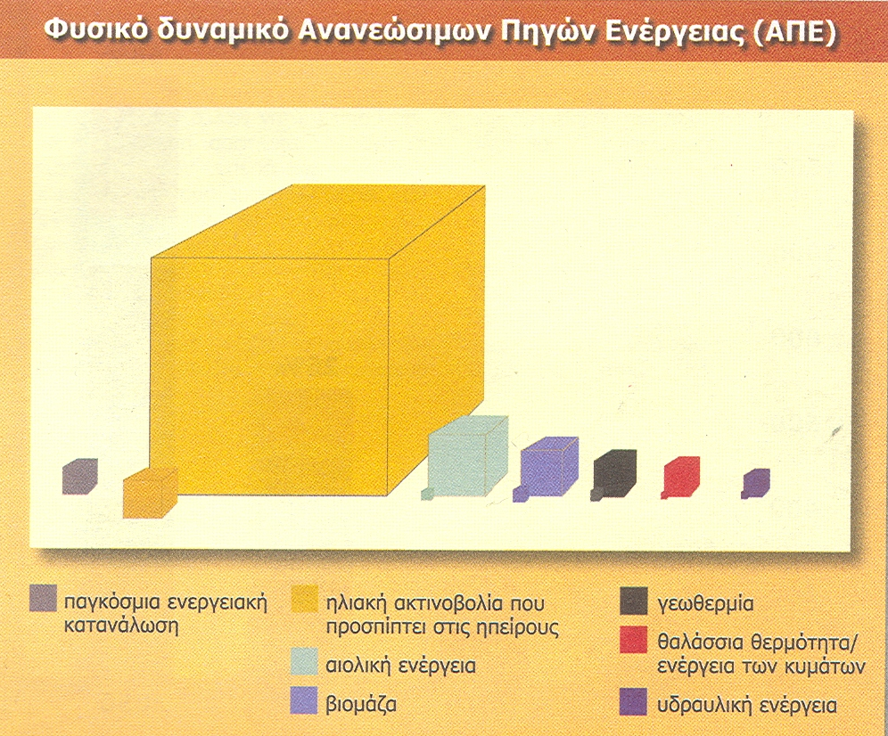
Εικόνα 1: Το φυσικό δυναμικό των ΑΠΕ (Γερμανικό Κέντρο Αεροναυπηγικής & Διαστήματος)
- Είναι εγχώριες πηγές ενέργειας και συνεισφέρουν στην ενίσχυση της ενεργειακής ανεξαρτητοποίησης και της ασφάλειας του ενεργειακού εφοδιασμού σε εθνικό επίπεδο.
- Είναι διάσπαρτες γεωγραφικά και οδηγούν στην αποκέντρωση του ενεργειακού συστήματος, δίνοντας τη δυνατότητα κάλυψης των ενεργειακών αναγκών σε τοπικό και περιφερειακό επίπεδο, ανακουφίζοντας έτσι τα συστήματα υποδομής και μειώνοντας τις απώλειες από τη μεταφορά ενέργειας.
- Προσφέρουν τη δυνατότητα ορθολογικής αξιοποίησης των ενεργειακών πόρων καλύπτοντας ένα ευρύ φάσμα των ενεργειακών αναγκών των χρηστών (π.χ. ηλιακή ενέργεια για θερμότητα χαμηλών θερμοκρασιών, Αιολική ενέργεια για ηλεκτροπαραγωγή).
- Έχουν συνήθως χαμηλό λειτουργικό κόστος που δεν επηρεάζεται από τις διακυμάνσεις της διεθνούς οικονομίας και ειδικότερα των τιμών των συμβατικών καυσίμων.
- Οι εγκαταστάσεις εκμετάλλευσης των ΑΠΕ έχουν σχεδιαστεί για να καλύπτουν τις ανάγκες των χρηστών και σε μικρή κλίμακα εφαρμογών ή σε μεγάλη κλίμακα αντίστοιχα, έχουν μικρή διάρκεια κατασκευής, επιτρέποντας έτσι τη γρήγορη ανταπόκριση της προσφοράς προς τη ζήτηση ενέργειας.
- Οι επενδύσεις των ΑΠΕ είναι εντάσεως εργασίας, δημιουργώντας πολλές θέσεις εργασίας, ιδιαίτερα σε τοπικό επίπεδο.
- Μπορούν να αποτελέσουν σε πολλές περιπτώσεις πυρήνα για την αναζωογόνηση οικονομικά και κοινωνικά υποβαθμισμένων περιοχών και πόλο για την τοπική ανάπτυξη, με την προώθηση ανάλογων επενδύσεων (π.χ. θερμοκηπιακές καλλιέργειες με τη χρήση γεωθερμικής ενέργειας).
- Είναι φιλικές προς το περιβάλλον και τον άνθρωπο και η αξιοποίησή τους είναι γενικά αποδεκτή από το κοινό.

Η ΕΝΕΡΓΕΙΑΚΗ ΚΑΤΑΣΤΑΣΗ ΣΤΗΝ ΕΛΛΑΔΑ
Στην Ελλάδα, τα πλεονεκτήματα της αξιοποίησης των ΑΠΕ είναι πάρα πολλά εξαιτίας της αφθονίας των ενεργειακών πηγών. Εκτός από την εξασφάλιση του ενεργειακού εφοδιασμού, η αξιοποίηση των ΑΠΕ έχει θετικές επιπτώσεις στην οικονομική και κοινωνική ανάπτυξη. Συνειδητοποιώντας τα οφέλη που προκύπτουν από την εκμετάλλευση των ΑΠΕ, η εθνική πολιτική στηρίζει σε ένα σημαντικό βαθμό την ανάπτυξη και αξιοποίησή τους.
Σήμερα, την ενεργειακή κατάσταση στην Ελλάδα καθορίζουν δύο βασικές παράμετροι:
α. Η μεγάλη εξάρτηση από την εισαγόμενη ενέργεια
Η συνεχής και σε μεγάλο βαθμό ενεργειακή εξάρτηση της Ελλάδας έχει πολλές δυσμενείς επιπτώσεις για τη χώρα μας όπως:
- τεράστια συναλλαγματική δαπάνη
- εξάρτηση από τις χώρες προμήθειας της ενέργειας
- αβεβαιότητα ενεργειακής τροφοδοσίας σε περιόδους κρίσεων, που δεν είναι σπάνιες στις πετρελαιοπαραγωγούς χώρες.

Μία ένδειξη της ενεργειακής εξάρτησης της χώρας από το εξωτερικό δίνεται από το λεγόμενο βαθμό ενεργειακής αυτοδυναμίας. Βαθμός ενεργειακής αυτοδυναμίας ή ενεργειακής αυτάρκειας, είναι το ποσοστό της κατανάλωσης ενέργειας που καλύπτεται από εγχώρια παραγωγή. Αν λάβουμε υπόψη μας τη σημαντική συναλλαγματική δαπάνη για τις εισαγωγές ενέργειας, κυρίως μετά την ενεργειακή κρίση, είναι εμφανές ότι η αύξηση του βαθμού της ενεργειακής αυτοδυναμίας θα πρέπει να είναι για τη χώρα μας κύριος μοχλός στην εφαρμογή της ενεργειακής της πολιτικής.
Ο βαθμός της ενεργειακής αυτοδυναμίας της χώρας μας ανήλθε από 18,9% του συνόλου, δηλαδή 2.298.000 ΤΙΠ (Τόνος Ισοδυνάμου Πετρελαίου) το 1973 σε 34,45% του συνόλου, δηλαδή, 8.657.000 ΤΙΠ το 1994.
Παρόλο που από το 1973 η εξέλιξη της χώρας μας είναι θετική, τα προσεχή χρόνια οι επενδύσεις στον ενεργειακό τομέα, θα είναι της τάξης των δις. δολαρίων. Η ανάθεση των επενδύσεων αυτών σε μεγάλο ποσοστό σε οίκους του εξωτερικού, έχει για τη χώρα μας τεράστια πρόσθετη συναλλαγματική δαπάνη και ανάλογη σχετική εξάρτηση.
β. Η χαμηλή απόδοση του ενεργειακού τομέα
Η κατανάλωση ενέργειας στην Ελλάδα, ανά μονάδα παραγόμενου προϊόντος είναι ιδιαίτερα υψηλή. Αυτό οφείλεται, τόσο στις σχετικά μεγάλες απώλειες, στη φάση της μετατροπής πρωτογενούς ενέργειας σε τελική, όσο και στη σπατάλη κατά την κατανάλωση ενέργειας.

Ενεργειακό ισοζύγιο
Το ενεργειακό ισοζύγιο αποτελείται από έναν πίνακα που παρουσιάζει αναλυτικά, σε ετήσια βάση, τη ροή ενέργειας στη χώρα από την παροχή στην τελική κατανάλωση. Ο πίνακας αυτός συμπεριλαμβάνει την παραγωγή και παροχή από όλες τις διαφορετικές μορφές ενέργειας και την κατανάλωση ανά καύσιμο σε όλους τους τομείς. Στον παρακάτω πίνακα φαίνεται η κατανάλωση πρωτογενούς ενέργειας στην Ελλάδα (Κέντρο Ανανεώσιμων Πηγών Ενέργειας, 1996).
Πίνακας 4: Κατανάλωση πρωτογενούς ενέργειας στην Ελλάδα (ΤΙΠ x 10³) (ΚΑΠΕ, 1996)
 | 1973 | % | 1979 | % | 1986 | % | 1989 | % | 1990 | % | 1994 | %
Πετρέλαιο ⁽¹⁾ | 9370 | 77,2 | 11487 | 71,6 | 10476 | 58,6 | 13047 | 60,1 | 13097 | 59,8 | 13803 | 59,6
Λιγνίτες | 1729 | 14,2 | 3138 | 19,6 | 5040 | 28,2 | 7118 | 32,8 | 7140 | 32,6 | 7489 | 32,3
Λιθάνθρακας ⁽²⁾ | 466 | 3,8 | 454 | 2,8 | 1159⁽³⁾ | 36,5 | 861 | 3,9 | 928 | 4,3 | 947 | 4
Υδροηλεκτρικά | 569 | 4,7 | 906 | 5,7 | 868 | 4,8 | 566 | 2,7 | 532 | 2,4 | 719 | 3,2
Εισαγωγή ηλεκ. | 11 | 0,1 | 45 | 0,3 | 334 | 1,9 | 109 | 0,5 | 189 | 0,9 | 204 | 0,9
Σύνολο | 12145 |  | 16030 |  | 17877 |  | 21701 |  | 21886 |  | 23162

Στον πίνακα δίνονται στοιχεία για τις εξελίξεις από το 1973-94:
1) συμπεριλαμβάνει και κατανάλωση φυσικού αερίου που παράγεται εγχώρια
2) συμπεριλαμβάνει κωκ και ανθρακίτη
3) η μεγάλη αύξηση του λιθάνθρακα οφείλεται στην αντικατάσταση της χρήσης πετρελαίου, που έγινε το 1982 από την τσιμεντοβιομηχανία

Η μονάδα ΤΙΠ ισοδυναμεί με δέκα εκατομμύρια Kcal. Η τιμή αυτή αντιστοιχεί περίπου στη μέση σταθμική ικανότητα των προϊόντων που προέρχονται από ένα μετρικό τόνο τυπικού αργού πετρελαίου. Έτσι, για το αργό και τα προϊόντα του θεωρήθηκε ότι ένας μετρικός τόνος αντιστοιχεί σε ένα ΤΙΠ παρόλο που η αντιστοιχία αυτή δεν είναι ακριβής για το κάθε ένα προϊόν χωριστά.
Για να εκφραστούν σε ΤΙΠ τα διάφορα στερεά και αέρια καύσιμα, που συνήθως μετριούνται σε μετρικούς τόνους και κυβικά μέτρα αντίστοιχα, χρησιμοποιούνται οι αντίστοιχες μέσες κατώτερες θερμικές τους ικανότητες (kcal/τόνο) ή (kcal/κυβικό μέτρο). Οι συντελεστές μετατροπής υπολογίστηκαν από το λόγο των παραπάνω θερμικών ικανοτήτων προς τα δέκα εκατομμύρια.
Επισημαίνεται ότι στο Γενικό Ισοζύγιο Ενέργειας δε συμπεριλαμβάνονται οι ΑΠΕ γιατί η μικρή ποσοτική διάστασή τους δεν αλλοιώνει την αξιοπιστία του Γενικού Ενεργειακού Ισοζυγίου της χώρας.
Πριν την ενεργειακή κρίση και ιδιαίτερα τη δεκαετία 1960-70 η κατανάλωση της ενέργειας στην Ελλάδα αυξήθηκε με ρυθμούς πάνω από 10%. Μετά το 1973, οι ρυθμοί άρχισαν να μειώνονται. Η βιομηχανία είναι ο πιο ενεργοβόρος τομέας αφού, για παράδειγμα, το 1973 απορρόφησε 45,7% της συνολικής κατανάλωσης ενώ το 1994 είχε φθάσει το 28,4%, σημαντικό ποσό και πάλι σε σχέση με τους άλλους τομείς.

Πηγές πρωτογενούς ενέργειας στην Ελλάδα
1. Λιγνίτης
Ο λιγνίτης μαζί με τα καυσόξυλα αποτελούσαν την κύρια μορφή ενέργειας για τη χώρα μας. Από το 1954, αρχίζει η λειτουργία του πρώτου λιγνιτικού σταθμού ηλεκτροπαραγωγής στο Αλιβέρι. Με τη σύνδεση ηλεκτροπαραγωγής και λιγνίτη αυξάνει η κατανάλωσή του. Έτσι, από το 1973, που η παραγωγή ανέρχεται σε 1.700.000 ΤΙΠ, το 1994 φθάνει τους 7.489.000 ΤΙΠ, από τους οποίους το 96% περίπου παράγεται από τα ορυχεία της ΔΕΗ.
Η κατανάλωση του λιγνίτη προορίζεται κυρίως για ηλεκτροπαραγωγή και ένα μικρό μέρος για άλλες χρήσεις, κυρίως για την παραγωγή αζωτούχων λιπασμάτων. Είναι εμφανές ότι σήμερα, ο λιγνίτης ασκεί βασικό ρόλο για την επίτευξη της ενεργειακής αυτοδυναμίας της χώρας μας και τον περιορισμό της εισαγόμενης ενέργειας (πετρέλαιο).
2. Υδροηλεκτρική Ενέργεια
Είναι ένας τρόπος παραγωγής ηλεκτρικής ενέργειας πρωτογενούς μορφής. Το 1994, το ποσοστό συμβολής στη συνολική ηλεκτροπαραγωγή ανερχόταν σε 7,6%. Υπολογίζεται ότι το οικονομικά εκμεταλλεύσιμο δυναμικό είναι 15.000 GWh. Σήμερα, είναι εκμεταλλεύσιμες 4.500 GWh, δηλαδή το 30% του συνολικού δυναμικού. Απομένουν 10.500 GWh, από τις οποίες οι 6.000 GWh έχουν δυνατότητες να αξιοποιηθούν.
3. Πετρέλαιο
Η εγχώρια παραγωγή πετρελαίου άρχισε το 1981 στον Πρίνο. Από παραγωγή 196.000 ΤΙΠ το 1981, φθάσαμε το 1986, σε παραγωγή 1.432.000 ΤΙΠ και 578.000 το 1994. Τα αποθέματα που απομένουν υπολογίζονται σε 1.600.000 ΤΙΠ.
4. Φυσικό αέριο
Το φυσικό αέριο είναι μία "καθαρή" μορφή ενέργειας με πολλαπλές χρήσεις. Με την απόφαση για την εισαγωγή του, ανοίγονται, μεγάλες προοπτικές στη διαφοροποίηση των μορφών ενέργειας. Η χρήση του θα συμβάλλει:
- στη μείωση της εξάρτησης από το πετρέλαιο
- στην εξοικονόμηση ενέργειας με υποκατάσταση ηλεκτρισμού και πετρελαίου στη βιομηχανία και στον οικιστικό τομέα (παραγωγή ζεστού νερού, θέρμανση, μαγείρεμα)
- στον περιορισμό της ρύπανσης του περιβάλλοντος

5. Ανανεώσιμες πηγές ενέργειας
Οι ΑΠΕ συνεισφέρουν, με βάση τα στοιχεία του έτους 1994, κατά 3,9% στην παραγωγή πρωτογενούς ενέργειας. Η βιομάζα και η υδροηλεκτρική ενέργεια είναι αυτές που κάλυψαν το μεγαλύτερο μέρος της παραγόμενης ενέργειας δηλαδή 0,9 ΜΤΙΠ. Η βιομάζα (κυρίως αφορά τα καυσόξυλα που χρησιμοποιούνται απευθείας στον οικιακό τομέα) ανέρχεται στο 65% του συνόλου, ενώ η υδροηλεκτρική ενέργεια περίπου σε 23%. Το υπόλοιπο ποσοστό 12% συνίσταται σε Αιολική, ηλιοθερμική και γεωθερμική ενέργεια. Στον Πίνακας 5 φαίνεται η κατανομή της παραγωγή ΑΠΕ.
Πίνακας 5: Παραγωγή ΑΠΕ το 1994 (ΚΑΠΕ, 1996)
Πηγή | 1994 (KΤΙΠ)
Βιομάζα | 582
Αιολική Ενέργεια | 22
Μικρά Υδροηλεκτρικά (<10ΜW) | 9
Υδροηλεκτρικά (>10ΜW) | 25
Φωτοβολταικά | 0,02
Ηλιακή Ενέργεια | 98
Γεωθερμική Ενέργεια | 4,14
Σύνολο | 740,16

Στην Εικόνα 2 φαίνεται η εξέλιξη της εγκατεστημένης ισχύος των μονάδων παραγωγής ηλεκτρισμού από ΑΠΕ. Όπως είναι φανερό οι μονάδες εκμετάλλευσης της Αιολικής ενέργειας παρουσιάζουν την μεγαλύτερη αύξηση τα τελευταία χρόνια.
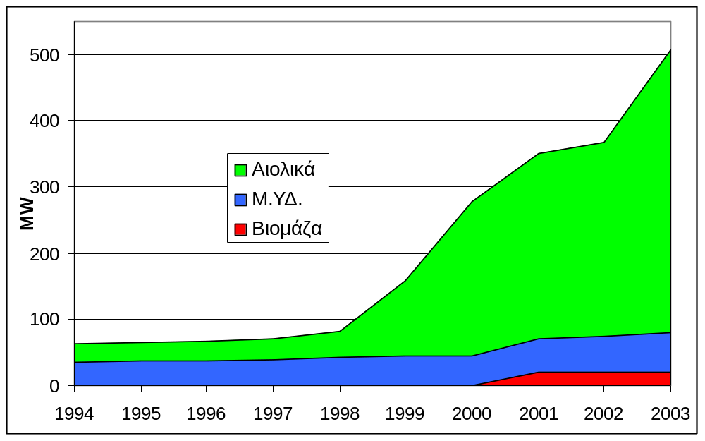
Εικόνα 2: Η εξέλιξη της εγκατεστημένης ισχύος των μονάδων ΑΠΕ

Το 1994 ψηφίστηκε ο νόμος 2244 ο οποίος για πρώτη φορά παρείχε χρηματοοικονομικά κίνητρα και προσδιόριζε το θεσμικό πλαίσιο για την αξιοποίηση των ΑΠΕ. Με βάση την κοινοτική οδηγία 2001/77/EC τέθηκε ως στόχος για την Ελλάδα η κατά 20,1% συμμετοχή των ΑΠΕ στην ηλεκτροπαραγωγή της χώρας μέχρι το 2010. Ο στόχος αυτός αντιστοιχεί σε περίπου 3000 MW εγκαταστάσεων ΑΠΕ. Το 2002 βρίσκονταν σε λειτουργία μόνο 370 MW και υπό κατασκευή περίπου άλλα τόσα.

ΓΕΩΘΕΡΜΙΑ - ΑΙΟΛΙΚΗ ΕΝΕΡΓΕΙΑ

ΓΕΩΘΕΡΜΙΑ

Εισαγωγή
H θερμότητα που βρίσκεται αποθηκευμένη στο εσωτερικό της γης λέγεται γεωθερμική ενέργεια. Όσο βαθύτερα διεισδύσει κανείς στο εσωτερικό του πλανήτη μας τόσο μεγαλύτερες θερμοκρασίες θα συναντήσει. Έτσι, μια συνεχής ροή θερμότητας ανέρχεται από το εσωτερικό προς την επιφάνεια της γης, θερμαίνοντας τα πετρώματα και τα υπόγεια νερά (Carella, 2001).
Ως γεωθερμικό σύστημα, εννοείται η περιοχή στην οποία η θερμική ενέργεια της Γης είναι επαρκώς συγκεντρωμένη, ώστε να δημιουργεί μια εκμεταλλεύσιμη ενεργειακή πηγή (γεωθερμικό πεδίο).
Απαραίτητη προϋπόθεση για τη συγκέντρωση της θερμότητας από τα πετρώματα όπου βρίσκεται διάχυτη, είναι η ύπαρξη ενός ενδιαμέσου ρευστού (ύδωρ, ατμός) το οποίο να τη συλλέγει και μεταφέρει, δημιουργώντας υπό κατάλληλες συνθήκες έναν γεωθερμικό ταμιευτήρα. Η κυκλοφορία του ρευστού είναι δυνατή λόγω της διαφοράς πυκνότητας μεταξύ των ψυχρότερων ανωτέρων μαζών του ενδιάμεσου ρευστού που κατεισδύουν προς τον συλλέκτη και των θερμότερων μαζών του γεωθερμικού ρευστού που ανέρχονται προς την επιφάνεια λόγω άνωσης. Η κυκλοφορία και συγκέντρωση του γεωθερμικού ρευστού διευκολύνεται, όταν εκτός από υψηλό πορώδες, υπάρχει και υψηλή διαπερατότητα (υδραυλική αγωγιμότητα) των πετρωμάτων του ταμιευτήρα. ∆ιακρίνονται οι παρακάτω τύποι γεωθερμικών συστημάτων, που δημιουργούνται από συνδυασμούς διαφορετικών κατά τόπους γεωλογικών, υδρολογικών και θερμικών παραγόντων (Τζάνης, 2003):
- Μεταφορικά (convective) γεωθερμικά συστήματα
Τα συστήματα αυτά χαρακτηρίζονται από φυσική κυκλοφορία του ενδιάμεσου ρευστού και ταξινομούνται στις παρακάτω δύο κατηγορίες:
- Υδροθερμικά συστήματα εντός πετρωμάτων υψηλού πορώδους και διαπερατότητας τα οποία συνδέονται με πρόσφατες αβαθείς μαγματικές διεισδύσεις. Στην κατηγορία αυτή απαντώνται τα περισσότερα γεωθερμικά συστήματα τα οποία χρησιμοποιούνται για παραγωγή ηλεκτρικής ενέργειας.
- Κυκλοφορικά συστήματα: Αυτά δημιουργούνται εντός πετρωμάτων χαμηλού πορώδους και προϋποθέτουν την παρουσία ρηξιγενών ζωνών επαρκούς υδραυλικής διαπερατότητας. Συνδέονται με μαγματισμό αλλά απαντώνται και σαν αποτέλεσμα της κατείσδυσης και κυκλοφορίας του μετεωρικού νερού σε μεγάλα βάθη και σε περιοχές υψηλής ως και κανονικής περιφερειακής θερμικής ροής.
- Μεταδοτικά (conductive) γεωθερμικά συστήματα
Τα συστήματα αυτά χαρακτηρίζονται από μεταφορά θερμότητας αποκλειστικά μέσω αγωγής και ταξινομούνται στις παρακάτω δύο κατηγορίες:
- Υδροφόροι ορίζοντες χαμηλής θερμοκρασίας/ενθαλπίας: πρόκειται για μεγάλους υδροφόρους μέσα σε ιζηματογενή πετρώματα (υψηλό πορώδες/διαπερατότητα), οι οποίοι περιέχουν ρευστά υψηλής αλατότητας και απαντώνται σε περιοχές κανονικής ως ελαφρώς υψηλής θερμικής ροής.
- Θερμά Ξηρά Πετρώματα (Hot Dry Rock) σε μεγάλα βάθη: πρόκειται για συστήματα που δεν διαθέτουν φυσικά ρευστά λόγω περιορισμένης φυσικής διαπερατότητας. Η απουσία των ρευστών συνεπάγεται την εκμετάλλευση ενέργειας με τεχνητή υδραυλική θραύση (τεχνητή δημιουργία διαπερατότητας με έγχυση ψυχρού ενδιαμέσου ρευτού δια γεωτρήσεων).

Γεωθερμική βαθμίδα
Είναι γνωστό, ότι θερμότητα μεταδίδεται κυρίως με αγωγή στα στερεά, μεταφορά στα ρευστά και ακτινοβολία στο κενό. Στην περίπτωση της γεωθερμικής ενέργειας, η μετάδοση της θερμότητας γίνεται με αγωγή στα πετρώματα και με μεταφορά μέσω των υπογείων νερών.
Στην περίπτωση της μετάδοσης θερμότητας μέσω πετρωμάτων, με αγωγή, η ροή θερμότητας Q μεταξύ δύο σημείων που βρίσκονται στην ίδια κατακόρυφη ευθεία είναι:
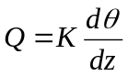
όπου: Κ: συντελεστής θερμικής αγωγιμότητας πετρωμάτων,
dθ: η διαφορά θερμοκρασίας μεταξύ δύο σημείων,
dz: η απόσταση μεταξύ δύο σημείων
Ο λόγος dθ/dz λέγεται γεωθερμική βαθμίδα και εκφράζει την μεταβολή της θερμοκρασίας με το βάθος από την επιφάνεια της γης. Πολλές φορές ονομάζεται και θερμοβαθμίδα. Μετράται συνήθως σε °C ή °Κ ανά m. Συχνά χρησιμοποιείται το αντίστροφο της γεωθερμικής βαθμίδας (σε m/°C), δηλαδή το βάθος που απαιτείται για να αυξηθεί η θερμοκρασία κατά 1 °C. Αυτό προκαλεί πολλές φορές σύγχυση, ιδιαίτερα όταν - όχι σπάνια - ονομάζεται εσφαλμένα γεωθερμική βαθμίδα.
Η μέση γεωθερμική βαθμίδα στο φλοιό είναι περίπου 3°C/100m (κανονική γεωθερμική βαθμίδα). Σε περιοχές με γεωθερμική βαθμίδα αρκετά διαφορετική από τη μέση τιμή υπάρχει γεωθερμική ανωμαλία. Η ανωμαλία μπορεί να είναι θετική (>3°C/100m ) ή αρνητική (<3°C/100m).
Ο συντελεστής θερμικής αγωγιμότητας Κ εξαρτάται από την ορυκτολογική σύσταση, το πορώδες και την υγρασία των πετρωμάτων (Πίνακας 6).
Πίνακας 6: Θερμική αγωγιμότητα των πετρωμάτων σε mcal/cm·sec·ºC (Χρηστάνης, 1995)
Γρανίτης | 6-9 | Δολομίτης | 9-14
Δολερίτης | 7-8 | Ψαμμίτης | 4-11
Γνεύσιος | 5-11 | Σχίστης | 3-6
Χαλαζίτης | 7-19 | Εβαπορίτης | 13-17
Ασβεστόλιθος | 4-7 | Χαλαρά Ιζήματα | 1,7-2,4
(για σύγκριση: φελιζόλ 0,083 και άργυρος 1,000)
Θεωρώντας ότι η θερμική ροή είναι κατά προσέγγιση σταθερή στα περισσότερα σημεία του πλανήτη (εκτός των περιοχών με γεωθερμικές ανωμαλίες), αύξηση της θερμικής αγωγιμότητας σημαίνει μείωση της γεωθερμικής βαθμίδας, δηλαδή όσο πιο αγώγιμο είναι ένα πέτρωμα τόσο μικρότερες θερμοκρασιακές διαφορές υπάρχουν στη μάζα του.

Περιοχές γεωθερμικού ενδιαφέροντος
Γεωθερμική ενέργεια υπάρχει παντού αλλά για να είναι εκμεταλλεύσιμη πρέπει να συνυπάρχουν δύο προϋποθέσεις:
- να υπάρχει υψηλή θερμοκρασία σε προσπελάσιμο βάθος
- να υπάρχει τρόπος μεταφοράς αυτής της θερμότητας στην επιφάνεια. Αυτό γίνεται εύκολα όταν υπάρχει στο υπέδαφος νερό που αντλείται ή αναβλύζει ως αρτεσιανό.

Περιοχές με αυξημένη θερμική ροή, επομένως με θετική γεωθερμική ανωμαλία, είναι οι περιοχές που χαρακτηρίζονται από πρόσφατη ή παρελθούσα μαγματική δραστηριότητα.
Είναι γνωστό ότι έντονη μαγματική δραστηριότητα παρατηρείται κυρίως στα όρια λιθοσφαιρικών πλακών. Οι πιο σημαντικές περιοχές βρίσκονται σε μεσωκεάνιες ράχες (ζώνες απόκλισης πλακών). Εκεί, η γεωθερμική ροή είναι περίπου 5 φορές μεγαλύτερη της μέσης τιμής, αλλά οι περιοχές αυτές δεν έχουν πρακτικό γεωθερμικό ενδιαφέρον, γιατί βρίσκονται συνήθως στον πυθμένα ωκεανών και μόνο σε λίγα σημεία εμφανίζονται πάνω από τη στάθμη της θάλασσας, όπως π.χ. σε ορισμένα νησιά του Ατλαντικού ωκεανού (Ισλανδία, Αζόρες).
Σε ζώνες σύγκλισης λιθοσφαιρικών πλακών μαγματική δραστηριότητα εμφανίζεται σε περιοχές των νησιωτικών και ηφαιστειακών τόξων όπου μεγάλες ποσότητες μάγματος αναβλύζουν από το μανδύα που βρίσκεται πάνω από τη ζώνη Benioff. Οι γεωθερμικές ανωμαλίες έχουν τιμές 3 περίπου φορές μεγαλύτερες από τη μέση τιμή της θερμικής ροής. Χαρακτηριστικά γεωθερμικά πεδία βρίσκονται στην Ιταλία, Ινδονησία, Χιλή, Ιαπωνία, Νότιο Αιγαίο.
Θερμική ανωμαλία διαπιστώνεται και στο εσωτερικό των λιθοσφαιρικών πλακών. Γνωστές ανωμαλίες στο εσωτερικό ωκεάνιων πλακών αποτελούν οι θερμές κηλίδες (hot spot), όπως είναι το σύμπλεγμα των νησιών της Χαβάης στο εσωτερικό της πλάκας του Ειρηνικού, ή η Ισλανδία και οι Αζόρες επάνω σε μεσωεκάνειες ράχες. Επίσης, στο εσωτερικό των ηπειρωτικών πλακών δημιουργούνται αναθολώσεις του φλοιού (swellings) με αυξημένη θερμική ροή, όπως είναι οι περιοχές Tibesti/Τσαντ, Hoggar/Αλγερία και Jos/Νιγηρία.
Η εκμεταλλευσιμότητα ενός γεωθερμικού πεδίου εξαρτάται και από την ποσότητα και την ποιότητα των γεωθερμικών ρευστών. Η ποσότητα των γεωθερμικών ρευστών εξαρτάται από τη διαπερατότητα του ταμιευτήρα και τη διάμετρο της γεώτρησης. Η ποιότητα των γεωθερμικών ρευστών εξαρτάται από την πίεση στον ταμιευτήρα, την αλατότητα, τη διαπερατότητα του ταμιευτήρα και την κατασκευή της γεώτρησης.

Κατηγορίες Γεωθερμικών πεδίων
Ως γεωθερμικό πεδίο ορίζεται ένας συγκεκριμένος χώρος ο οποίος μπορεί να αποτελέσει εκμεταλλεύσιμη γεωθερμική ενεργειακή πηγή.
Οι προϋποθέσεις για την ύπαρξη ενός γεωθερμικού πεδίου είναι οι παρακάτω:
- η πηγή θερμότητας
- η φυσική ή τεχνητή κυκλοφορία ενδιαμέσων (γεωθερμικών ρευστών).
- ο γεωθερμικός ταμιευτήρας, δηλαδή ο λιθολογικός σχηματισμός που λειτουργεί σαν χώρος συλλογής των γεωθερμικών ρευστών
- το κάλυμμα, δηλαδή ο λιθολογικός σχηματισμός πολύ χαμηλής διαπερατότητας που υπέρκειται του ταμιευτήρα και το οποίο αποτελεί προϋπόθεση για τη δημιουργία αρτεσιανών συνθηκών αλλά και για την παραγωγή ατμού, αφού αλλιώς ο ατμός που παράγεται στον ταμιευτήρα θα διέφευγε στην επιφάνεια

Ανάλογα με τη θερμοκρασία των ρευστών, τα γεωθερμικά πεδία διακρίνονται σε τρεις κατηγορίες:
- χαμηλής ενθαλπίας (25-100°C)
- μέσης ενθαλπίας (100-150°C)
- υψηλής ενθαλπίας (>150°C)

Τα όρια αυτής της ταξινόμησης δεν είναι γενικά αποδεκτά. Διάφοροι επιστήμονες έχουν προτείνει κάπως διαφορετικές περιοχές θερμοκρασιών π.χ. χαμηλή ενθαλπία κάτω των 125ºC και υψηλή άνω των 225ºC.

Φυσικά και χημικά χαρακτηριστικά γεωθερμικών ρευστών
Το νερό που τροφοδοτεί ένα γεωθερμικό πεδίο κατεισδύει μέσω διαπερατών σχηματισμών, ρωγμών, ρηγμάτων, ασυνεχειών και οδηγείται στην πηγή θερμότητας όπου θερμαίνεται. Κατά τη διαδρομή του, το νερό αντιδρά με τα περιβάλλοντα πετρώματα και αυτό έχει σαν αποτέλεσμα εξαλλοιώσεις πρωτογενών ορυκτών, τη διάλυση ορισμένων στερεών και αέριων συστατικών αλλά και την απομάκρυνση άλλων μηχανικά. Το μίγμα ατμού και νερού, το οποίο περιέχει αυτά τα αέρια, τα διαλυμένα και αιωρούμενα στερεά ονομάζεται γεωθερμικό ρευστό.
Το γεωθερμικό ρευστό μπορεί να είναι είτε μονοφασικό, δηλαδή να αποτελείται μόνο από μία φάση, την αέρια ή την υγρή είτε διφασικό, δηλαδή να αποτελείται από δύο φάσεις, υγρή και αέρια. Αυτό εξαρτάται από τις συνθήκες πίεσης και θερμοκρασίας που επικρατούν στον ταμιευτήρα, στη γεώτρηση, στην επιφάνεια του εδάφους.
Τα γεωθερμικά ρευστά ταξινομούνται στις ακόλουθες κατηγορίες ανάλογα με τα ανιόντα που περιέχουν:
- Χλωριούχα: περιέχουν ανιόντα Cl⁻ και μικρές ποσότητες HCO₃⁻. Αποτελούν τον πιο συνήθη τύπο γεωθερμικών ρευστών. Όταν το ρευστό ανεβαίνει στην επιφάνεια μειώνεται η πίεση, εκτονώνεται ατμός και συγχρόνως διαφεύγει CO₂ και συνεπώς αυξάνει το pH. To πιο σύνηθες κατιόν είναι το Νa⁺ και σε μικρότερες συγκεντρώσεις το Κ⁺. Το pH κυμαίνεται μεταξύ 6,5-7,5, αν όμως η περιεκτικότητα σε Cl⁻ είναι μεγάλη γίνεται όξινο.
- Οξυανθρακικά: περιέχουν κυρίως HCO₃⁻. Το pH κυμαίνεται μεταξύ 5-7. Tα πιο συνήθη κατιόντα είναι το Ca⁺⁺ και το Νa⁺. Συνήθως, είναι ρευστά χαμηλής θερμοκρασίας και δεν είναι οικονομικά συμφέρουσα η εκμετάλλευσή τους. Η απόθεση ασβεστίτη αποτελεί επίσης, ανασταλτικό παράγοντα για τη χρήση τους.
- Θειούχα: περιέχουν H₂S, το οποίο όταν έλθει σε επαφή με τον ατμοσφαιρικό αέρα οξειδώνεται σε H₂SO₄. Δύναται να περιέχει μεγάλες ποσότητες σε κατιόντα, τα οποία προέρχονται από την όξινη απόπλυση των πετρωμάτων. Tα πιο συνήθη κατιόντα είναι το Ca⁺⁺, Νa⁺, Mg⁺⁺, Fe⁺⁺. Το pH κυμαίνεται μεταξύ 1-3.
Υπάρχουν βέβαια, και ενδιάμεσοι τύποι γεωθερμικών ρευστών όπως για παράδειγμα χλωριο-θειούχα, χλωριο-οξυανθρακικά κ.τ.λ.
Αν η αλατότητά τους είναι μεγάλη (>100.000 ppm), τότε η υγρή φάση ονομάζεται αλμόλοιπο.
Τα αέρια που κυρίως περιέχονται στα γεωθερμικά ρευστά είναι τα CO₂, CH₄, J, B, Br, Cl, F, H₂, H₂S, N₂, NH₃, Rn, καθώς και ευγενή αέρια. Ανάλογα με τα αέρια που εκλύονται κατά την εκτόνωση στην επιφάνεια, τα γεωθερμικά ρευστά ταξινομούνται στις παρακάτω κατηγορίες:
- αζωτούχα-νιτρικά: χαρακτηρίζονται από υψηλή περιεκτικότητα σε άζωτο και στα οξείδιά του
- ανθρακικά: χαρακτηρίζονται από υψηλή περιεκτικότητα σε διοξείδιο του άνθρακα
- θειούχα: χαρακτηρίζονται από υψηλή περιεκτικότητα σε υδρογόνο και υδρόθειο

Όπως είναι γνωστό, το σημείο βρασμού του νερού καθορίζεται από την πίεση και τη θερμοκρασία. Σε ατμοσφαιρική πίεση το απεσταγμένο νερό βράζει στους 100ºC. Αν η πίεση είναι υψηλότερη απαιτείται μεγαλύτερη θερμοκρασία για την επίτευξη βρασμού.
Έτσι λοιπόν, όταν μια γεώτρηση φθάσει τη ζώνη του ταμιευτήρα που περιέχει την υγρή φάση, η πίεση που επικρατεί υποχρεώνει το γεωθερμικό ρευστό να ανέλθει προς την επιφάνεια. Η ελάττωση της πίεσης προκαλεί σε κάποιο σημείο της διαδρομής εκτόνωση του ρευστού και παραγωγή ατμού. Η εκτόνωση λαμβάνει χώρα εκρηκτικά, με αποτέλεσμα την απόσπαση και εκτίναξη κομματιών πετρώματος. Το φαινόμενο αυτό παρατηρήθηκε και στην περίπτωση των γεωτρήσεων που πραγματοποιήθηκαν σε γεωθερμικά πεδία υψηλής ενθαλπίας της Μήλου (Χρηστάνης, 1995).

Η Γεωθερμία ως ήπια και ανανεώσιμη μορφή ενέργειας
Η Γεωθερμία κατατάσσεται συνήθως στις ήπιες ανανεώσιμες μορφές ενέργειας αλλά στην ουσία δεν είναι απόλυτα ούτε ήπια ούτε ανανεώσιμη.
Σύμφωνα με τα ανθρώπινα μέτρα είναι θεωρητικά ανεξάντλητη. Αναφέρεται χαρακτηριστικά, ότι αν ήταν δυνατή η ψύξη του στερεού φλοιού της γης μόνο κατά 1°C, θα εκλυόταν ποσότητα ενέργειας ικανή να καλύψει τις ανάγκες της ανθρωπότητας για 27.000 χρόνια. Ο ρυθμός όμως με τον οποίο αντλείται η ενέργεια σε ένα υπό εκμετάλλευση πεδίο είναι συνήθως μεγαλύτερος από το ρυθμό με τον οποίο μεταφέρεται ενέργεια από το εσωτερικό της γης προς τα πετρώματα του ταμιευτήρα.
Τέλος, μια άλλη παράμετρος που μπορεί να καταστήσει ένα γεωθερμικό πεδίο μη ανανεώσιμο είναι η πιθανή ελάττωση της ποσότητας των γεωθερμικών ρευστών του και η πτώση της παροχής με το χρόνο.
Ως προς το αν η Γεωθερμία είναι μια ήπια μορφή ενέργειας θα πρέπει να ξεχωρίσουμε την υψηλή από τη χαμηλή ενθαλπία. Η Γεωθερμία χαμηλής ενθαλπίας μπορεί να χαρακτηριστεί ως ήπια επειδή θερμοκρασία και πίεση είναι χαμηλές, δεν απαιτεί μεγάλες εγκαταστάσεις και μετατροπή της θερμικής ενέργειας σε άλλη μορφή ενώ οι επιπτώσεις στο περιβάλλον είναι μικρές. Δεν συμβαίνει όμως το ίδιο με τη Γεωθερμία υψηλής ενθαλπίας για την εκμετάλλευση της οποίας, απαιτούνται μεγάλες εγκαταστάσεις μετατροπής σε ηλεκτρική ενέργεια ενώ και οι επιπτώσεις στο περιβάλλον είναι σημαντικές.

Περιβαλλοντικές Επιπτώσεις Γεωθερμίας
Η εκμετάλλευση της γεωθερμικής ενέργειας συνεπάγεται έναν αριθμό περιβαλλοντικών επιπτώσεων, οι οποίες εξαρτώνται από :
- την φύση του γεωθερμικού συστήματος
- τον τρόπο χρήσης του
- τον χαρακτήρα του γεωλογικού και τεκτονικού περιβάλλοντός του

Οι σημαντικότερες περιβαλλοντικές επιπτώσεις προκαλούνται από την χρήση γεωθερμικής ενέργειας υψηλής ενθαλπίας για παραγωγή ηλεκτρισμού.
Στον Πίνακας 7 φαίνονται οι σημαντικότερες κατηγορίες περιβαλλοντικών επιπτώσεων από την εκμετάλλευση της γεωθερμικής ενέργειας καθώς και οι μέθοδοι αντιμετώπισής τους.
Πίνακας 7: Κατηγορίες περιβαλλοντικών επιπτώσεων από την εκμετάλλευση της γεωθερμικής ενέργειας (Τζάνης, 2003)
Επίπτωση | Αίτιο | Αντιμετώπιση
Ποιότητα Αέρα | Εκπομπές αερίων | Χημική και μηχανική διαχείριση αποβλήτων
Ποιότητα Νερού | Εκροή - Διάθεση ρευστών αποβλήτων | Χημική και μηχανική διαχείριση αποβλήτων
Γεωλογική Ισορροπία  - Κατολισθήσεις  - Καθιζήσεις  - Επαγόμενη σεισμικότητα | Διαταραχή ισορροπίας τάσεων | Ήσσονος σημασίας στις περισσότερες περιπτώσεις

Τα γεωθερμικά ρευστά περιέχουν συνήθως αέρια, κυρίως άζωτο και διοξείδιο του άνθρακα, και μικρότερες ποσότητες από υδρόθειο και αμμωνία. Οι ποσότητες αυτές ποικίλουν ανάλογα με τις γεωλογικές συνθήκες της κάθε περιοχής. Λόγω οσμής, το Η₂S είναι το ζωηρότερο, αν και όχι το σημαντικότερο πρόβλημα. Αντιμετωπίζεται με βελτιωμένες τεχνολογίες συμπύκνωσης του ρευστού και με χημική επεξεργασία (άλατα σιδήρου προκαλούν οξείδωση υδρόθειου προς θείο που αφαιρείται με διήθηση). Πρέπει να σημειωθεί ότι απαιτείται προσεκτική διαχείριση των προϊόντων της χημικής επεξεργασίας.
Οι εκπομπές CO₂ από τα γεωθερμικά πεδία υψηλής ενθαλπίας, που χρησιμοποιούνται για την παραγωγή ηλεκτρισμού, είναι σημαντικά χαμηλότερες σε σχέση με αυτές από συμβατικές μονάδες. Κυμαίνονται από 13-380 g/kWh, ενώ για ηλεκτροπαραγωγικές μονάδες που χρησιμοποιούν α) φυσικό αέριο είναι 380-460 g/kWh, β) πετρέλαιο 760-910 g/kWh και γ) άνθρακα 915-1050 g/kWh. Οι εκπομπές θείου και CO είναι επίσης σημαντικά χαμηλότερες για τις γεωθερμικές μονάδες σε σχέση με αυτές των συμβατικών καυσίμων.
Στην Εικόνα 3 φαίνονται οι εκπομπές των αερίων του θερμοκηπίου από την παραγωγή ηλεκτρισμού, για διάφορες μορφές ενέργειας, σε gr CO/kWh, (Hunt, 2001).
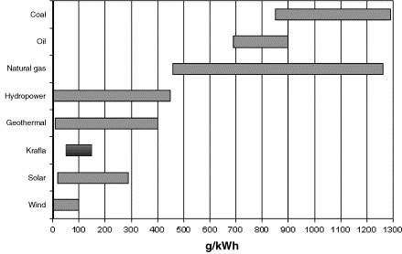
Εικόνα 3: Εκπομπές των αερίων του θερμοκηπίου από την παραγωγή ηλεκτρισμού
Οι εκπομπές αέριων ρύπων από εφαρμογές Γεωθερμίας χαμηλής-μέσης ενθαλπίας είναι μόνο ένα ποσοστό αυτών της υψηλής ενθαλπίας που χρησιμοποιούνται για την παραγωγή ηλεκτρισμού. Συνήθως, η περιεκτικότητα σε αέρια των γεωθερμικών ρευστών χαμηλής θερμοκρασίας είναι ελάχιστη, όπως στην περίπτωση του Ρέικιαβικ (Ισλανδία). Χάρη στην οικιακή θέρμανση, με χρήση της Γεωθερμίας που χρησιμοποιείται ευρύτατα στην πόλη αυτή, το Ρέικιαβικ είναι μια από τις καθαρότερες πρωτεύουσες σε όλον τον κόσμο. Όταν αντίθετα η περιεκτικότητα σε αέρια είναι πολύ υψηλή, όπως στην περίπτωση ιζηματογενών περιοχών (π.χ. Παρίσι), τότε το γεωθερμικό ρευστό διατηρείται υπό πίεση και επανεισάγεται στη γη.
Τα γεωθερμικά ρευστά περιέχουν επίσης βαρέα μέταλλα όπως υδράργυρο, ραδόνιο και βόριο. Επειδή οι χημικές αυτές ουσίες συμπυκνώνονται στα γεωθερμικά ρευστά μπορούν να προκαλέσουν σημαντικές βλάβες στο περιβάλλον. Η προστασία της ποιότητας επιφανειακών και υπογείων υδάτων είναι μείζων στόχος της διαχείρισης γεωθερμικών εκμεταλλεύσεων και αντικείμενο αυστηρών νομοθετικών ρυθμίσεων σε πολλές χώρες.
Τα γεωθερμικά ύδατα ποικίλουν σε ποιότητα από σχεδόν πόσιμα, μέχρι τόσο συμπυκνωμένα ώστε να παράγουν ορυκτογένεση/μεταλλογένεση. Συνακολούθως, τα προβλήματα μεταβάλλονται με την φύση και χρήση των ρευστών και αυξάνονται ανάλογα με την θερμοκρασία του συστήματος.
Κύρια λύση αποτελεί η επανέγχυση των υγρών αποβλήτων μέσα από μία δεύτερη γεώτρηση (γεώτρηση επανεισαγωγής), είτε στον ίδιο τον γεωθερμικό ταμιευτήρα, είτε σε κατάλληλους υπόγειους γεωλογικούς σχηματισμούς υποδοχής, με ή χωρίς προηγούμενη χημική επεξεργασία.
Η επανέγχυση των υγρών αποβλήτων στον ίδιο τον γεωθερμικό ταμιευτήρα εξοικονομεί θερμική ενέργεια και ελαττώνει τα προβλήματα καθιζήσεων από υπεράντληση των γεωθερμικών ταμιευτήρων. Η λύση αυτή παρουσιάζει επιπλέον το πλεονέκτημα της ανανέωσης των γεωθερμικών ρευστών και αυξάνει το χρόνο ζωής και τη δυναμικότητα του γεωθερμικού πεδίου.
Οι κατολισθήσεις αποτελούν πρόβλημα μόνο όπου και όταν η επιφανειακή γεωλογία το επιτρέπει. Ηφαιστειακές περιοχές με απότομο ανάγλυφο και χαλαρά επιφανειακά πετρώματα παρουσιάζουν υψηλότερη επικινδυνότητα. Έτσι, απαιτείται προσοχή στην τοποθέτηση των γεωτρήσεων και των εγκαταστάσεων άντλησης παραγωγής.
Παρατεταμένη άντληση ρευστού από οιονδήποτε ταμιευτήρα ενδέχεται να οδηγήσει σε καθίζηση, το μέγεθος της οποίας εξαρτάται από την ποσότητα του αντληθέντος ρευστού και την αντοχή των πετρωμάτων του ταμιευτήρα. Η καθίζηση επέρχεται λόγω της άρσης της υδροστατικής πίεσης που αντισταθμίζει της λιθοστατική και κρατά ανοικτούς τους πόρους.
Η σπουδαιότητα του προβλήματος εξαρτάται από την χρήση της γης. Για παράδειγμα, σημαντική καθίζηση (1 m) μπορεί να καταστρέψει δίκτυα άρδευσης και διανομής υπηρεσιών (ύδρευση, αποχέτευση, αέριο κ.λ.π.).
Καθώς η επανεισαγωγή των γεωθερμικών ρευστών καθίσταται όλο και πιο συχνή, το πρόβλημα της σεισμικότητας γίνεται εντονότερο. Κατά την επανεισαγωγή, μεγάλες ποσότητες γεωθερμικών ρευστών εισάγονται υπό πίεση κάτω από την επιφάνεια του εδάφους, με αποτέλεσμα την μεταβολή των τάσεων (Rybach, 2003).
Άλλες πιθανές δυσμενείς επιπτώσεις από την κατασκευή και λειτουργία των γεωθερμικών εφαρμογών μπορεί να είναι η μεταβολή της μορφολογίας του τοπίου και των χρήσεων γης, ο θόρύβος και η εκπομπή θερμότητας.
Οι μεταβολές στο τοπίο εμφανίζονται κυρίως κατά το στάδιο διάνοιξης των γεωτρήσεων, αλλά συνήθως εξαφανίζονται μετά το πέρας αυτών. Ο θόρυβος οφείλεται καταρχήν στην διάνοιξη των γεωτρήσεων και σπάνια ξεπερνά τα 90 dB. Ο θόρυβος κατά τη λειτουργία των μονάδων μπορεί να περιοριστεί με χρήση ειδικών σιλανσιέ κάτω από το όριο των 65 dB που έχει θέσει η USGS. Τέλος, η έκλυση θερμότητας στο περιβάλλον μπορεί να αντιμετωπιστεί με την επανεισαγωγή των γεωθερμικών ρευστών στον ταμιευτήρα ή/και με χρήση αυτών για πολλαπλές εφαρμογές.

Εφαρμογές Γεωθερμίας
Η γεωθερμική ενέργεια μπορεί να χρησιμοποιηθεί είτε άμεσα, για κάλυψη θερμικών αναγκών, είτε έμμεσα για την παραγωγή ηλεκτρισμού. Ο τρόπος εκμετάλλευσης, η απαιτούμενη τεχνολογία και οι χρήσεις διαφέρουν σημαντικά στις τρεις κατηγορίες γεωθερμικής ενέργειας (υψηλής-μέσης-χαμηλής ενθαλπίας).
Στην Εικόνα 4 φαίνονται τα διάφορα πεδία χρήσης της γεωθερμίας ανάλογα με τη θερμοκρασία του γεωθερμικού ρευστού (Stefansson and Fridleifsson, 1998).
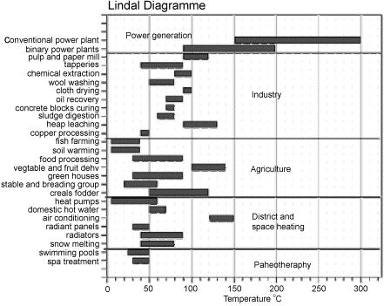
Εικόνα 4: Πεδία χρήσης γεωθερμίας ανάλογα με τη θερμοκρασία του γεωθερμικού ρευστού

Η γεωθερμική ενέργεια υψηλής ενθαλπίας χρησιμοποιείται κυρίως για την παραγωγή ηλεκτρικής ενέργειας. Η εγκατεστημένη ισχύς των γεωθερμικών μονάδων παραγωγής ηλεκτρικής ενέργειας στον κόσμο ανέρχεται σε 8.000 MWe περίπου (Πίνακας 8). Οι μονάδες αυτές λειτουργούν συνήθως για την κάλυψη του φορτίου βάσης και έχουν ένα συντελεστή φορτίου που φθάνει μέχρι και 90%. Ο μέσος συντελεστής φορτίου των γεωθερμικών μονάδων ηλεκτροπαραγωγής σε παγκόσμια βάση ανέρχεται σε 70%. Σήμερα, το κόστος εγκατάστασης μιας γεωθερμικής μονάδας ηλεκτροπαραγωγής κυμαίνεται από 1000-3000 USD/kW και το λειτουργικό κόστος από 2,2-5,4 US cents/kWh.
Σε 21 ανέρχονται οι χώρες στις οποίες παράγεται ηλεκτρική ενέργεια από Γεωθερμία, ενώ 5 από αυτές καλύπτουν το 10-22% των συνολικών αναγκών τους σε ηλεκτρισμό από τις γεωθερμικές μονάδες.
Η γεωθερμική ενέργεια χαμηλής και μέσης ενθαλπίας βρίσκει σε διεθνές επίπεδο πολλές εφαρμογές στη γεωργία (π.χ. θερμοκήπια), τη γεωργική βιομηχανία (π.χ. ξήρανση αγροτικών προϊόντων), την κτηνοτροφία - ιχθυοκαλλιέργεια, τη βιομηχανία, την θέρμανση/ψύξη χώρων, την ψυχαγωγία (κολύμβηση) αλλά και σε δραστηριότητες όπως η λουτροθεραπεία.
Η τεχνολογία που απαιτείται για την εκμετάλλευση των γεωθερμικών ρευστών αυτής της κατηγορίας έχει αναπτυχθεί σε σημαντικό βαθμό και είναι ευρύτατα γνωστή. Συνίσταται κυρίως στη χρήση εναλλακτών θερμότητας ή σε μερικές περιπτώσεις, στην απευθείας χρήση των γεωθερμικών ρευστών. Το κόστος εγκατάστασης ενός συμβατικού συστήματος άμεσης θέρμανσης κυμαίνεται από 400-1400 USD/kW και το λειτουργικό κόστος του από 0,8-3 US cents/kWh.
Ξεχωριστή εφαρμογή της γεωθερμικής ενέργειας χαμηλής και μέσης ενθαλπίας αποτελεί η αφαλάτωση θαλασσινού νερού για την κάλυψη των αναγκών σε πόσιμο νερό. Η τεχνολογία αυτή θα αναπτυχθεί περισσότερο σε επόμενη παράγραφο. Τέλος, πρέπει να σημειωθεί ότι τα τελευταία χρόνια έχει αρχίσει η εκμετάλλευση γεωθερμικών πεδίων μέσης αλλά και χαμηλής ενθαλπίας για την παραγωγή ηλεκτρικής ενέργειας σε μικρής κλίμακας εφαρμογές.
Η εγκατεστημένη θερμική ισχύς των γεωθερμικών μονάδων μέσης και χαμηλής ενθαλπίας, σε όλον τον κόσμο, κατά το έτος 2000 ανερχόταν σε περίπου 17.000 MW. Η τιμή αυτή αντιστοιχεί σε παραγόμενη ενέργεια ίση με 4,6 εκατομμύρια ΤΙΠ/έτος.

Πίνακας 8: Η χρήση της Γεωθερμίας στον κόσμο το 2000 (IGA, 2001)
Περιοχή | Ηλεκτρική Ενέργεια |  | Θερμική Ενέργεια
Περιοχή | MWe | GWh/y | MW_{t} | GWh/y
Αφρική | 53,5 | 396 | 121 | 492
Αμερική | 3390 | 23342 | 5954 | 7266
Ασία | 3095 | 17509 | 5150 | 22532
Ευρώπη | 998 | 5745 | 5630 | 19090
Ωκεανία | 437 | 2269 | 318 | 2049
Σύνολο | 7974 | 49261 | 17174 | 51248

Κατά την διάρκεια των τελευταίων 50 ετών, η μέση ετήσια αύξηση της εγκατεστημένης ισχύος των μονάδων παραγωγής ηλεκτρισμού από γεωθερμική ενέργεια έφτασε το 9%. Κατά τη διάρκεια των 10-15 τελευταίων ετών ο ρυθμός αυτός έπεσε στο 3,5%. Δεν υπάρχουν αντίστοιχα ακριβή δεδομένα για τη θερμική χρήση της Γεωθερμίας. Εκτιμάται όμως ότι η μέση ετήσια αύξησή της κατά τις τελευταίες δύο δεκαετίες φθάνει το 6% (Fridleifsson, 2003).
Το όφελος είναι προφανές αν συνυπολογιστεί, μαζί με την ενεργειακή εξοικονόμηση η μείωση των εκπομπών του CO₂, SO₂, NO_{X} και των λοιπών ρύπων. Η ηλεκτρική ενέργεια που παράγεται παγκοσμίως από τη γεωθερμία σε ένα έτος υπολογίζεται ότι εξοικονομεί 12,5 εκατομμύρια τόνους πετρελαίου, ενώ η εξοικονόμηση από τις θερμικές χρήσεις της γεωθερμίας φτάνουν τους 13,1 εκατομμύρια τόνους πετρελαίου το χρόνο (Hunt, 2001).
Ειδικότερα για το CO₂, μπορεί να εκτιμηθεί το οικονομικό όφελος που προκύπτει από την αντικατάσταση ενός υπάρχοντος εργοστασίου παραγωγής ηλεκτρικής ενέργειας με χρήση ορυκτού καυσίμου από μια νέα μονάδα που χρησιμοποιεί Γεωθερμία, εξαιτίας της μείωσης των εκπομπών CO₂ (Πίνακας 9).
Πίνακας 9: Όφελος από την αντικατάσταση ενός εργοστασίου παραγωγής ηλεκτρισμού με χρήση ορυκτού καυσίμου από μια νέα γεωθερμική μονάδα, λόγω της μείωσης των εκπομπών CO₂ (IGA, 2001)
 | Κόστος εκπομπών CO₂ = US$ 15/tonne
Τύπος υπάρχουσας μονάδας παραγωγής ηλεκτρικής ενέργειας | Καθαρή παρούσα αξία οφέλους από μείωση εκπομπών CO₂, ανά MW εγκατάστασης | % όφελος σε σχέση με το κόστος επένδυσης της νέας μονάδας  (US$ 2 million/MW)
Φυσικού Αερίου | US$ 362440 | 15%
Πετρελαίου | US$ 728100 | 36%
Άνθρακα | US$ 901730 | 45%

Τέλος, όσον αφορά στο δυναμικό της γεωθερμικής ενέργειας, αυτό φαίνεται στον παρακάτω πίνακα.
Πίνακας 10: Δυναμικό γεωθερμικής ενέργειας (IGA, 2001)
 | Αποθέματα υψηλής ενθαλπίας κατάλληλα για ηλεκτροπαραγωγή  TWh | Αποθέματα χαμηλής-μέσης ενθαλπίας κατάλληλα για θερμική χρήση  EJ
Ευρώπη | 3700 | >370
Ασία | 5900 | >320
Αφρική | 2400 | >240
Β. Αμερική | 2700 | >120
Ν. Αμερική | 5600 | >240
Ωκεανία | 2100 | >110
Σύνολο | 22400 | >1400

Αν λάβουμε υπόψη ότι η παγκόσμια κατανάλωση ηλεκτρισμού το 1998 έφθασε τα 14331 TWh και η παγκόσμια κατανάλωση ενέργειας τα 400 EJ, μπορούμε να συμπεράνουμε ότι τα γεωθερμικά αποθέματα σε παγκόσμια βάση αρκούν για να καλύψουν τις συνολικές ανάγκες σε ηλεκτρισμό και επιπλέον υπερκαλύπτουν τις συνολικές ενεργειακές ανάγκες της ανθρωπότητας.
Στη συνέχεια θα περιγράψουμε αναλυτικότερα τρεις συγκεκριμένες εφαρμογές της Γεωθερμίας χαμηλής ενθαλπίας που θα μπορούσαν να αναπτυχθούν ιδιαίτερα στη χώρα μας.
Σχεδιασμός συστημάτων εκμετάλλευσης της γεωθερμικής ενέργειας χαμηλής ενθαλπίας σε γεωργικές εφαρμογές
Τα γεωθερμικά ρευστά χαμηλής ενθαλπίας είναι διάσπαρτα σε ολόκληρη τη χώρα και εντοπίζονται κυρίως σε αγροτικές περιοχές με αποτέλεσμα το ενδιαφέρον για την ανάπτυξη εφαρμογών, όπως η θέρμανση θερμοκηπίων, η ξήρανση αγροτικών προϊόντων αλλά και η θέρμανση ιχθυοδεξαμενών, να είναι έντονο. Η ανάγκη απεξάρτησης της παραγωγής κηπευτικών και ανθοκομικών προϊόντων από τους κλιματολογικούς παράγοντες, αλλά κυρίως το πολύ χαμηλό κόστος θέρμανσης από τη χρήση της γεωθερμικής ενέργειας χαμηλής ενθαλπίας οδήγησε στην ανάπτυξη της γεωθερμικής θέρμανσης θερμοκηπίων στη χώρα μας. Ενδεικτικά αναφέρεται ότι ο χρόνος απόσβεσης της επένδυσης κυμαίνεται από 6 μήνες μέχρι και 2 χρόνια. Στις μονάδες ιχθυοκαλλιεργειών αν και απαιτείται υψηλό αρχικό κεφάλαιο, ο χρόνος απόσβεσης είναι πολύ μικρός και η δυνατότητα της παράλληλης θέρμανσης θερμοκηπίων, αξιοποιώντας το απορριπτόμενο ζεστό νερό ή γεωθερμικό ρευστό, καθιστά ακόμα πιο συμφέρουσα οικονομικά την επένδυση σε τέτοιου είδους σχήματα.
Η σημαντική διαφοροποίηση, που μπορεί να παρουσιάζει η χημική σύσταση των ρευστών από γεώτρηση σε γεώτρηση και η ιδιαιτερότητα του κάθε γεωθερμικού πεδίου και της κάθε εφαρμογής, δεν επιτρέπει την ανάπτυξη ενός ενιαίου συστήματος εκμετάλλευσης της γεωθερμικής ενέργειας. Γενικά όμως, κατά την ανάπτυξη του συστήματος εκμετάλλευσης της γεωθερμικής ενέργειας λαμβάνεται μέριμνα ώστε από τη μια να περιορίζονται οι περιβαλλοντικές επιπτώσεις και τα τεχνολογικά προβλήματα και από την άλλη να επιτυγχάνεται ορθολογική διαχείριση του γεωθερμικού πεδίου.
Το ΚΑΠΕ διαθέτει σημαντική εμπειρία στο σχεδιασμό συστημάτων εκμετάλλευσης της γεωθερμικής ενέργειας χαμηλής ενθαλπίας, αφού από το 1989 μέχρι σήμερα έχει εκπονήσει σειρά μελετών στα περισσότερα από τα πεδία χαμηλής ενθαλπίας της χώρας μας.
Παραδείγματα εφαρμογών από την εκμετάλλευση της γεωθερμικής ενέργειας χαμηλής ενθαλπίας είναι:
- Θέρμανση θερμοκηπίων: Ηράκλεια Σερρών, Χρυσούπολη Καβάλας, Λαγκαδά Θεσσαλονίκης, Νέα Κεσσάνη Ξάνθης, Σουσάκι Κορινθίας, Ελαιοχώρια-Νέα Τρίγλια Χαλκιδικής, Πολυχνίτο Λέσβου, Αρίστηνο - Τυχερό Έβρου και Κίμωλο
- Θέρμανση υπαίθριων καλλιεργειών: Τυχερό Έβρου
- Ιχθυοκαλλιέργειες: Σουσάκι Κορινθίας και Τυχερό Έβρου

Σχεδιασμός συστημάτων αφαλάτωσης θαλασσινού νερού με γεωθερμική ενέργεια χαμηλής και μέσης ενθαλπίας
Σκοπός είναι η παραγωγή υψηλής ποιότητας πόσιμου νερού, με χαμηλό κόστος, σε περιοχές κοντά στη θάλασσα όπου ταυτόχρονα το πόσιμο νερό είναι σπάνιο και δεν επαρκεί, με συνέπεια να είναι ιδιαίτερα ακριβή η προμήθειά του.
Η αφαλάτωση του θαλασσινού νερού γίνεται με χρήση της θερμικής ενέργειας των γεωθερμικών ρευστών χαμηλής και μέσης ενθαλπίας που υπάρχουν σε μικρά και επομένως οικονομικά βάθη. Η μέθοδος αυτή μπορεί να εφαρμοστεί με επιτυχία με γνωστές και δόκιμες τεχνολογίες θερμικών μεθόδων αφαλάτωσης.
Η αφαλάτωση γίνεται με θερμικές τεχνικές απόσταξης πολλαπλών βαθμίδων σε εξατμιστήρες, είτε καθέτων αυλών (Multi Effect Distillers - Vertical Tubes) ή οριζοντίων αυλών (Multi Effect Distillers - Horizontal Tubes) ή υβριδικών συστημάτων (MSF-MED) ή και άλλων μεθόδων. Σε όλες τις θερμικές αυτές μεθόδους η εξάτμιση γίνεται μέσα σε κατακόρυφους ή οριζόντιους εξατμιστήρες.
Τα πλεονεκτήματα των προτεινόμενων μεθόδων είναι:
- Έχουν εξαιρετική απόδοση σε χαμηλές σχετικά θερμοκρασίες
- Είναι αρκετά οικονομικές
- Παρουσιάζουν λίγα τεχνικά προβλήματα (διαβρώσεις, αποθέσεις)
- Έχουν ελάχιστες απαιτήσεις προσωπικού (αυτοματοποιημένες μονάδες)
- Δεν έχουν απαιτήσεις εξειδικευμένου προσωπικού
- Ειδικότερα στην περίπτωση των εξατμιστήρων σε κατακόρυφη διάταξη MED-VT απαιτείται ελάχιστη επιφάνεια θερμοεναλλαγής
- Έχουν ήδη εφαρμοστεί στο παρελθόν σε εμπορικές εγκαταστάσεις εν συνδυασμώ με συμβατικά καύσιμα ή και με άλλες ανανεώσιμες πηγές ενέργειας.

Στην Κίμωλο η αφαλάτωση θαλασσινού νερού με γεωθερμική ενέργεια χαμηλής και μέσης ενθαλπίας βρίσκεται σε φάση κατασκευής πρωτοτύπου.

Η κατάσταση στην Ελλάδα
Η χώρα μας λόγω των ειδικών γεωλογικών συνθηκών της είναι πλούσια σε γεωθερμική ενέργεια. Το συνολικό απολήψιμο γεωθερμικό δυναμικό για παραγωγή ηλεκτρικής ενέργειας εκτιμάται σήμερα μεταξύ 200 και 300 MW.
Μέχρι το 1980, οι έρευνες στη χώρα μας περιορίζονταν στον εντοπισμό γεωθερμικών ρευστών υψηλής ενθαλπίας, με σκοπό την παραγωγή ηλεκτρικής ενέργειας. Το γεωθερμικό δυναμικό υψηλής ενθαλπίας εντοπίστηκε κυρίως κατά μήκος του ηφαιστειακού τόξου του Νοτίου Αιγαίου (Μήλος, Νίσυρος κ.λ.π.), το οποίο εκτιμάται ότι πλησιάζει τα 170 MW και μπορεί να εξασφαλίσει την ενεργειακή αυτονομία των Κυκλάδων και της Δωδεκανήσου.
Το 1985 εγκαταστάθηκε μία δοκιμαστική μονάδα υψηλής ενθαλπίας ισχύος 2 MWe, στη Μήλο, που λειτούργησε για κάποιο διάστημα και διακόπηκε βιαίως το 1989 λόγω αντιδράσεων. Αυτό είχε ως αποτέλεσμα την αναστολή του γεωθερμικού προγράμματος της ΔΕΗ και στη Νίσυρο. Έτσι, η εμπειρία που αποκτήθηκε από τη γεωθερμική ενέργεια αλλά και η επίλυση πολλών τεχνικών προβλημάτων κατά τη λειτουργία του εργοστασίου, πέρασαν σε δεύτερη μοίρα.
Από το 1980 και μετά προχώρησε στη χώρα μας η έρευνα για τον εντοπισμό αξιοποιήσιμων γεωθερμικών ρευστών χαμηλής ενθαλπίας. Τα γεωθερμικά ρευστά χαμηλής ενθαλπίας είναι διάσπαρτα σε ολόκληρη τη χώρα. Στον Πίνακας 11 δίνονται τα κυριότερα χαρακτηριστικά των γεωθερμικών πεδίων χαμηλής ενθαλπίας και οι περιοχές γεωθερμικού ενδιαφέροντος αντίστοιχα.
Πίνακας 11: Γεωθερμικά πεδία χαμηλής ενθαλπίας στην Ελλάδα (ΚΑΠΕ, 1996)
Περιοχή | Έκταση (km²) | Θερμοκρασία (ºC) | Βεβαιωμένο δυναμικό (m³/h)
N. Κεσσάνη Ξάνθης | 15 | 45-80 | 250-350
Ν. Εράσμειο Μάγγανα Ξάνθης | 15 | 55-65 | 400
Χρυσούπολη Καβάλας | 40 | 70-90
Σιδηρόκαστρο Σερρών | 10 | 35-67
Ηράκλεια Σερρών | 25 | 40-62 | 200
Νιγρίτα Σερρών | 16 | 40-60 | 400
Λαγκαδάς Θεσ/κης | 6 | 33-40 | 300
Νυμφόπετρα Θεσ/κης | 2 | 39-45 | 200
Ν. Απολλωνία Θεσ/κης | 2 | 34-51 | 400
Ελαιοχώρια Χαλκ/κης | 30 | 33-42 | 1000
Στύψη/Καλλονή Λέσβου | 10 | 42-67 | 30
Πολύχνιτος Λέσβου | 10 | 67-92 | 400
Άργεννος Λέσβου |  | 86 | 800
Σουσάκι Κορινθίας | 8 | 50-80 | 450
Μήλος | 50 | 30-80 | 200
Νίσυρος |  | 25-95 | 100
Σαντορίνη | 10 | 25-70
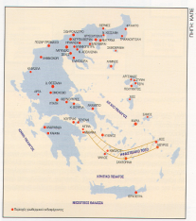
Εικόνα 5: Οι κυριότερες περιοχές γεωθερμικού ενδιαφέροντος στην Ελλάδα (ΚΑΠΕ, 1996)
Οι δυνατότητες ενεργειακής αξιοποίησης των γεωθερμικών ρευστών δεν είναι πολύ γνωστές στους κατοίκους πολλών περιοχών της Ελλάδος. Εξαιρείται η χρησιμοποίηση γεωθερμικών ρευστών για τη θέρμανση θερμοκηπίων, εφαρμογή που είναι σχετικά διαδεδομένη στη χώρα μας. Πράγματι, σε διάφορες περιοχές και κυρίως στη Βόρεια Ελλάδα και σε νησιά του Βορείου Αιγαίου έχουν εγκατασταθεί πάνω από 150 στρέμματα γεωθερμικών θερμοκηπίων, με χρηματοδότηση, κυρίως μέσω ευρωπαϊκών προγραμμάτων. Η εγκαταστημένη ισχύς των γεωθερμικών αυτών συστημάτων θέρμανσης θερμοκηπίων υπερβαίνει τα 40 MW.
Η σημαντικότερη εφαρμογή θέρμανσης χώρων είναι εγκατεστημένη στα Λουτρά Τραϊανουπόλεως, σε κτιριακό συγκρότημα που αποτελείται από 4 ξενώνες και το κτίριο των λουτρών. Το σύστημα περιλαμβάνει γεωτρήσεις παραγωγής και επανεισαγωγής, κεντρικό πλακοειδή εναλλάκτη θερμότητας, υπόγειες σωληνώσεις τηλεθέρμανσης και ενδοδαπέδιο σύστημα θέρμανσης.
Η συνολικά εγκαταστημένη ισχύς των γεωθερμικών εφαρμογών στην Ελλάδα εκτιμάται ότι φθάνει τα 57 MW, και η παραγόμενη ενέργεια τα 380 TJ (Lund, Freeston, 2001).

ΑΙΟΛΙΚΗ ΕΝΕΡΓΕΙΑ

Εισαγωγή
Ο άνεμος είναι μια απεριόριστη πηγή πρωτογενούς ενέργειας από την οποία μπορούν να παραχθούν τεράστια ποσά ηλεκτρικής ενέργειας. Η τεχνολογία για την οικονομική της εκμετάλλευση έχει αναπτυχθεί και η εφαρμογή της επεκτείνεται ολοένα και περισσότερο.
Ο αναπτυσσόμενος κόσμος χρειάζεται ηλεκτρισμό για να βιομηχανοποιηθεί και να μοιραστεί τα πλεονεκτήματα μιας προηγμένης κοινωνίας. Οι αναπτυσσόμενες χώρες συνήθως, δεν έχουν ορυκτά καύσιμα και ούτε έχουν το οικονομικό υπόβαθρο να τα αγοράσουν, η Αιολική ενέργεια όμως, είναι διαθέσιμη σε αφθονία. Με σχετικά μικρό κόστος, απομακρυσμένες περιοχές μπορούν να αποκτήσουν ηλεκτρισμό. Η εγκατάσταση αιολικών σταθμών σε φτωχές περιοχές, θα εξαρτηθεί από τις πολιτικές αποφάσεις που θα παρθούν από τις περισσότερο πλούσιες χώρες.
Οι μελέτες δείχνουν ότι το υπάρχον Ευρωπαϊκό ηλεκτρικό δίκτυο μπορεί να απορροφήσει και να διανείμει Αιολική ενέργεια που θα καλύπτει τουλάχιστον το 10% των αναγκών της Ε.Ε. σε ηλεκτρική ενέργεια μέχρι το έτος 2030. Κάτι τέτοιο θα απαιτούσε αξιοποίηση ποσοστού λιγότερου του 20% του άμεσα εκμεταλλεύσιμου αιολικού δυναμικού. Με βάση τη ζήτηση του 1990, είναι δυνατόν να παραχθεί 10% του ηλεκτρισμού της Ε.Ε. από 70 περίπου συμβατικούς σταθμούς παραγωγής ενέργειας ή από τεχνολογίες Αιολικής ενέργειας με ισχύ 100.000 MW.

Τεχνικά δεδομένα
Τα σύγχρονα συστήματα εκμετάλλευσης της Αιολικής ενέργειας αφορούν κυρίως μηχανές που μετατρέπουν την ενέργεια του ανέμου σε ηλεκτρική ενέργεια και ονομάζονται ανεμογεννήτριες. Εκτός από την παραγωγή ηλεκτρικής ενέργειας υπάρχουν και άλλες εφαρμογές αξιοποίησης της Αιολικής ενέργειας, οι οποίες συμπεριλαμβάνουν την παραγωγή θερμότητας και άντληση.
Οι ανεμογεννήτριες μπορούν να λειτουργούν αυτόνομα τροφοδοτώντας απευθείας την κατανάλωση, ή να συνδέονται και να διοχετεύουν την ηλεκτρική ενέργεια σε υπάρχον δίκτυο. Στην πρώτη περίπτωση και επειδή ο άνεμος δεν είναι συνεχώς διαθέσιμος είναι δυνατόν να γίνεται χρήση και μιας ή περισσότερων ντηζελογεννητριών, οι οποίες λειτουργούν παράλληλα με τις ανεμογεννήτριες. Η δεύτερη περίπτωση αφορά στη μαζική εκμετάλλευση της Αιολικής ενέργειας, όπου συστοιχία πολλών ανεμογεννητριών (αιολικό πάρκο) εγκαθίσταται και λειτουργεί σε μια συγκεκριμένη θέση, διοχετεύοντας το σύνολο της παραγωγής στο ηλεκτρικό σύστημα.
Υπάρχουν πολλών ειδών ανεμογεννήτριες, οι οποίες κατατάσσονται σε δύο βασικές κατηγορίες:
Οριζοντίου άξονα: ο δρομέας είναι τύπου έλικα και βρίσκεται συνεχώς παράλληλος με την κατεύθυνση του ανέμου και του εδάφους
Κατακόρυφου άξονα: ο δρομέας παραμένει σταθερός και είναι κάθετος προς την επιφάνεια του εδάφους
Η απόδοση μιας ανεμογεννήτριας εξαρτάται από το μέγεθός της και την ταχύτητα του ανέμου. Το μέγεθος είναι συνάρτηση των αναγκών που καλείται να εξυπηρετήσει και ποικίλει από μερικές δεκάδες W μέχρι μερικά MW. Πριν από μερικά χρόνια, το τυπικό μέγεθος μιας μονάδας σε αιολικό πάρκο ήταν περί τα 200-300 kW και σήμερα ξεπερνά τα 500 kW, ενώ ανεμογεννήτριες του ενός MW και πάνω, έχουν ήδη αρχίσει να εμφανίζονται στο προσκήνιο και όλα δείχνουν ότι θα επικρατήσουν σε μεγάλο τμήμα της αγοράς (Εικόνα 6).
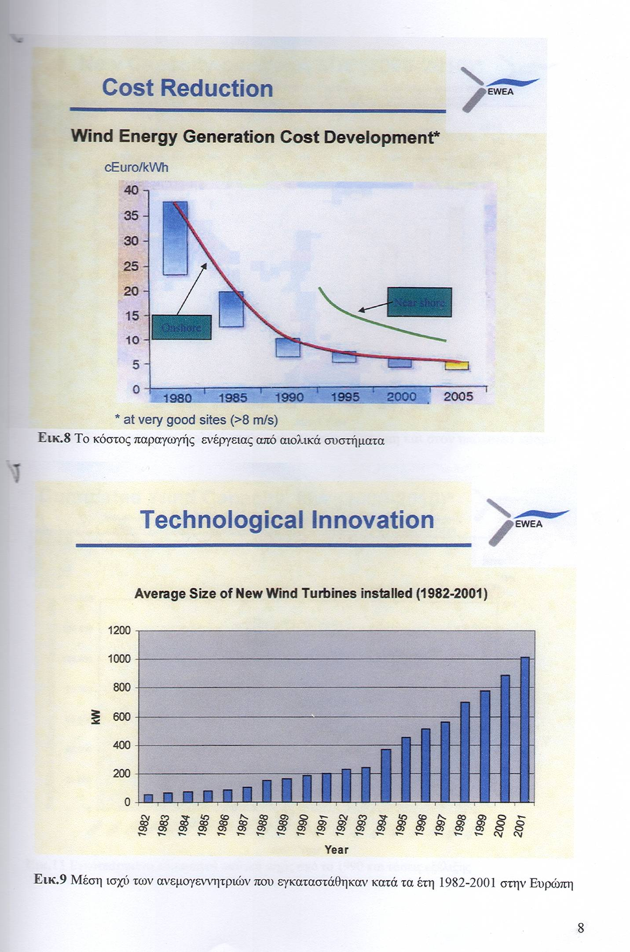
Εικόνα 6: Μέσο μέγεθος (ισχύς) νεοεγκατεστημένων ανεμογεννητριών (EWEA, 2002)

Οι τυπικές διαστάσεις μιας ανεμογεννήτριας είναι:
- Διάμετρος δρομέα 40-55 m
- Ύψος 40-60 m

Παρόλο που δεν υφίσταται κανένας καθοριστικός λόγος, εκτός ίσως από την εμφάνιση, στην αγορά έχουν επικρατήσει οι ανεμογεννήτριες οριζοντίου άξονα, με δύο ή τρία πτερύγια, σε ποσοστό πάνω από 90%. Να σημειωθεί ότι υπάρχουν και ανεμογεννήτριες με ένα μόνο πτερύγιο. Μία τυπική ανεμογεννήτρια οριζοντίου άξονα αποτελείται από τα εξής μέρη:
- το δρομέα, που αποτελείται από δύο ή τρία πτερύγια από ενισχυμένο πολυεστέρα. Τα πτερύγια προσδένονται πάνω σε μία πλήμνη είτε σταθερά, είτε με τη δυνατότητα να περιστρέφονται γύρω από το διαμήκη άξονά τους μεταβάλλοντας το βήμα
- το σύστημα μετάδοσης της κίνησης, αποτελούμενο από τον κύριο άξονα, τα έδρανά του και το κιβώτιο πολλαπλασιασμού στροφών, το οποίο προσαρμόζει την ταχύτητα περιστροφής του δρομέα στη σύγχρονη ταχύτητα της ηλεκτρογεννήτριας. Η ταχύτητα περιστροφής παραμένει σταθερή κατά την κανονική λειτουργία της μηχανής
- την ηλεκτρική γεννήτρια, σύγχρονη ή επαγωγική με 4 ή 6 πόλους, η οποία συνδέεται με την έξοδο του πολλαπλασιαστή μέσω ενός ελαστικού ή υδραυλικού συνδέσμου και μετατρέπει τη μηχανική ενέργεια σε ηλεκτρική και βρίσκεται συνήθως πάνω στον πύργο της ανεμογεννήτριας. Υπάρχει και το σύστημα πέδησης το οποίο είναι ένα συνηθισμένο δισκόφρενο που τοποθετείται στον κύριο άξονα ή στον άξονα της γεννήτριας.
- το σύστημα προσανατολισμού, αναγκάζει συνεχώς τον άξονα περιστροφής του δρομέα να βρίσκεται παράλληλα με τη διεύθυνση του ανέμου
- τον πύργο, ο οποίος στηρίζει όλη την παραπάνω ηλεκτρολογική εγκατάσταση. Ο πύργος είναι συνήθως σωληνωτός ή δικτυωτός και σπανίως από οπλισμένο σκυρόδεμα
- τον ηλεκτρονικό πίνακα και τον πίνακα ελέγχου, οι οποίοι είναι τοποθετημένοι στη βάση του πύργου. Το σύστημα ελέγχου παρακολουθεί, συντονίζει και ελέγχει όλες τις λειτουργίες της ανεμογεννήτριας, φροντίζοντας για την απρόσκοπτη λειτουργία της
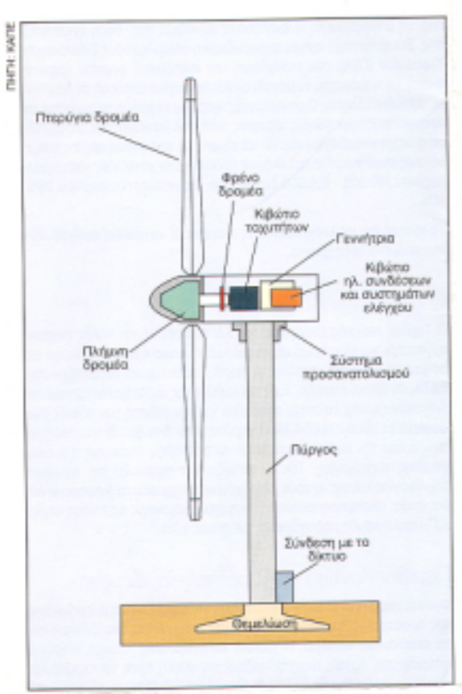
Εικόνα 7: Τυπική ανεμογεννήτρια οριζόντιου άξονα (ΚΑΠΕ, 1996)

Αξιολόγηση θέσης για εγκατάσταση αιολικού πάρκου
Είναι προφανές ότι η οικονομική βιωσιμότητα ενός αιολικού πάρκου εξαρτάται από την επιλογή της θέσης δημιουργίας του, με βάση το αιολικό δυναμικό της περιοχής και άλλα επιμέρους χαρακτηριστικά της θέσης.
Προκειμένου να γίνει η επιλογή της κατάλληλης τοποθεσίας απαιτείται να ληφθούν υπόψη τα παρακάτω:
- Το αιολικό δυναμικό
Με τον όρο αυτό εννοούμε τις ανεμολογικές δυνατότητες μιας θέσης. Οι μετρήσεις που πρέπει να κάνει κανείς για την καλύτερη αξιοποίηση του αιολικού δυναμικού μιας περιοχής και την εγκατάσταση του πλέον κατάλληλου αιολικού συστήματος έχουν να κάνουν με τα ακόλουθα:
- την ταχύτητα του ανέμου
- τη διεύθυνσή του
- την κατακόρυφη μεταβολή του ανέμου
- τη στατιστική ανάλυση των τιμών των ταχυτήτων

Η ταχύτητα του ανέμου είναι ένα μέγεθος πολύ μεταβλητό, μπορεί δηλαδή να εμφανίσει μεγάλες μεταβολές μέσα σε μικρό χρονικό διάστημα. Εκτός λοιπόν, από τη μέση τιμή του, ένα άλλο μέγεθος που πρέπει να λαμβάνουμε υπ' όψιν είναι οι μέγιστες ταχύτητες, γιατί από αυτές εξαρτάται η κατασκευαστική αντοχή του πυλώνα στήριξης μιας Αιολικής μηχανής και η κόπωση της πτερωτής της. Μεγάλη προσοχή πρέπει να δώσει κανείς επίσης, στις ριπές του ανέμου, οι οποίες και αυτές με την σειρά τους συνδέονται με την κόπωση της πτερωτής. Πρέπει να προσδιορίσουμε τα χρονικά διαστήματα (σύνολο ωρών) κατά τα οποία ο άνεμος δεν θα έχει την απαιτούμενη εκμεταλλεύσιμη ισχύ τις περιόδους νηνεμίας και αυτό για να καθοριστεί η απαιτούμενη ισχύς στη βοηθητική εγκατάσταση.
Το αιολικό δυναμικό εκτιμάται με συνδυασμό μεθόδων, όπως:
- Αριθμητικά μοντέλα που επιλύουν τη ροή του ανέμου πάνω από το έδαφος.
- Φυσικά μοντέλα υπό κλίμακα, σε κατάλληλα σχεδιασμένη αεροδυναμική σήραγγα.
- Εκτέλεση επιτόπιων μετρήσεων, που αποτελούν και τον πιο ασφαλή τρόπο. Συνδυάζονται με την εμπειρία των ντόπιων, που πληροφορούν για περιοχές με υψηλό αιολικό δυναμικό.

- Τοπογραφικοί δείκτες
Περιγράφουν το ανάγλυφο της περιοχής και βοηθούν στην κατανόηση του τρόπου με τον οποίο η μορφολογία του εδάφους επιδρά στη ροή του ανέμου. Ο ρόλος του ανάγλυφου είναι σημαντικός και επηρεάζει ιδιαίτερα τη δημιουργία ακανόνιστης ροής. Αυτή πρέπει να αποφεύγεται όσον αφορά στην εγκατάσταση ανεμογεννήτριας, που απαιτεί ομαλό και όσο το δυνατό σταθερό άνεμο. Έτσι, ενδιαφέρει η γενικότερη μορφολογία του εδάφους, καθώς και εάν η υποψήφια περιοχή σκιάζεται από ψηλά εμπόδια (π.χ. βουνά) και σε ποια απόσταση και κατεύθυνση. Ακόμα, η κλίση της περιοχής δεν πρέπει να είναι μεγαλύτερη από 30-35%.
Η τοπογραφία όμως ενδιαφέρει και στη δυνατότητα κατασκευής του έργου, αφού ως παράμετρος επιδρά άμεσα στο οικονομικό μέρος (κόστος έργων υποδομής, εγκατάσταση, λειτουργία και συντήρηση ανεμογεννήτριας).
Έτσι, ενδιαφέρουν τα εξής:
- Η εγγύτητα της θέσης στις υπάρχουσες γραμμές δικτύου ΔΕΗ
- Η μορφολογία του εδάφους (επίπεδη επιφάνεια, ομαλές κλίσεις, μικροί λοφίσκοι, εξάρσεις). Ενδιαφέρει να μην είναι έντονη η τοπογραφία.
- Η ύπαρξη επαρκούς διαθέσιμου χώρου για τη δημιουργία του αιολικού πάρκου.
- Το είδος των εδαφικών σχηματισμών
- Η δυνατότητα πρόσβασης. Εάν απαιτεί διάνοιξη δρόμου για την πρόσβαση στη θέση που ενδιαφέρει και εάν όχι, η μορφολογία της οδού προσπέλασης: ασφάλτινος ή χωμάτινος δρόμος, βατότητα, εάν κινείται τριαξονικό φορτηγό, ύπαρξη γεφυριών (πλάτος, ικανότητα), πιθανά επικίνδυνα σημεία (κατολισθήσεις, υποχώρηση δρόμου), κλίση.
- Εάν πρόκειται για νησί ενδιαφέρει η ύπαρξη λιμανιού και η απόστασή του από την εν λόγω θέση.

Η εγκατάσταση των ανεμογεννητριών θα πρέπει να γίνεται σε υψόμετρο μεγαλύτερο από την οριακή γραμμή των κτισμάτων για μεγαλύτερη απόδοση. Κάτι άλλο που πρέπει να εξετάσει κανείς, είναι η τραχύτητα του εδάφους, η οποία λόγω τριβών ελαττώνει την ταχύτητα του ανέμου. Αυτό συμβαίνει με τα φυσικά εμπόδια που συναντάει ο άνεμος στην πορεία του, π.χ. ένας λόφος. Η υπήνεμη πλευρά θεωρείται ακατάλληλη για την εγκατάσταση αιολικού συστήματος αφού προκαλεί μείωση της ταχύτητας του ανέμου. Αντίθετα, η προσήνεμη πλευρά είναι η πλεονεκτικότερη θέση αφού συμβάλλει στην αύξηση της ταχύτητας του ανέμου, ειδικά κοντά στην κορυφή του λόφου ή πάνω σε αυτήν.
- Κλιματικοί - Περιβαλλοντικοί δείκτες
Αφορούν κυρίως τις κλιματολογικές συνθήκες της περιοχής, λαμβάνονται μέσω των διαθέσιμων μετεωρολογικών δεδομένων και οφείλουν να εξετασθούν, αφού μπορεί να επιφυλάσσουν περιβαλλοντικούς κινδύνους για τη σωστή λειτουργία και την αντοχή της ανεμογεννήτριας.
Έτσι, ενδιαφέρουν:
- Η συχνότητα καταιγίδων, κεραυνών, παγετών και χιονοπτώσεων.
- Οι πλημμύρες και οι κατολισθήσεις.
- Η δομή του ανέμου (ακανόνιστη ροή, υπερβολικός άνεμος).
- Η περιεκτικότητα του ανέμου σε σκόνη και αλάτι.
- Η πιθανότητα για σεισμό.

- Βιολογικοί δείκτες
Αφορούν, τη χλωρίδα και πανίδα. Η μορφή της βλάστησης μιας περιοχής πληροφορεί για το αιολικό της δυναμικό και παρέχει ενδείξεις για τις κύριες διευθύνσεις του ανέμου. Ενδιαφέρει επίσης, γιατί μπορεί να διαταράσσει ανάλογα με τη μορφολογία της τη ροή του ανέμου.
Η εξέτασή τους μπορεί να χαρακτηρίσει την εν λόγω θέση σαν προστατευόμενη περιοχή. Επειδή αποτελεί τοπίο ιδιαίτερου κάλλους, είναι καταφύγιο ζώων, πέρασμα πουλιών ή βιότοπος. Σε αυτές τις περιπτώσεις δεν ξεκινά η δημιουργία αιολικού πάρκου, προκειμένου να μη διαταραχθεί η οικολογική ισορροπία.
- Κοινωνικοί - Πολιτιστικοί δείκτες
Αφορούν στη χρήση της γης της επιλεγόμενης περιοχής, τη γνώμη των κατοίκων και τις ανθρώπινες κατασκευές. Όσον αφορά στη χρήση της γης, χαρακτηρίζονται ως απαγορευμένες οι περιοχές που είναι: αρχαιολογικές ή που υπάρχουν ενδείξεις για ύπαρξη αρχαιοτήτων και στρατιωτικές. Όσον αφορά στις ανθρώπινες κατασκευές, κρίνονται απαγορευμένες οι περιοχές που είναι: παραδοσιακοί οικισμοί, ιδιαίτερα κοντά σε οικισμούς, κοντά σε αεροδρόμιο (περιορισμός ασφάλειας πτήσεων), κοντά σε σταθμούς radar, ΟΤΕ, ραδιοφωνικούς, τηλεοπτικούς, αναμεταδότες (λόγω παρεμβολών). Ανασταλτικό παράγοντα μπορεί να αποτελέσει και η δημιουργία οπτικής αλλοίωσης στο τοπίο από την εγκατάσταση της ανεμογεννήτριας. Επίσης, ενδιαφέρει εάν η υποψήφια περιοχή είναι ιδιωτική ή όχι. Τέλος, η γνώμη των κατοίκων αποτελεί σημαντικό παράγοντα.

Οικονομικά δεδομένα
Οι ανεμογεννήτριες παράγουν ενέργεια με οικονομικά αποδοτικά τρόπο. Οι εκτιμήσεις του κόστους δείχνουν ότι οι ανεμογεννήτριες που έχουν εγκατασταθεί σε κατάλληλες ανεμολογικά περιοχές παράγουν ηλεκτρισμό στην ίδια τιμή όσο οι καινούργιοι, καθαροί σταθμοί λιγνίτη. Στην Εικόνα 8 φαίνεται η ραγδαία μείωση του κόστους παραγωγής ηλεκτρικής ενέργειας από αιολικά συστήματα τα τελευταία χρόνια.
Εικόνα 8: Το κόστος παραγωγής ηλεκτρικής ενέργειας από αιολικά συστήματα (EWEA, 2002)
Το εξωτερικό κόστος παραγωγής ενέργειας με συμβατικά μέσα, δηλαδή εκείνα που προκαλούν ρύπανση της ατμόσφαιρας, βλάβη της υγείας κ.α. δεν έχει συμπεριληφθεί ακόμη στο κόστος ηλεκτρισμού. Εάν συμπεριληφθεί, η Αιολική ενέργεια θα αποβεί φθηνότερη από τις μεθόδους παραγωγής ενέργειας που χρησιμοποιούνται σήμερα ευρέως.
Κάποια αρχικά μέτρα έχουν ληφθεί για να ενεργοποιήσουν την ανάπτυξη μιας Αιολικής ενεργειακής αγοράς. Πολλές χώρες όπως η Δανία, η Γερμανία, η Ολλανδία, η Ιταλία και η Ελλάδα έχουν αυξήσει τους στόχους τους για το δυναμικό της Αιολικής ενέργειας που θα ήθελαν να αξιοποιήσουν. Το μεγαλύτερο ποσοστό παραγωγής ενέργειας από αιολικό δυναμικό έχει επιτευχθεί στις χώρες όπου έχει δοθεί περισσότερη οικονομική υποστήριξη στην προώθηση της αγοράς από ότι στην έρευνα και την ανάπτυξη.

Πλεονεκτήματα της Αιολικής Ενέργειας
Η Αιολική ενέργεια είναι καθαρή ενέργεια, απεριόριστη, άμεσα εκμεταλλεύσιμη και φιλική προς το περιβάλλον. Η παραγωγή ηλεκτρισμού από τον άνεμο δεν παράγει αέρια του φαινομένου του θερμοκηπίου, ούτε συμβάλλει στην όξινη βροχή. Δεν υπάρχουν επικίνδυνα υποπροϊόντα όπως π.χ. ιονίζουσα ακτινοβολία, ραδιενεργά απόβλητα. Για κάθε KWh ηλεκτρισμού παραγόμενου από Αιολική ενέργεια αντί από κάρβουνο, αποφεύγεται η εκπομπή 1 kg διοξεδίου του άνθρακα. Επιπλέον, επειδή τα ορυκτά καύσιμα είναι περιορισμένα η Αιολική ενέργεια είναι ένας εξοικονομητής καυσίμων αφού η χρήση της αποτρέπει την καύση πολύτιμων φυσικών πόρων. Αυτοί πρέπει να χρησιμοποιούνται πολύ πιο ορθολογικά στην παραγωγή άλλων προϊόντων.
Η Αιολική ενέργεια έχει θετικό ισοζύγιο ενέργειας. Μία ανεμογεννήτρια, μέσα σε ένα χρόνο λειτουργίας, έχει μετατρέψει περισσότερη ενέργεια σε ηλεκτρισμό από όση χρειάστηκε συνολικά για την κατασκευή της. Επίσης, έχει υπολογιστεί ότι η λειτουργία μιας μόνο ανεμογεννήτριας ισχύος 500 KW για ένα έτος, υποκαθιστά την ενέργεια που παράγεται από την καύση 2700 βαρελιών πετρελαίου και αποτρέπει την εκπομπή 735 περίπου τόνων CO₂ και 2 τόνων άλλων ρύπων.
Η χρησιμοποίηση της Αιολικής ενέργειας μειώνει την εξάρτηση από εισαγόμενα καύσιμα και αυξάνει την ασφάλεια των ενεργειακών προμηθειών. Μία Αιολική βιομηχανία που θα καλύπτει το 10% των αναγκών για ηλεκτρισμό της Ευρωπαϊκής Κοινότητας απαιτεί 50.000 εργάτες, γεγονός που θα μπορούσε να προκαλέσει μετατόπιση της εργασίας από τις πόλεις στις αγροτικές περιοχές.
Εάν αξιοποιηθεί όλο το αιολικό δυναμικό της Ελλάδας, η ετήσια μείωση της εκπομπής του CO₂ στην ατμόσφαιρα θα είναι της τάξης των 8.700.000 τόνων, δηλαδή 8,4% των συνολικών εκπομπών. Ακόμα, η αξιοποίηση του εθνικού αιολικού δυναμικού θα οδηγήσει στην αύξηση της παραγωγής ηλεκτρικής ενέργειας, θα δημιουργήσει νέες θέσεις εργασίας και θα συμβάλλει στην ανάπτυξη της Ελληνικής βιομηχανίας και στην αποκεντρωμένη (περιφερειακή) ανάπτυξη της χώρας.
Τέλος, ένα από τα βασικά πλεονεκτήματα της Αιολικής ενέργειας είναι η απλούστατη σύνδεση των μονάδων παραγωγής με το ήδη υπάρχον δίκτυο της ΔΕΗ και επομένως η άμεση αξιοποίηση του αιολικού δυναμικού της χώρας.

Μερικές εσφαλμένες αντιλήψεις
Ο άνεμος δε χρειάζεται να φυσά συνεχώς για να χρησιμοποιείται σαν πηγή ενέργειας. Η εμπειρία στη Δανία έχει αποδείξει ότι σε ένα μοντέρνο σύστημα παροχής ενέργειας οι ανεμογεννήτριες μπορούν να παράσχουν ένα αξιοπρόσεκτο κλάσμα της ηλεκτρικής παραγωγής.
Οι αιολικοί σταθμοί δεν καταλαμβάνουν μεγάλες εκτάσεις. Έχει αποδειχθεί ότι για κάθε κιλοβάτ παραγωγής χρησιμοποιούν μικρότερη έκταση από ότι οι συνήθεις ενεργειακοί σταθμοί. Το 99% της έκτασης ενός αιολικού πάρκου μπορεί να χρησιμοποιηθεί και ως γεωργικός χώρος ή απλά να παραμείνει σαν τμήμα του φυσικού περιβάλλοντος.
Η οικολογική επίδραση των αιολικών σταθμών είναι μικρή. Με τις συνηθισμένες μεθόδους, η περίοδος κατασκευής τους είναι πολύ σύντομη. Συνεπώς, οποιαδήποτε ενόχληση στο περιβάλλον είναι απλά βραχυπρόθεσμη. Η εμπειρία έχει δείξει ότι από τη στιγμή που ο σταθμός αρχίζει να λειτουργεί, το περιβάλλον επιστρέφει στην αρχική του κατάσταση.
Οι ανεμογεννήτριες μπορεί να έχουν κάποιες αρνητικές επιδράσεις στο περιβάλλον, αφού αλλοιώνουν την αισθητική του τοπίου, επιδρούν στην πανίδα (πουλιά) και επιφέρουν κλιματολογικές αλλοιώσεις καθώς και ηχορύπανση. Αυτή η επίδραση όμως, είναι θέμα υποκειμενικής αξιολόγησης και εξαρτάται από τα χαρακτηριστικά της τοποθεσίας που βρίσκεται η ανεμογεννήτρια καθώς και την αξιολόγηση της τεχνολογίας και των εφικτών εναλλακτικών λύσεων που προσφέρει. Τα πουλιά δεν τίθενται σε κίνδυνο σε αιολικούς σταθμούς καλά τοποθετημένους. Και τέλος, οι καλές ανεμογεννήτριες δεν είναι θορυβώδεις. Τεχνικά, ο θόρυβος των μηχανών μπορεί να εξαλειφθεί και δεν μπορεί να χρησιμοποιηθεί ως επιχείρημα εναντίον των αιολικών σταθμών.

Η Αιολική ενέργεια στην Ελλάδα και παγκοσμίως
Η σε σημαντικό βαθμό εκμετάλλευση της Αιολικής ενέργειας σε παγκόσμια κλίμακα εντοπίζεται στις αρχές της δεκαετίας του '80. Είναι η εποχή που στις ΗΠΑ και σε μερικές χώρες της Ευρώπης (Δανία, Ολλανδία) δημιουργούνται ευνοϊκές συνθήκες στήριξης της αγοράς. Μετά από μία σημαντική αύξηση, στα μέσα της δεκαετίας του '80, η οποία οφείλεται κυρίως στις εγκαταστάσεις που γίνονται στην Καλιφόρνια των ΗΠΑ, ακολουθεί μία περίοδος κάμψης και στη συνέχεια μια αλματώδης ανάπτυξη, κυρίως τα τελευταία χρόνια (Εικόνα 9).
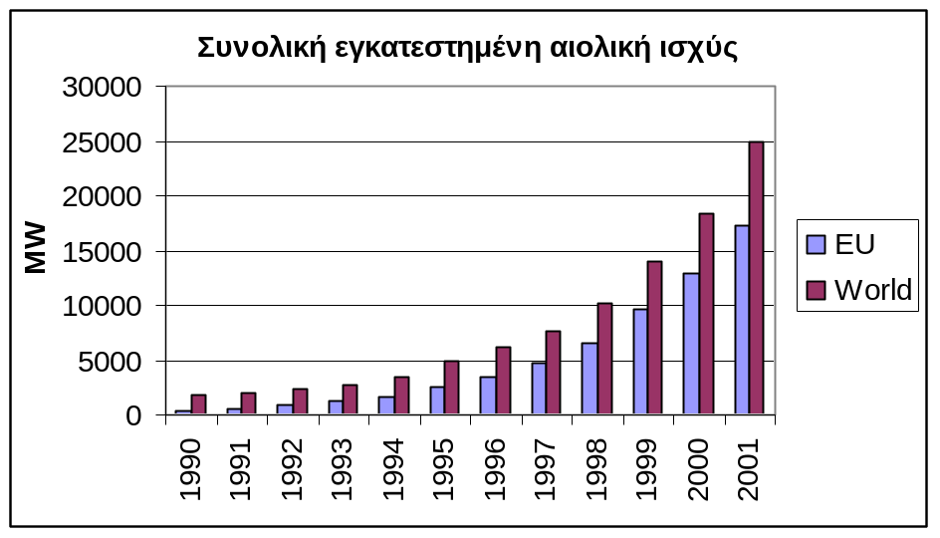
Εικόνα 9: Η εξέλιξη της εγκατεστημένης αιολικής ισχύος στην Ευρώπη και τον κόσμο (EWEA, 2002)
Σήμερα, όλα δείχνουν πως η αγορά θα συνεχίσει να αναπτύσσεται με ολοένα και πιο γρήγορα βήματα. Η διαπίστωση αυτή δεν αποτελεί επιθυμία αλλά στηρίζεται στα παρακάτω δεδομένα:
- Ευρώπη. Το 1994, η Ευρώπη υποσκελίζει για πρώτη φορά τις ΗΠΑ σε συνολική ισχύ. Οι πρωτοπόρες Δανία, Ολλανδία και Αγγλία συνεχίζουν την παράδοση. Η Γερμανία εμφανίζεται δυναμικά στο προσκήνιο και από 60 MW το 1990, φθάνει στα 14609 MW, το 2003. Η Ισπανία σημειώνει μεγάλη πρόοδο και η Ελλάδα με καινούργιο νομικό πλαίσιο δημιουργεί τις πλέον ευνοϊκές προϋποθέσεις. Στην Εικόνα 10 φαίνεται η κατανομή της εγκατεστημένης αιολικής ισχύος ανά χώρα (EWEA, 2003). Στην Εικόνα 11 φαίνεται η προβλεπόμενη εξέλιξη της συνολικά εγκατεστημένης αιολικής ισχύος (ΕΕ 15) μέχρι το 2010 (EWEA, 2003). Σύμφωνα με αυτήν την πρόβλεψη, η συνολικά εγκατεστημένη αιολική ισχύς θα ανέλθει σε 75.000 MW το 2010 και σε 180.000 MW το 2020. Η αντίστοιχη πρόβλεψη της Ευρωπαϊκής επιτροπής είναι πιο συντηρητική (69.900 MW το 2010 και 94.800 MW το 2020, ΙΕΑ 2002). Αντίστοιχα, όσον αφορά στο ποσοστό της παραγόμενης ηλεκτρικής ενέργειας από αιολικά συστήματα σε σχέση με την συνολική ζήτηση, η πρόβλεψη της EWEA αναφέρει 10,6% για το 2010 και 21,0% για το 2020, ενώ η πρόβλεψη της Ευρωπαϊκής επιτροπής 5,5% για το 2010 και 12,1%. Το ποσοστό αυτό ήταν μόλις 2,1% το 2000.

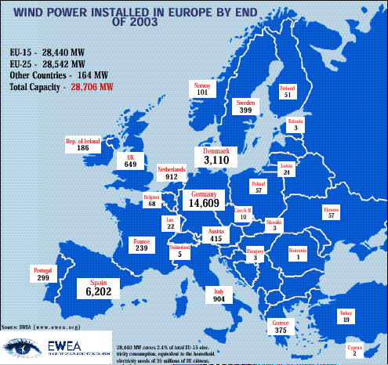
Εικόνα 10: Κατανομή εγκατεστημένης αιολικής ισχύος στις χώρες τις Ευρώπης το 2003 (EWEA, 2003)
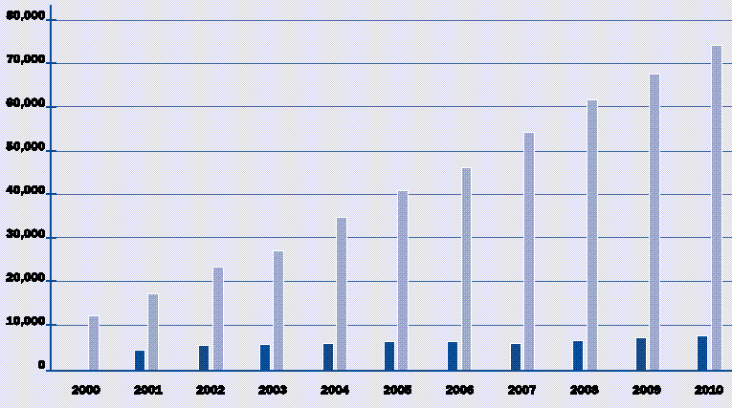
Εικόνα 11: Η προβλεπόμενη εξέλιξη της συνολικά εγκατεστημένης αιολικής ισχύος στην Ευρώπη μέχρι το 2010 (EWEA, 2003)

- Ασία. Μια νέα αγορά με τεράστιο δυναμικό εμφανίζεται στο προσκήνιο. Η Ινδία, προετοιμάζοντας το έδαφος πολύ νωρίτερα, τοποθετεί, μέσα στο 1994, Αιολική ισχύ 168 MW και η συνολική εγκατεστημένη ισχύς στο τέλος του 1995, ξεπερνά τα 500 MW. Η Κίνα επίσης, εμφανίζεται με 30 MW το 1994 και συνάπτει προγραμματικές συμφωνίες με τις ΗΠΑ, συνολικού ύψους 600 MW.
- ΗΠΑ και λοιπές αγορές. Οι ΗΠΑ, παρόλο που παρουσιάζουν στασιμότητα σε σχέση με το ξεκίνημά τους, ωστόσο έχουν προχωρήσει σε αντικατάσταση σημαντικών αιολικών σταθμών με νέας τεχνολογίας εξοπλισμό.

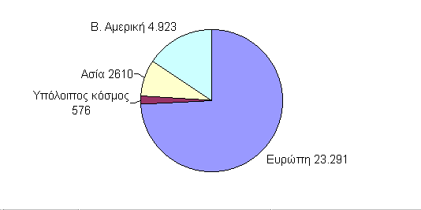
Εικόνα 12: Η κατανομή της συνολικής εγκατεστημένης αιολικής ισχύος παγκοσμίως το 2002, σε MW (EWEA, 2003)

Η χώρα μας είναι μία από τις πιο ευνοημένες χώρες στον κόσμο όσο αναφορά στο δυναμικό της Αιολικής ενέργειας. Βρίσκεται στην εύκρατη ζώνη, όπου επικρατεί άριστη ανεμολογική κατάσταση και η διαμόρφωση του εδάφους είναι τέτοια που ευνοεί την αξιοποίησή της. Το αιολικό δυναμικό της είναι από τα καλύτερα της Ευρώπης. Αξίζει να σημειωθεί ότι η ενέργεια των ανέμων που πνέουν πάνω από τη χερσαία έκταση της Ελλάδας κάθε χρόνο είναι δύο τάξεις μεγέθους μεγαλύτερη από τη συνολική ετήσια κατανάλωση ενέργειας κάθε μορφής. Σε πολλές δε περιοχές και κυρίως στα νησιά, το κόστος ηλεκτροπαραγωγής από συμβατικές πηγές είναι τόσο μεγάλο που ακόμα και οι πρώτες πειραματικές αιολικές μονάδες που κατασκευάσθηκαν έδειξαν ότι μπορούν να παράγουν ενέργεια με ανταγωνιστικό κόστος.
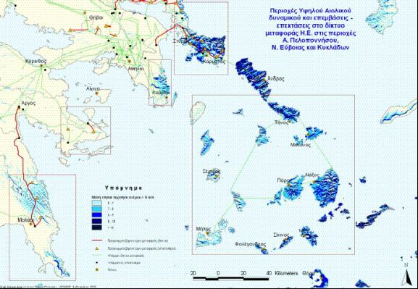
Εικόνα 13: Περιοχές υψηλού αιολικού δυναμικού στις περιοχές Α. Πελοποννήσου, Ν. Εύβοιας και Κυκλάδων (ΚΑΠΕ, 2003)
Η ανάπτυξη της Αιολικής ενέργειας στην Ελλάδα ξεκίνησε πριν από είκοσι πέντε χρόνια περίπου, σαν μια προσπάθεια καταγραφής του ανέμου και εκτίμησης του αιολικού δυναμικού από τη ΔΕΗ/ΔΕΜΕ. Τα αποτελέσματα σχετικής μελέτης της ΔΕΗ δείχνουν τη δυνατότητα κάλυψης 6,46 TWh/έτος, από Αιολική ενέργεια που αντιπροσωπεύει το 15% των ηλεκτρικών αναγκών της χώρας. Το ποσό αυτό κατανέμεται σε Κυκλάδες 3.15, Κρήτη 0.74, Εύβοια 0.96 και ηπειρωτική χώρα 1.61 TWh/έτος. Επίσης, έχει αποδειχθεί, ότι η εκμετάλλευση του 10% του γνωστού αιολικού δυναμικού, περίπου 1200 MW Αιολικής ισχύος, είναι οικονομικά βιώσιμη, ενώ οποιαδήποτε μικρότερη διείσδυση είναι οικονομικά επικερδής.
Από στοιχεία του ΚΑΠΕ (2002) προκύπτει ότι η συνολικά εγκατεστημένη αιολική ισχύς στην χώρα μας φτάνει τα 270 MW.
Οι συντελεστές φορτίου των αιολικών πάρκων στην Ελλάδα, δηλαδή ο λόγος της ετήσιας παραγωγής ενέργειας δια του γινομένου της ονομαστικής ισχύος επί τις ώρες του έτους, κυμαίνεται μεταξύ 25-35% (ΔΕΗ, 1997).

ΜΕΛΕΤΗ ΑΦΑΛΑΤΩΣΗΣ ΘΑΛΑΣΣΙΝΟΥ ΝΕΡΟΥ ΣΤΗΝ ΠΕΡΙΟΧΗ ΒΟΥΝΑΛΙΩΝ ΜΗΛΟΥ ΜΕ ΤΗ ΧΡΗΣΗ ΑΙΟΛΙΚΗΣ ΚΑΙ ΓΕΩΘΕΡΜΙΚΗΣ ΕΝΕΡΓΕΙΑΣ

ΣΚΟΠΟΣ ΜΕΛΕΤΗΣ
Σκοπός του κεφαλαίου αυτού είναι η μελέτη ενός έργου αφαλάτωσης θαλασσινού νερού για την παραγωγή πόσιμου νερού, που θα καλύψει πλήρως τις ανάγκες του τοπικού πληθυσμού. Βασική προϋπόθεση στο υπό μελέτη έργο είναι η πλήρης κάλυψη όλων των ηλεκτρικών και θερμικών ενεργειακών αναγκών του από ανανεώσιμες πηγές ενέργειες.
Η γεωγραφική θέση που επιλέχθηκε για το υπό μελέτη έργο είναι η περιοχή Βουνάλια Μήλου. Ο λόγος της επιλογής αυτής είναι αφενός μεν η έλλειψη επαρκών αποθεμάτων πόσιμου νερού που χαρακτηρίζει το νησί της Μήλου, αφετέρου δε η ύπαρξη ικανού γεωθερμικού και αιολικού δυναμικού.
Πιο συγκεκριμένα, περιγράφονται καταρχήν συνοπτικά τα βασικά χαρακτηριστικά και η γεωλογία της περιοχής. Ακολούθως, μελετάται το γεωθερμικό δυναμικό του νησιού. Επίσης, εξετάζεται η διαθεσιμότητα των απαραίτητων τεχνολογιών για την κατασκευή ενός τέτοιου έργου. Στη συνέχεια, αναλύονται οι τεχνικές παράμετροι λειτουργίας του έργου. Τέλος, μελετάται η οικονομική αποδοτικότητα και βιωσιμότητα του όλου εγχειρήματος καθώς και οι περιβαλλοντικές επιπτώσεις από την κατασκευή και λειτουργία του.
Έτσι λοιπόν, η θερμική ενέργεια που απαιτείται για την αφαλάτωση θα παρέχεται εξολοκλήρου από το γεωθερμικό πεδίο χαμηλής ενθαλπίας της περιοχής. Η ηλεκτρική ενέργεια που χρειάζεται θα παρέχεται αφενός μεν από ένα αιολικό πάρκο και αφετέρου από μονάδα παραγωγής ηλεκτρικής ενέργειας που θα λειτουργεί με χρήση της ενέργειας του γεωθερμικού πεδίου. Με τον τρόπο αυτό θελήσαμε να διερευνήσουμε την οικονομική αποδοτικότητα μιας πλήρους μονάδας αφαλάτωσης που θα στηρίζεται αποκλειστικά και μόνο σε ανανεώσιμες μορφές ενέργειας.
Για την εργασία αυτή αναπτύχθηκε ένα υπολογιστικό εργαλείο σε περιβάλλον Excel, για την ανάλυση των τεχνικών και οικονομικών στοιχείων της μελέτης. Έτσι, όλα τα αποτελέσματα είναι συνδεδεμένα με τα δεδομένα και τις μεταβλητές του προβλήματος ώστε να υπολογίζονται αυτόματα σε κάθε αλλαγή τους. Με τον τρόπο αυτό επιτυγχάνεται ο βέλτιστος σχεδιασμός του έργου αλλά και η εύκολη προσαρμογή του για τη μελέτη εφαρμογής του έργου σε διαφορετικές περιοχές.
Η μελέτη βασίστηκε σε πραγματικά δεδομένα που παραχωρήθηκαν από το ΚΑΠΕ, το οποίο συμμετέχει στο επιδοτούμενο από την Ευρωπαϊκή Ένωση πρόγραμμα MIDES, για την κατασκευή μιας μονάδας αφαλάτωσης θαλασσινού νερού στη Μήλο (Karytsas et al, 2004).

ΓΕΩΓΡΑΦΙΚΗ ΘΕΣΗ ΕΡΓΟΥ & ΓΕΝΙΚΑ ΚΛΙΜΑΤΙΚΑ ΣΤΟΙΧΕΙΑ
Η Μήλος καταλαμβάνει το ΝΔ άκρο του νησιωτικού συμπλέγματος των Κυκλάδων και έχει έκταση 150,60 km² . Το γεωθερμικό πεδίο βρίσκεται στην περιοχή των Βουναλίων της Νήσου Μήλου και διοικητικά ανήκει στον Δήμο Μήλου του Ν. Κυκλάδων (Εικόνα 14).

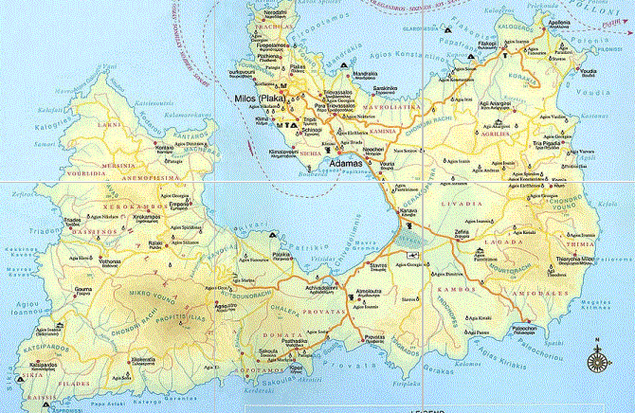
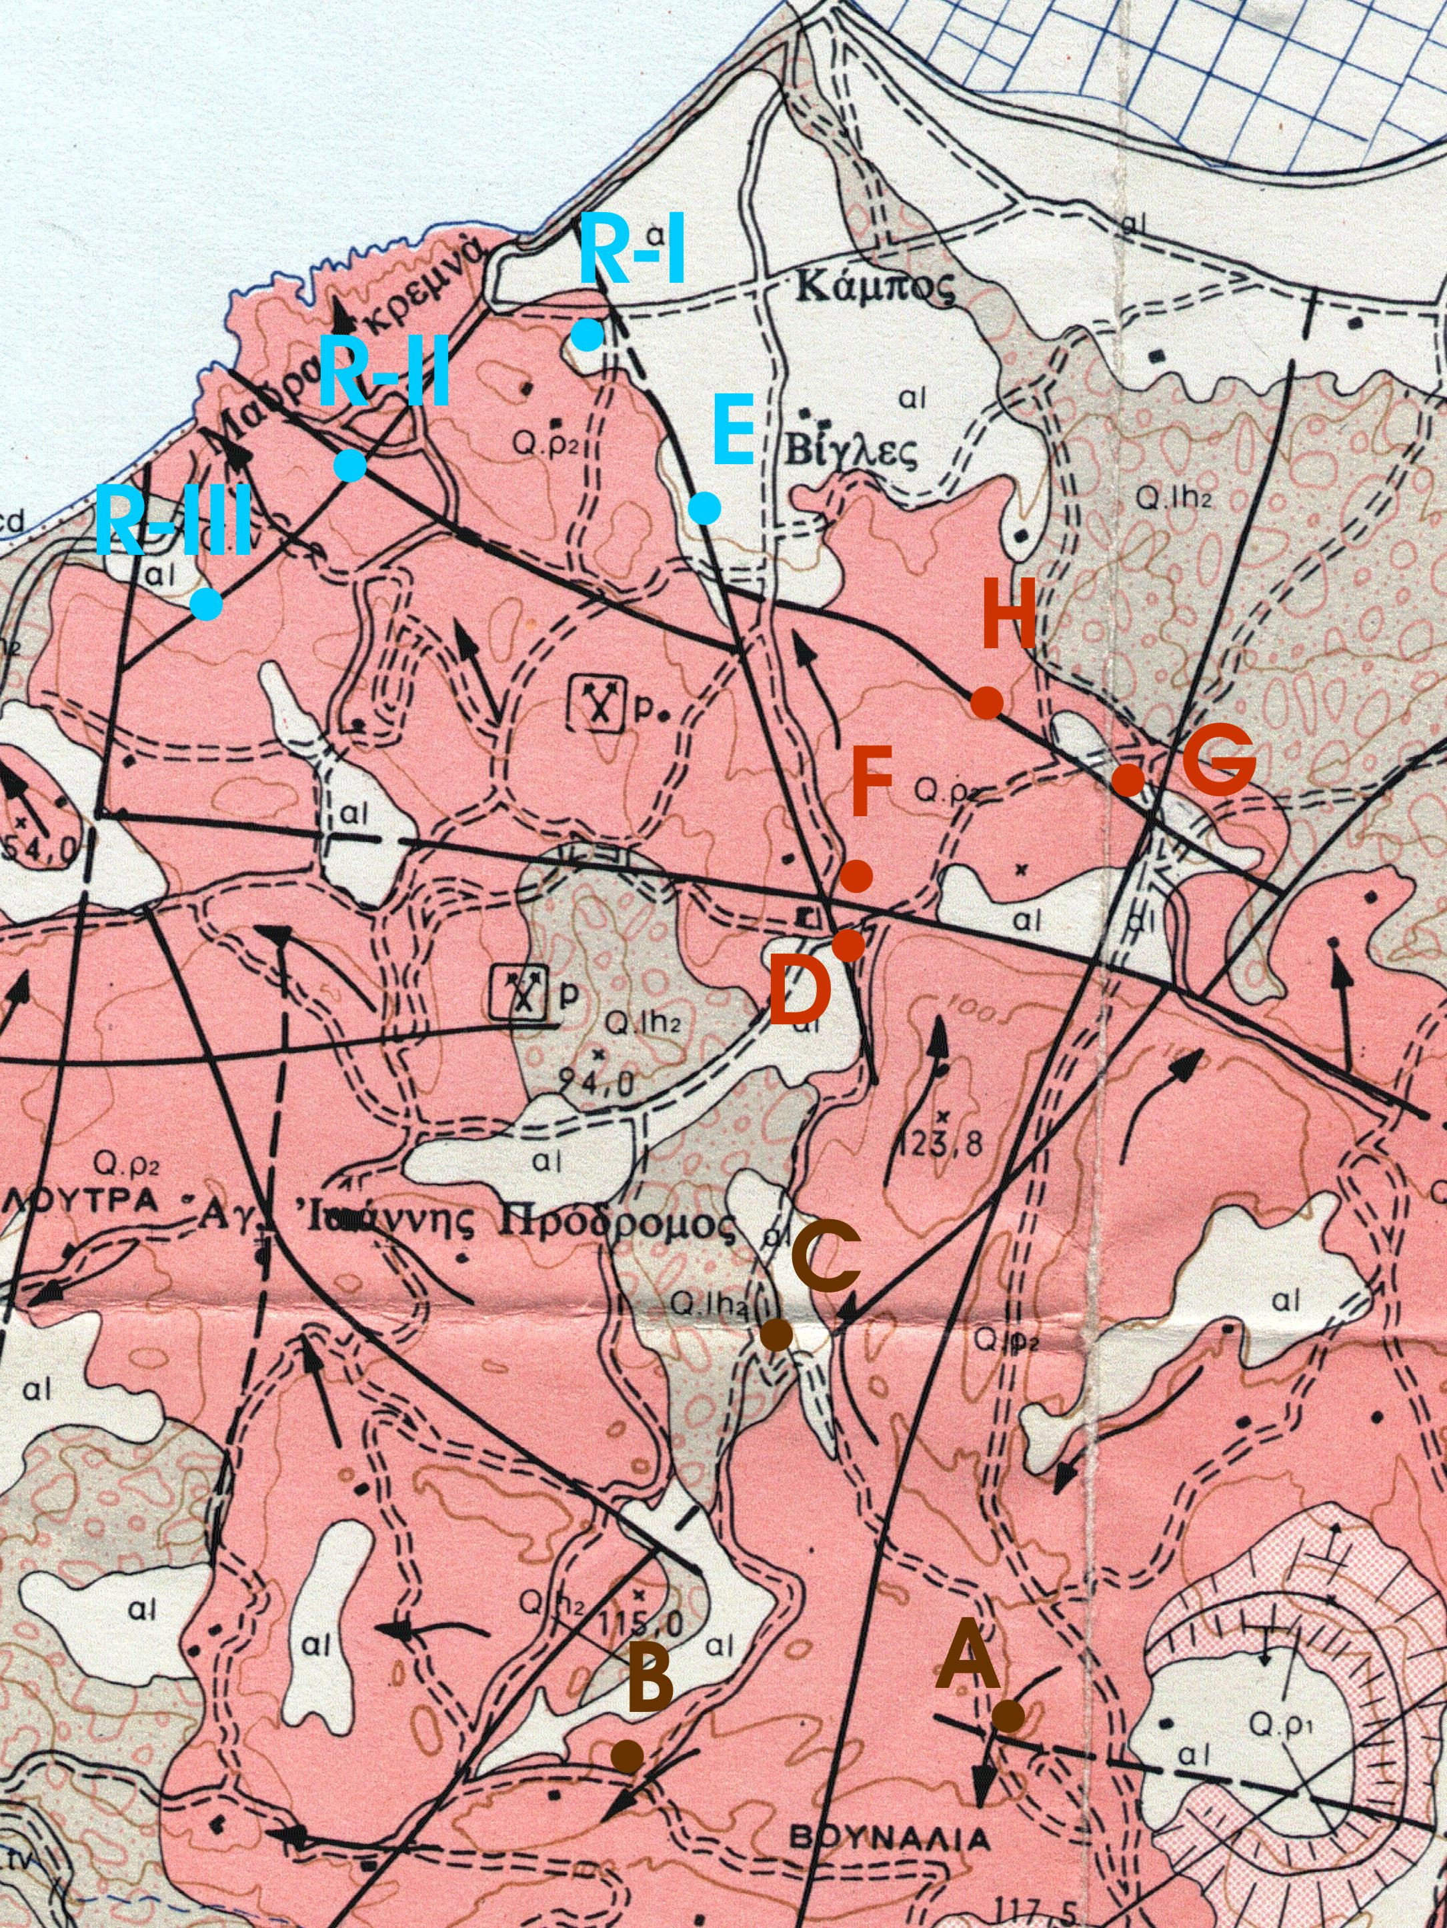
Εικόνα 14: Χάρτης Μήλου - Τοποθεσία γεωθερμικού πεδίου στην περιοχή Βουνάλια της Μήλου
Πρόκειται για μία λοφώδη γενικά έκταση που βρίσκεται στην Κεντρική – Νοτιοανατολική Μήλο, με υψόμετρα που κυμαίνονται μεταξύ των Υ+0 και Υ+242,2. Οι εγκάρσιες κλίσεις του εδάφους στο χώρο του πεδίου κυμαίνονται από 20 – 35% στα λοφώδη τμήματα και από 10 – 20% στα χαμηλότερα τμήματά του.
Το κοντινότερο σημείο του πεδίου απέχει 3.400 μέτρα (σε ευθεία γραμμή) Νοτιοανατολικά του Αδάμαντα που είναι το λιμάνι της Μήλου.
Ο χώρος του γεωθερμικού πεδίου χαρακτηρίζεται από το ήπιο λοφώδες ανάγλυφο, είναι μη δασοκαλυμμένη περιοχή και καλύπτεται από χαμηλή θαμνώδη και ποώδη βλάστηση, χωρίς αξιόλογη ανάπτυξη της γεωργικής δραστηριότητας.
Στην ευρύτερη περιοχή του χώρου του γεωθερμικού πεδίου βρίσκονται οι Αλυκές της Μήλου, το Αεροδρόμιο της Μήλου, ο οικισμός της Ζεφυρίας και διάφορα ορυχεία μπετονίτη και περλίτη από τις εκμεταλλεύσεις των μεταλλευτικών εταιρειών που δραστηριοποιούνται στη Μήλο.
Η περιοχή του πεδίου δεν έχει χαρακτηρισθεί σαν προστατευτέα με Π.Δ. σύμφωνα με το άρθρο 21 ν. 1650/86 ή βάσει άλλης νομοθετικής ρύθμισης ή διεθνούς συνθήκης (Ramsar, Natura 2000 κλπ).
Η μέση ετήσια θερμοκρασία κυμαίνεται στους 18 ⁰C περίπου και υποδηλώνει το θερμό χαρακτήρα του κλίματος. Η διαφορά θερμοκρασιών χειμώνα - καλοκαιριού είναι μικρή, ενώ ο χειμώνας είναι θερμός, αφού ο μέσος όρος ελάχιστων θερμοκρασιών του ψυχρότερου μήνα είναι 7 ⁰C. Το θερμόμετρο σπανιότατα κατεβαίνει κάτω από 0 ºC και αυτό οφείλεται κύρια στο ότι το νησί περιβρέχεται από τη θάλασσα, η οποία έχει μεγάλη θερμοχωρητικότητα.
Το ετήσιο ύψος βροχής ανέρχεται σε 475 mm, ποσό αρκετό για ικανοποιητική αύξηση της βλάστησης. Η κατανομή του όμως κατά μήνες είναι ανισόμετρη, με αποτέλεσμα ενώ το τρίμηνο Νοεμβρίου - Ιανουαρίου το ποσοστό βροχοπτώσεων να ξεπερνά το 50% του συνολικού ετησίου, κατά τους μήνες του καλοκαιριού Ιούνιο - Ιούλιο - Αύγουστο οι βροχοπτώσεις σχεδόν μηδενίζονται. Έτσι προκύπτει η ξερή βιολογικά περίοδος που αρχίζει στις αρχές Απριλίου και τελειώνει στα μέσα Οκτωβρίου.
Στη Μήλο το χιόνι πέφτει πολύ σπάνια και δεν συγκρατείται στο έδαφος. Χαλάζι πέφτει κατά μέσο όρο 3,3 φορές τον χρόνο και οφείλεται στην απότομη αλλαγή των καιρικών συνθηκών. Για τον ίδιο λόγο έχουμε το φθινόπωρο και τον χειμώνα λίγες καταιγίδες, που συνοδεύονται κυρίως από βόρειους ισχυρούς ανέμους.
Οι άνεμοι που πνέουν όλο το χρόνο είναι βόρειοι, εκτός από τον χειμώνα που πνέουν από ΝΔ και ΒΑ κατευθύνσεις. Η βλάστηση ιδίως στις βόρειες εκθέσεις υποφέρει πολύ από τους ανέμους πράγμα που είναι εμφανές στις τοπικές παρατηρήσεις.
Ομίχλη σχηματίζεται πολύ σπάνια, δεν είναι όμως άγνωστη, ακόμη και το καλοκαίρι (πούσι). Πάχνη δεν σχηματίζεται σχεδόν ποτέ. Η εξάτμιση κατά το καλοκαίρι θεωρείται αρκετά έντονη, λόγω των υψηλών θερμοκρασιών και των συχνών ανέμων.
Με βάση τα στοιχεία αυτά το κλίμα της Μήλου κατατάσσεται στο μεταβατικό μεταξύ του Μεσογειακού και Θερμομεσογειακού κλίματος και πλησιάζει περισσότερο προς το δεύτερο.
Η έλλειψη νερού είναι γενικότερο χαρακτηριστικό των νησιών των Κυκλάδων. Σύμφωνα με έρευνα που πραγματοποιήθηκε στη Μήλο σχετικά με την έκταση του προβλήματος της λειψυδρίας στο νησί αλλά και την προδιάθεση των κατοίκων ως προς την πιθανότητα κατασκευής ενός έργου αφαλάτωσης νερού, προέκυψαν τα ακόλουθα συμπεράσματα (Manologlou et al, 2004):
- Oι ανάγκες των κατοίκων σε πόσιμο νερό καλύπτονται κυρίως με την αγορά εμφιαλωμένου νερού και δευτερευόντως με τη συλλογή βρόχινου νερού.
- Oι ανάγκες των κατοίκων σε νερό χρήσης καλύπτονται κυρίως από το δημοτικό δίκτυο και δευτερευόντως με τη συλλογή βρόχινου νερού και με υδροφόρες. Το νερό του δικτύου χαρακτηρίζεται από τους κατοίκους σαν ανεπαρκές σε ποσότητα και κακής ποιότητας (υφάλμυρο).
- H πλειοψηφία των ερωτηθέντων διάκειται θετικά στην πιθανότητα κατασκευής ενός έργου παραγωγής πόσιμου νερού με χρήση γεωθερμίας χαμηλής ενθαλπίας.

Η ΓΕΩΛΟΓΙΑ ΚΑΙ ΤΕΚΤΟΝΙΚΗ ΤΗΣ ΜΗΛΟΥ
Η Μήλος βρίσκεται στο ΝΔ άκρο του νησιωτικού συμπλέγματος των Κυκλάδων και εντάσσεται στο ηφαιστειακό τόξο του νοτίου Αιγαίου. Το τόξο αυτό είναι παράλληλο με το όριο της Αφρικανικής και της Αιγαίας λιθοσφαιρικών πλακών. Οι συνθήκες που δημιουργήθηκαν στη Μήλο είναι άμεσο αποτέλεσμα της παρουσίας, του είδους και της κίνησης των λιθοσφαιρικών αυτών πλακών. Είναι δηλαδή, μία τυπική περίπτωση σύγκλισης λιθοσφαιρικών πλακών: η μικροπλάκα του Αιγαίου κινείται προς τα νοτιοδυτικά με ταχύτητα 1,6 cm το χρόνο πάνω από τη βυθιζόμενη πλάκα της Αφρικής. Το ηφαιστειακό μέτωπο που σχηματίζεται από την παραπάνω γεωδυναμική κατάσταση εντοπίζεται κατά μήκος της καμπύλης γραμμής Κρομμυωνίας - Μεθάνων - Μήλου - Σαντορίνης- Νισύρου.
Οι παλαιότεροι γεωλογικοί σχηματισμοί που εμφανίζονται στη Μήλο είναι ένα Αλπικής ηλικίας κρυσταλλικό υπόβαθρο και μια Νεογενής ακολουθία. Τα ηφαιστειακά προϊόντα ανήκουν στην ασβεσταλκαλική σειρά, με σύσταση που ποικίλει από βασαλτικούς ανδεσίτες μέχρι ρυόλιθους. Η αρχική και ενδιάμεση φάση της ηφαιστειακής δραστηριότητας υπήρξε κυρίως πυροκλαστική και υποθαλάσσια (Φυτίκας 1989).
Στην Εικόνα 15 φαίνεται ο γεωλογικός χάρτης της Μήλου (Φυτίκας, 1989). Ο παλαιότερος σχηματισμός που εμφανίζεται είναι το κρυσταλλικό, μεταμορφωμένο υπόβαθρο. Αυτό αποτελείται από ελαφρώς μεταμορφωμένα πετρώματα (πρασινοσχιστόλιθοι) με μικρές εμφανίσεις. Πάνω από αυτό βρίσκεται μια ιζηματογενής σειρά Νεογενούς ηλικίας η οποία δεν εμφανίζεται παντού και αποτελείται από εναλλαγές ασβεστόλιθων, μαρμάρων και κροκαλοπαγών, με μέγιστο ορατό πάχος 150 m στο δυτικό μέρος του νησιού.

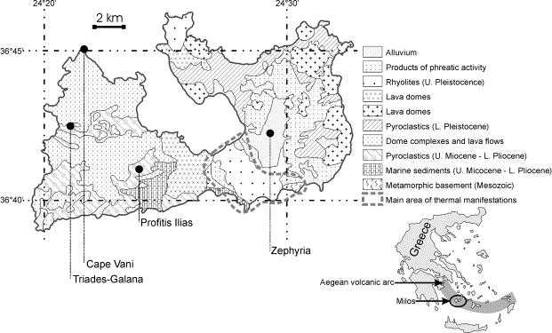
Εικόνα 15: Γεωλογικός χάρτης της Μήλου και η θέση της στο ηφαιστειακό τόξο του Αιγαίου (Φυτίκας, 1989)

Η εκτεταμένη ηφαιστειακή δραστηριότητα ξεκίνησε κατά τη διάρκεια του Ανώτερου Πλειόκαινου και συνεχίστηκε μέχρι σχετικά πρόσφατα (0,08 mA). Τα παλαιότερα μέλη της ηφαιστειακής σειράς είναι προϊόντα υποθαλάσσιας πυροκλαστικής δραστηριότητας. Ακολουθούν ανδεσίτες και λάβες. Αυτά υπόκεινται όξινων δόμων και προϊόντων φρεατομαγματικής δραστηριότητας.
Κοντά την κορυφή της σειράς εμφανίζεται ένας χαοτικός σχηματισμός, ο οποίος καλύπτει σχεδόν τη μισή έκταση του νησιού και θεωρείται προϊόν φρεατομαγματικής εκρηκτικής δραστηριότητας. Τα τελευταία ηφαιστειακά επεισόδια δημιούργησαν δύο κύριους ρυολιθικούς σχηματισμούς. Μη ηφαιστειακές αποθέσεις περιορισμένης έκτασης συμπληρώνουν τη λιθολογική ακολουθία της Μήλου. Αυτές εμφανίζονται κυρίως στην περιοχή Ζεφυρία (Τσόκας, 1995).
Ειδικότερα στην περιοχή του υπό εξέταση γεωθερμικού πεδίου εμφανίζεται πυροκλαστική σειρά με έντονη επιφανειακή εμφάνιση ρυολιθικών λαβών της τελευταίας ηφαιστειότητας και λεπτά στρώματα από πυροκλαστικά υλικά του ηφαιστείου Φυριπλάκα.
Λόγω της γεωτεκτονικής της θέσης η Μήλος, υπέστη έντονο τεκτονισμό κατά τη διάρκεια του Πλειόκαινου και Τεταρτογενούς, ο οποίος συνεχίζεται μέχρι σήμερα και ελέγχει την ηφαιστειακή της εξέλιξη και το γεωθερμικό σύστημα μέσω ενός πλέγματος ρηξιγενών δομών που σχηματίζουν σειρά τεκτονικών εξάρσεων και βυθισμάτων. Οι λεπτομερείς μελέτες που πραγματοποιήθηκαν στο νησί (Φυτίκας 1989, Παπανικολάου 1993) διέκριναν μία φάση ΒΑ-ΝΔ εφελκυσμού από το Πλειόκαινο, παράγουσα ΒΔ-ΝΑ κανονικά ρήγματα, και μία φάση ΒΔ-ΝΑ εφελκυσμού κατά τη διάρκεια του Τεταρτογενούς (Tzanis-Makropoulos, 1999). Στην Εικόνα 16 και Εικόνα 17 φαίνεται ο τεκτονικός χάρτης της Μήλου.
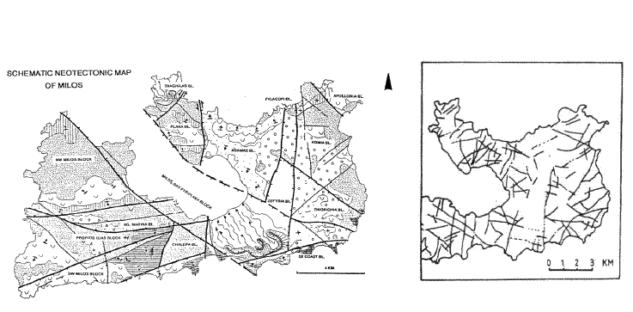
Εικόνα 16: Τεκτονικός χάρτης της ανατολικής Μήλου (Φυτίκας, 1977)
Εικόνα 17: Τεκτονικός χάρτης της Μήλου (Παπανικολάου, 1993)
Σύμφωνα με τον Φυτίκα (1989), η τελευταία φάση εφελκυσμού (ΒΔ-ΝΑ) και τα παραγόμενα από αυτή ρήγματα (ΑΒΑ-ΔΒΔ) εμφανίζονται συχνότερα στο ανατολικό τμήμα της Μήλου, ιδιαίτερα στα μέρη πρόσφατων και εντόνων υδροθερμικών εξαλλοιώσεων, και σχηματίζουν ένα σύστημα εναλλασσόμενων εξάρσεων και βυθισμάτων επηρεάζοντας τη νεοτεκτονιή εξέλιξη της περιοχής, την ηφαιστειακή δραστηριότητα και την κυκλοφορία των γεωθερμικών ρευστών. Οι ΒΔ-ΝΑ διαρρήξεις που αντιστοιχούν στη φάση εφελκυσμού κατά το Πλειόκαινο είναι ακόμη ενεργές και σε συνδυασμό με τα συστήματα ρηγμάτων κατά το Τεταρτογενές ελέγχουν την ηφαιστειότητα, την τεκτονική και το ηφαιστειακό καθεστώς της περιοχής (Εικόνα 17). Από την άλλη πλευρά οι Papanikolaou et al (1993) ισχυρίζονται ότι η σημαντικότερη σύγχρονη τεκτονική δραστηριότητα στο νησί συμβαίνει κατά μήκος των ΒΔ-ΝΑ κανονικών ρηγμάτων, τα οποία έχουν δημιουργήσει την τεκτονική τάφρο που διχοτομεί τη Μήλο στο δυτικό και ανατολικό τμήμα και η οποία χαρακτηρίζεται από την πρόσφατη βυθισθείσα μορφολογία του κόλπου της Μήλου στα ΒΔ και την πρόσφατη ηφαιστειακή δραστηριότητα του κρατήρα της Φυριπλάκα προς ΝΑ (Tzanis-Makropoulos, 1999).

Η ΓΕΩΘΕΡΜΙΑ ΣΤΗ ΜΗΛΟ
Η Μήλος εντάσσεται στο ηφαιστειακό τόξο του Αιγαίου και χαρακτηρίζεται από άφθονες γεωθερμικές πηγές υψηλών θερμοκρασιών. Παλαιότερες μελέτες που έγιναν στο νησί από το ΙΓΜΕ, περιελάμβαναν μετρήσεις θερμοκρασιών σε αβαθείς γεωτρήσεις και μετρήσεις ειδικής αντίστασης σε υπόγεια πετρώματα.
Η ηφαιστειακή δραστηριότητα δημιουργεί ένα μονοφασικό (υγρό) υδροθερμικό σύστημα υψηλής ενθαλπίας. Το ανατολικό τμήμα του νησιού και ιδιαίτερα η περιοχή της Ζεφυρίας είναι η περιοχή με την υψηλότερη θερμοκρασιακή βαθμίδα (Εικόνα 18) και επομένως αποτελεί το μέρος με το υψηλότερο γεωθερμικό δυναμικό. Στην περιοχή αυτή η θερμοβαθμίδα έχει διεύθυνση ΒΔ-ΝΑ, παρουσιάζει μια σαφή παραμόρφωση προς BΑ, και συμπίπτει μερικώς με τη διεύθυνση των πραγματικών ενεργών ρηγμάτων.
Όπως κατά κανόνα συμβαίνει στα υδροθερμικά συστήματα, τα γεωθερμικά ρευστά κυκλοφορούν μέσω των ρηξιγενών ζωνών. Στη συγκεκριμένη περίπτωση, ο τόπος συλλογής των ρευστών (ταμιευτήρας) συσχετίζεται τόσο με τις οδούς κυκλοφορίας (πραγματικά ενεργά ρήγματα), όσο και με το ταφροειδές βύθισμα της Ζεφυρίας, το οποίο ορίζεται από παράλληλα ρήγματα διεύθυνσης ΝΝΔ-ΒΒΑ. Η τομή των ενεργών ρηγμάτων και του ταφροειδούς βυθίσματος της Ζεφυρίας οδηγεί στον εγκλωβισμό των γεωθερμικών ρευστών και τη δημιουργία του γεωθερμικού συστήματος (Τζάνης, 2003).
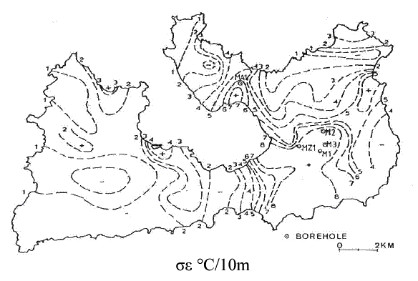
Εικόνα 18: Η Θερμοβαθμίδα στη νήσο Μήλο (Φυτίκας, 1977)
Μεταγενέστερες γεωτρήσεις που έγιναν από τη ΔΕΗ (Karytsas et al, 2004), επεσήμαναν γεωθερμικά ρευστά θερμοκρασίας 300-323ºC σε βάθη 800-1400 m κάτω από το επίπεδο της θάλασσας, στην περιοχή Ζεφυρίας.
Έχει υπολογιστεί ότι από την ψύξη των θερμών πετρωμάτων κάτω από τις περιοχές Ζεφυρίας, Βουνάλια και Αδάμαντα (σε βάθος 2 km) κατά 90ºC θα απελευθερώνονταν 5·10¹⁸ J θερμότητας, κάτι που θα υποστήριζε τη λειτουργία μονάδας παραγωγής ηλεκτρικού ρεύματος ισχύος 260 MW. Παράλληλα, η ελάχιστη ροή θερμότητας από τα βαθύτερα πετρώματα υπολογίστηκε ότι φθάνει τα 87,8 MW. Νεώτερες γεωτρήσεις στην περιοχή Βουνάλια στα πλαίσια του προγράμματος MIDES, έδειξαν ότι η τιμή αυτή πρέπει να είναι αρκετά υψηλότερη εξαιτίας της υψηλής διαπερατότητας των πετρωμάτων και της διείσδυσης θαλασσινού νερού σε αυτά (Karytsas et al, 2004).

ΠΕΡΙΓΡΑΦΗ ΕΡΓΟΥ
Τα κύρια τμήματα του υπό μελέτη έργου είναι τα εξής (Εικόνα 19):
- Μονάδα εκμετάλλευσης γεωθερμικού πεδίου (γεωτρήσεις Α, C, D, E, F)
- Μονάδα παραγωγής ηλεκτρικής ενέργειας (ORC)
- Μονάδα αφαλάτωσης (MED)
- Μονάδα αιολικού πάρκου (ΑΠ)
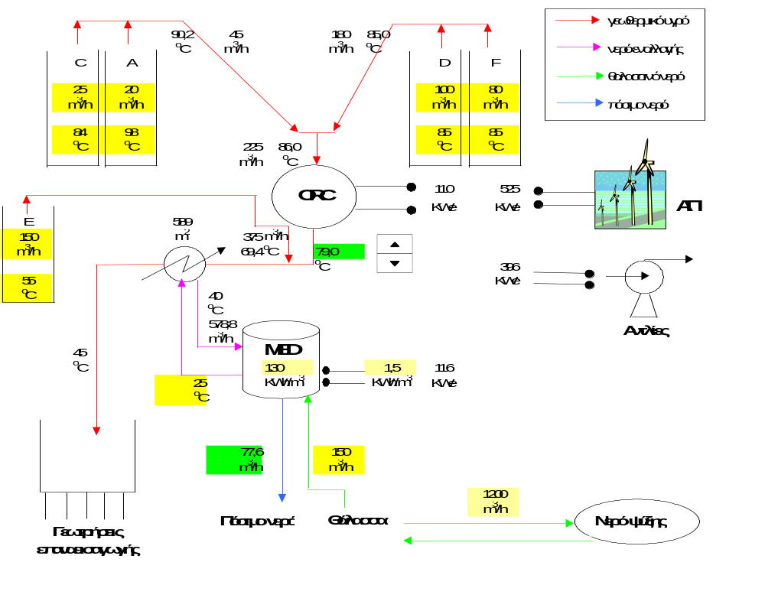
Εικόνα 19: Διάγραμμα μονάδας αφαλάτωσης

Στη συνέχεια θα περιγραφούν αναλυτικά τα τμήματα του έργου.

Μονάδα εκμετάλλευσης γεωθερμικού πεδίου
Μελετάται η εκμετάλλευση του γεωθερμικού πεδίου χαμηλής ενθαλπίας και έκτασης 15.5 km², που βρίσκεται στην περιοχή Βουνάλια Δήμου Μήλου, με σκοπό την παραγωγή ηλεκτρικής και θερμικής ενέργειας για τη λειτουργία συγκροτήματος αφαλάτωσης θαλασσινού νερού.

Γεωτρητικό έργο
Το έργο περιλαμβάνει την όρυξη γεωτρήσεων, οι οποίες θα σωληνωθούν και θα τοποθετηθεί σε αυτές υποβρύχιο αντλητικό συγκρότημα. Κάποιες από αυτές θα λειτουργήσουν ως γεωτρήσεις παραγωγής και κάποιες ως γεωτρήσεις επανέγχυσης (δηλ. επαναδιοχέτευσης των γεωθερμικών ρευστών πίσω στον ταμιευτήρα).
Κατά τη διάρκεια της φάσης της γεωτρητικής έρευνας και αξιολόγησης του υπόγειου δυναμικού σε παροχή και θερμοκρασιακό περιεχόμενο, θα πραγματοποιηθούν συστηματικές μετρήσεις στάθμης και παροχής της κάθε γεώτρησης και συστηματική δειγματοληψία των ρευστών για χημικές αναλύσεις.
Πιο αναλυτικά το γεωτρητικό πρόγραμμα έχει ως αντικείμενα τα κάτωθι:
- Τη διερεύνηση της περιοχής (πάχος, είδος και χαρακτηριστικά του υδροφόρου σχηματισμού), προς εξασφάλιση ρευστών ικανοποιητικής ποσότητας και θερμοκρασίας για την εξυπηρέτηση των ενεργειακών αναγκών της μονάδας αφαλάτωσης,
- Τον προσδιορισμό των φυσικοχημικών χαρακτηριστικών των γεωθερμικών ρευστών (θερμοκρασία - αγωγιμότητα - pH - χημική ανάλυση), τα οποία αποτελούν κρίσιμες παραμέτρους για την εφαρμογή της μεθόδου και τη λειτουργία του εξοπλισμού μελλοντικά,
- Την εξασφάλιση της επιτυχούς ανακύκλωσης των ρευστών μετά τη χρήση τους στη μονάδα αφαλάτωσης, με τη μέθοδο της επαναδιοχέτευσης (με επανέγχυση) στο γεωθερμικό ταμιευτήρα
- Την επίτευξη του μέγιστου βαθμού προστασίας του περιβάλλοντος από το σύνολο των ενεργειών κατά τη φάση της διάτρησης – δειγματοληψίας - διαγραφιών, ανάπτυξης των γεωτρήσεων και δοκιμαστικής άντλησης.

Γεωθερμικό δυναμικό
Στην Εικόνα 20 φαίνεται η τοπογραφία της περιοχής και οι θέσεις των γεωτρήσεων.
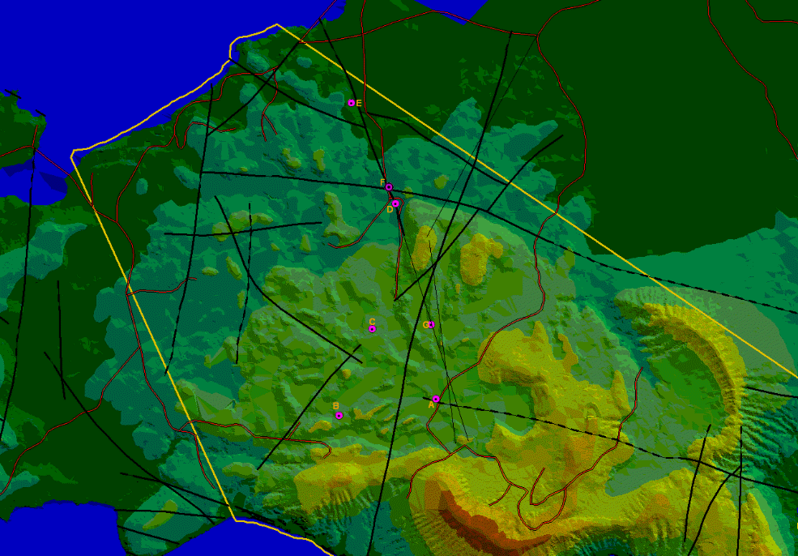
Εικόνα 20: Τοπογραφία περιοχής έργου και θέσεις γεωτρήσεων (Καρύτσας-Μενδρινός)
Οι γεωτρήσεις Α, C, D, E, F θα χρησιμοποιηθούν ως γεωτρήσεις άντλησης. Στην Εικόνα 21 παρουσιάζονται τα θερμοκρασιακά προφίλ, συναρτήσει του βάθους γεώτρησης, των γεωτρήσεων αυτών.
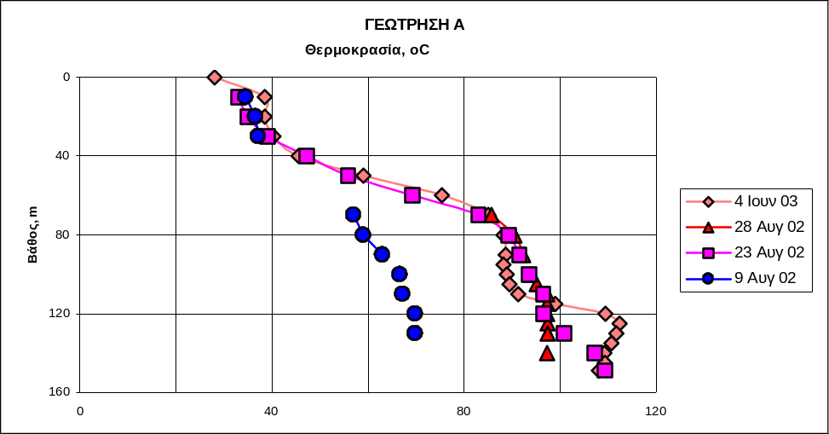
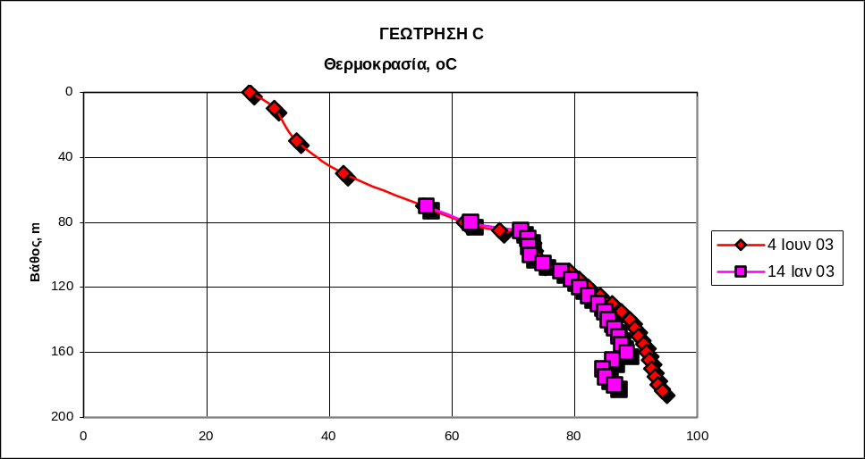

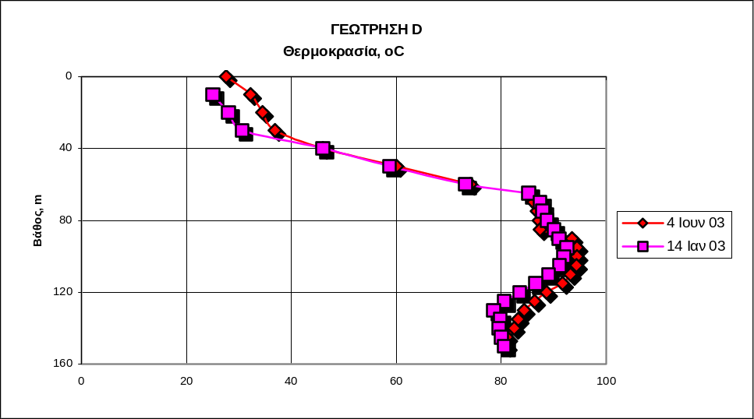
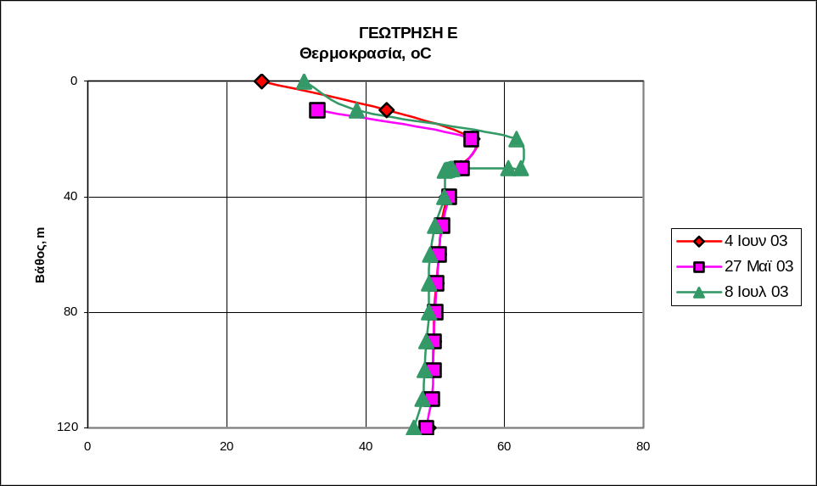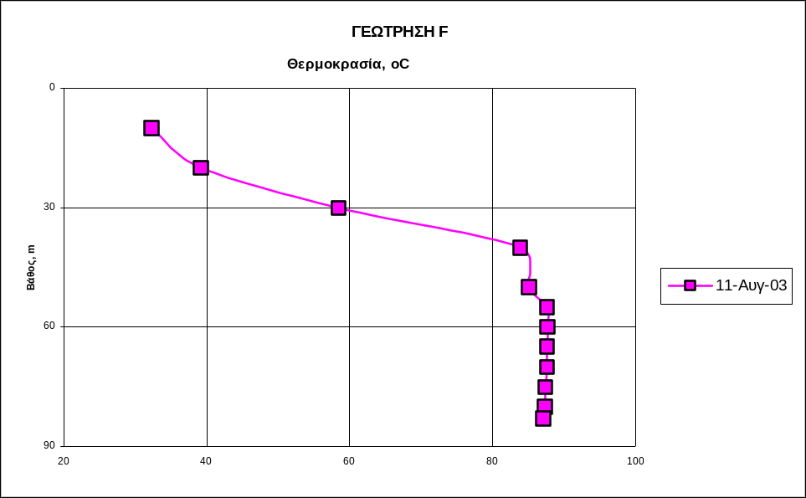
Εικόνα 21: Θερμοκρασιακά προφίλ γεωτρήσεων άντλησης (Καρύτσας-Μενδρινός)
Στον Πίνακας 12 φαίνονται τα κύρια χαρακτηριστικά των 5 γεωτρήσεων άντλησης.
Πίνακας 12: Χαρακτηριστικά γεωτρήσεων άντλησης (Καρύτσας-Μενδρινός)
Γεώτρηση | Βάθος γεώτρησης  m | Μέγιστη παροχή  m³/h | Θερμοκρασία γεωθερμικού ρευστού  ºC | Θερμική ισχύς MW_{th}  (Τ_{base}=25ºC)
A | 150 | 20 | 98 | 1,7
C | 184 | 25 | 84 | 1,7
D | 158 | 100 | 85 | 6,9
E | 125 | 150 | 55 | 5,2
F | 89 | 80 | 85 | 5,6
Σύνολο |  | 375 |  | 21,1
Οι γεωτρήσεις A και C χαρακτηρίζονται από χαμηλές παροχές γεωθερμικού ρευστού, θερμοκρασία γεωθερμικού ρευστού 84-100ºC και χαμηλή διαπερατότητα πετρωμάτων. Οι γεωτρήσεις D, E και F χαρακτηρίζονται από υψηλές παροχές γεωθερμικού ρευστού, θερμοκρασία γεωθερμικού ρευστού 55-85ºC και υψηλή διαπερατότητα πετρωμάτων. Όλες οι γεωτρήσεις είναι σχετικά αβαθείς (90-185 m).
Στον Πίνακας 13 φαίνονται τα χημικά χαρακτηριστικά των γεωθερμικών ρευστών των γεωτρήσεων A, C και D.
Πίνακας 13: Χημικά χαρακτηριστικά γεωθερμικών ρευστών (Καρύτσας-Μενδρινός)
Γεώτρηση | A | C | D
pH  Αγωγιμότητα (mS/cm)  Ολική σκληρότητα (mg CaCO₃)  Μη ανθρακούχα σκληρότητα (mg CaCO₃)  Ολικά διαλυμένα στερεά (g L⁻¹)  Πυκνότητα (kg/L, at 15°C ) | 6,86  55,1  4800  4650  42,3  1,0288 | 6,36  43,9  3900  3850  33,2  1,0217 | 6,69  25,2  1700  1520  19,0  1,0114
Περιεκτικότητες στοιχείων | (mg L⁻¹) | (mg L⁻¹) | (mg L⁻¹)
Na⁺  K⁺  Ca²⁺  Mg²⁺  Fe²⁺  Mn²⁺  Sr²⁺  Li⁺  Zn²⁺  Cu²⁺  Pb²⁺  Cd²⁺  Ni²⁺  Cr  NH₄⁺ | 12200±500  2620±30  1515±30  192±10  0,4  19  23  30  0,5  0,1  0,01  <0,001  <0,005  <0,01  6,4 | 9400±300  1800±30  1350±20  120±10  30  12  18  24  5,2  0,5  0,02  <0,001  0,015  <0,01  3,1 | 5280±10  1150±10  725±10  85±10  0,7  6  10  14  1,2  1,2  0,07  <0,001  <0,005  <0,01  8,8
Cl⁻  F⁻  HCO₃⁻  HS⁻  SO₄²⁻  NO₃⁻  NO₂⁻  PO₄³⁻ | 25125±500  1,3  56  0,0  310  0,8  0,04  0,0 | 19900±500  0,5  59  0,0  275  1,3  0,4  0,0 | 11200±300  0,9  82  0,0  170  3,1  0,01  0,0
SiO₂  As  B | 158  0,12  28,0 | 202  0,03  25,1 | 162  <0,01  11,4

Πρέπει να σημειωθεί ότι έχει προβλεφθεί η διάνοιξη ακόμα δύο (2) γεωτρήσεων οι οποίες θα βρίσκονται πάντα σε πλήρη ετοιμότητα προκειμένου να είναι έτοιμες να αντικαταστήσουν κάποια ή κάποιες από τις εν λειτουργία σε περίπτωση βλάβης υποβρύχιας αντλίας ή σε περίπτωση που απαιτείται να γίνει συντήρηση στον εξοπλισμό ή σε τμήμα(τα) του δικτύου μεταξύ των γεωτρήσεων. Επίσης, το έργο περιλαμβάνει την κατασκευή 2 γεωτρήσεων επανέγχυσης, βάθους 62 μέτρων η πρώτη και 76 μέτρων η δεύτερη για την επανεισαγωγή των γεωθερμικών ρευστών στο γεωθερμικό πεδίο.

Μονάδα παραγωγής ηλεκτρικής ενέργειας
Για την παραγωγή ηλεκτρικού ρεύματος έχει επιλεχθεί η τεχνολογία του Οργανικού Κύκλου Rankine (ORC).
Ο απλός κύκλος Rankine είναι ο θερμοδυναμικός κύκλος που χρησιμοποιούνταν στο παρελθόν για την παραγωγή ηλεκτρικής ενέργειας. Υπέρθερμος ατμός δημιουργείται σε ένα βραστήρα και στη συνέχεια εκτονώνεται σε μια ατμοτουρμπίνα. Η τουρμπίνα ενεργοποιεί μια ηλεκτρική γεννήτρια για την μετατροπή του μηχανικού έργου σε ηλεκτρισμό. Ο ατμός στη συνέχεια συμπυκνώνεται και επανεισάγεται στο βραστήρα.
Το κύριο μειονέκτημα της τεχνολογίας αυτής είναι ότι απαιτείται η χρήση υπέρθερμου ατμού γιατί σε αντίθετη περίπτωση υπάρχει σοβαρή πιθανότητα το ποσοστό υγρασίας του ατμού κατά την εκτόνωσή του στην τουρμπίνα να είναι αρκετά υψηλό ώστε να προκαλέσει διάβρωση των πτερυγίων της. Για το λόγο αυτό χρησιμοποιούνται πλέον ευρέως οργανικές ενώσεις αντί του νερού-ατμού, οι οποίες δεν χρειάζεται να υπερθερμανθούν. Στην περίπτωση αυτή μιλάμε για Οργανικό Κύκλο Rankine (ORC) ή δυαδικό κύκλο (binary cycle).
Στην Εικόνα 22 φαίνεται το διάγραμμα ροής της μονάδας παραγωγής ηλεκτρισμού (ORC) με τη χρήση γεωθερμικού ρευστού.
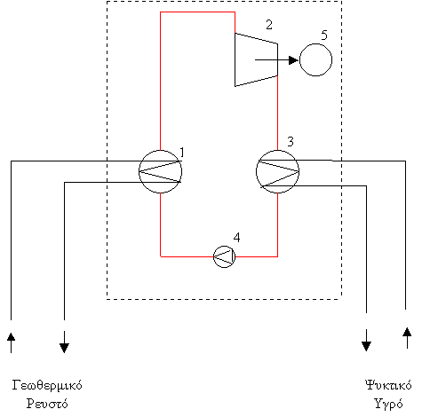
Εικόνα 22: Διάγραμμα μονάδας ORC

- Εξατμιστήρας: πρόκειται για ένα εναλλάκτη ο οποίος χρησιμοποιεί την θερμότητα του γεωθερμικού ρευστού προκειμένου να εξατμίσει το οργανικό μέσο
- Τουρμπίνα: το οργανικό μέσο σε αέρια μορφή εκτονώνεται παράγοντας έργο και έτσι κινεί τα πτερύγια του στρόβιλου
- Συμπυκνωτήρας: πρόκειται για ένα εναλλάκτη ο οποίος υγροποιεί το οργανικό μέσο με τη βοήθεια ενός ψυκτικού μέσου
- Αντλία: το οργανικό μέσο συμπιέζεται και επανεισάγεται στον εξατμιστήρα
- Ηλεκτρική γεννήτρια: μετατρέπει το έργο του στροβίλου σε ηλεκτρική ενέργεια

Τα ORC μπορούν να εκμεταλλευθούν ενεργειακά αποθέματα χαμηλών θερμοκρασιών προς παραγωγή ηλεκτρισμού. Σε χαμηλές θερμοκρασίες, ένας κύκλος ατμού θα ήταν μη αποτελεσματικός λόγω του τεράστιου παραγόμενου όγκου ατμού χαμηλής πίεσης που καθιστά την εφαρμογή μη οικονομικά αποδοτική. Αντίθετα, η τεχνολογία ORC είναι κατάλληλη για εφαρμογές χαμηλών θερμοκρασιών, όπως για ανάκτηση ενέργειας, εξοικονόμηση ενέργειας σε μονάδες ηλεκτροπαραγωγής και για αξιοποίηση της γεωθερμικής και ηλιακής ενέργειας.
Πολλές είναι οι οργανικές ενώσεις που έχουν χρησιμοποιηθεί σε μονάδες ORC, όπως CFCs, φρέον, ισοπεντάνιο, φθοράνθρακες και αμμωνία. Οι θερμοκρασίες του ενεργειακού αποθέματος μπορεί να είναι χαμηλές έως και 70ºC. Η απόδοση του ORC κυμαίνεται από 5-20%, ανάλογα με το επίπεδο της θερμοκρασίας.
Στον Πίνακας 14 φαίνεται η αναγκαία παροχή γεωθερμικού ρευστού για τη λειτουργία μιας τυπικής μονάδας ORC ισχύος 100 KW, ανάλογα με τη θερμοκρασία του γεωθερμικού ρευστού.
Πίνακας 14: Βαθμός Απόδοσης - Παροχή γεωθερμικού ρευστού για μονάδα ORC 100 KW, σε διάφορες θερμοκρασίες (Habermehl-Pestov, 2002)
T (ºC) | Βαθμός απόδοσης (%) | Παροχή (m³/ημέρα)
82 | 5,5 | 3383
88 | 6,25 | 1984
93 | 6,8 | 1368
99 | 7,25 | 1026
104 | 7,5 | 827

Για την ελαχιστοποίηση του κόστους και των απωλειών ενέργειας είναι απαραίτητη η τοποθέτηση του ORC κοντά στο ενεργειακό απόθεμα. Επίσης, είναι απαραίτητη η συμπύκνωση των ατμών και επομένως χρειάζεται να υπάρχει διαθέσιμο ένα μέσο ψύξης.
Αρκετές μικρής κλίμακας μονάδες ORC έχουν κατασκευαστεί τα τελευταία χρόνια είτε για εμπορικούς είτε για πιλοτικούς σκοπούς. Σαν παραδείγματα εφαρμογής μονάδων ORC για την αξιοποίηση της γεωθερμικής ενέργειας μπορούμε να αναφέρουμε τα παρακάτω:
Altheim - Αυστρία
- Μέγιστη ηλεκτρική ισχύς 1 MW
- Θερμοκρασία εισόδου γεωθερμικού ρευστού 106ºC
- Θερμοκρασία εξόδου γεωθερμικού ρευστού 70ºC
- Παροχή γεωθερμικού ρευστού 81,7 kg/s
- Παροχή ψυκτικού ρευστού 340 kg/s
- Κόστος ORC 1.580.000 Euro

Birdsville - Αυστραλία
- Μέγιστη ηλεκτρική ισχύς 120 ΚW
- Οργανικό ρευστό Ισοπεντάνιο
- Θερμοκρασία εισόδου γεωθερμικού ρευστού 98ºC

Τελευταία έχουν αναπτυχθεί διάφορες βελτιωμένες εκδοχές του οργανικού κύκλου Rankine. Για παράδειγμα, η τεχνολογία Kalina, κάνει καλύτερη εκμετάλλευση του ενεργειακού αποθέματος με τη χρήση μίγματος αμμωνίας-νερού. Σύμφωνα με τον Spinks (1994), η απόδοση του κύκλου Kalina είναι μεγαλύτερη κατά 10-25% σε σχέση με ένα συμβατικό ORC και έτσι επιτυγχάνει πολύ χαμηλότερο κόστος εγκατάστασης ανά παραγόμενο KW (έως 40%).
Να σημειωθεί ότι η οικονομική αποδοτικότητα των γεωθερμικών μονάδων παραγωγής ηλεκτρικής ενέργειας θεωρείται χαμηλή αν συγκριθεί με μονάδες που χρησιμοποιούν ορυκτά καύσιμα. Παρόλα αυτά, το κόστος της ηλεκτρικής ενέργειας από τοπικές γεωθερμικές πηγές καθίσταται ανταγωνιστικό για απομακρυσμένες περιοχές (ιδιαίτερα για αυτές εκτός του ηλεκτρικού δικτύου) καθώς και για μικρής κλίμακας εφαρμογές.

Μονάδα αφαλάτωσης
Η τεχνολογία που επιλέχθηκε για την αφαλάτωση του νερού είναι η Multiple Effect Distillation (MED), η οποία βασίζεται στην απόσταξη, υπό κενό, σε κατακόρυφους σωλήνες (Εικόνα 23).
Η μονάδα αποτελείται από 3 αυλακωτούς εναλλάκτες συνδεδεμένους εν σειρά. Ελεγχόμενη παροχή θαλασσινού νερού εισάγεται στο κάτω μέρος καθενός από τους 3 εναλλάκτες και μέσα στους σωλήνες. Στον πρώτο εναλλάκτη αποδίδεται η θερμότητα του γεωθερμικού ρευστού με αποτέλεσμα την εξάτμιση μέρους του θαλασσινού νερού υπό συνθήκες κενού. Οι ατμοί αυτοί εισέρχονται στον επόμενο εναλλάκτη όπου συμπυκνώνονται αποδίδοντας θερμότητα. Το εναπομένων θαλασσινό νερό (αλμύρα) εισάγεται στο κάτω μέρος του επόμενου εναλλάκτη. Η ίδια διαδικασία επαναλαμβάνεται μέχρι τον τελευταίο εναλλάκτη. Οι ατμοί που συμπυκνώνονται σε κάθε εναλλάκτη αποτελούν το καθαρό νερό.
Οι συνθήκες κενού είναι απαραίτητες για τη μείωση του σημείου βρασμού του θαλασσινού νερού και την ελάττωση της αναγκαίας παρεχόμενης θερμότητας. Επίσης, μειώνουν την πιθανότητα αποθέσεων μέσα στους σωλήνες των εναλλακτών. Βέβαια, απαιτούν με τη σειρά τους παροχή ηλεκτρικού ρεύματος.
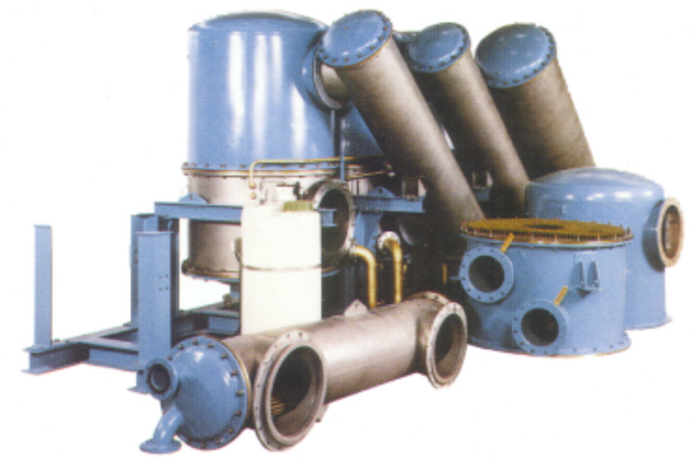
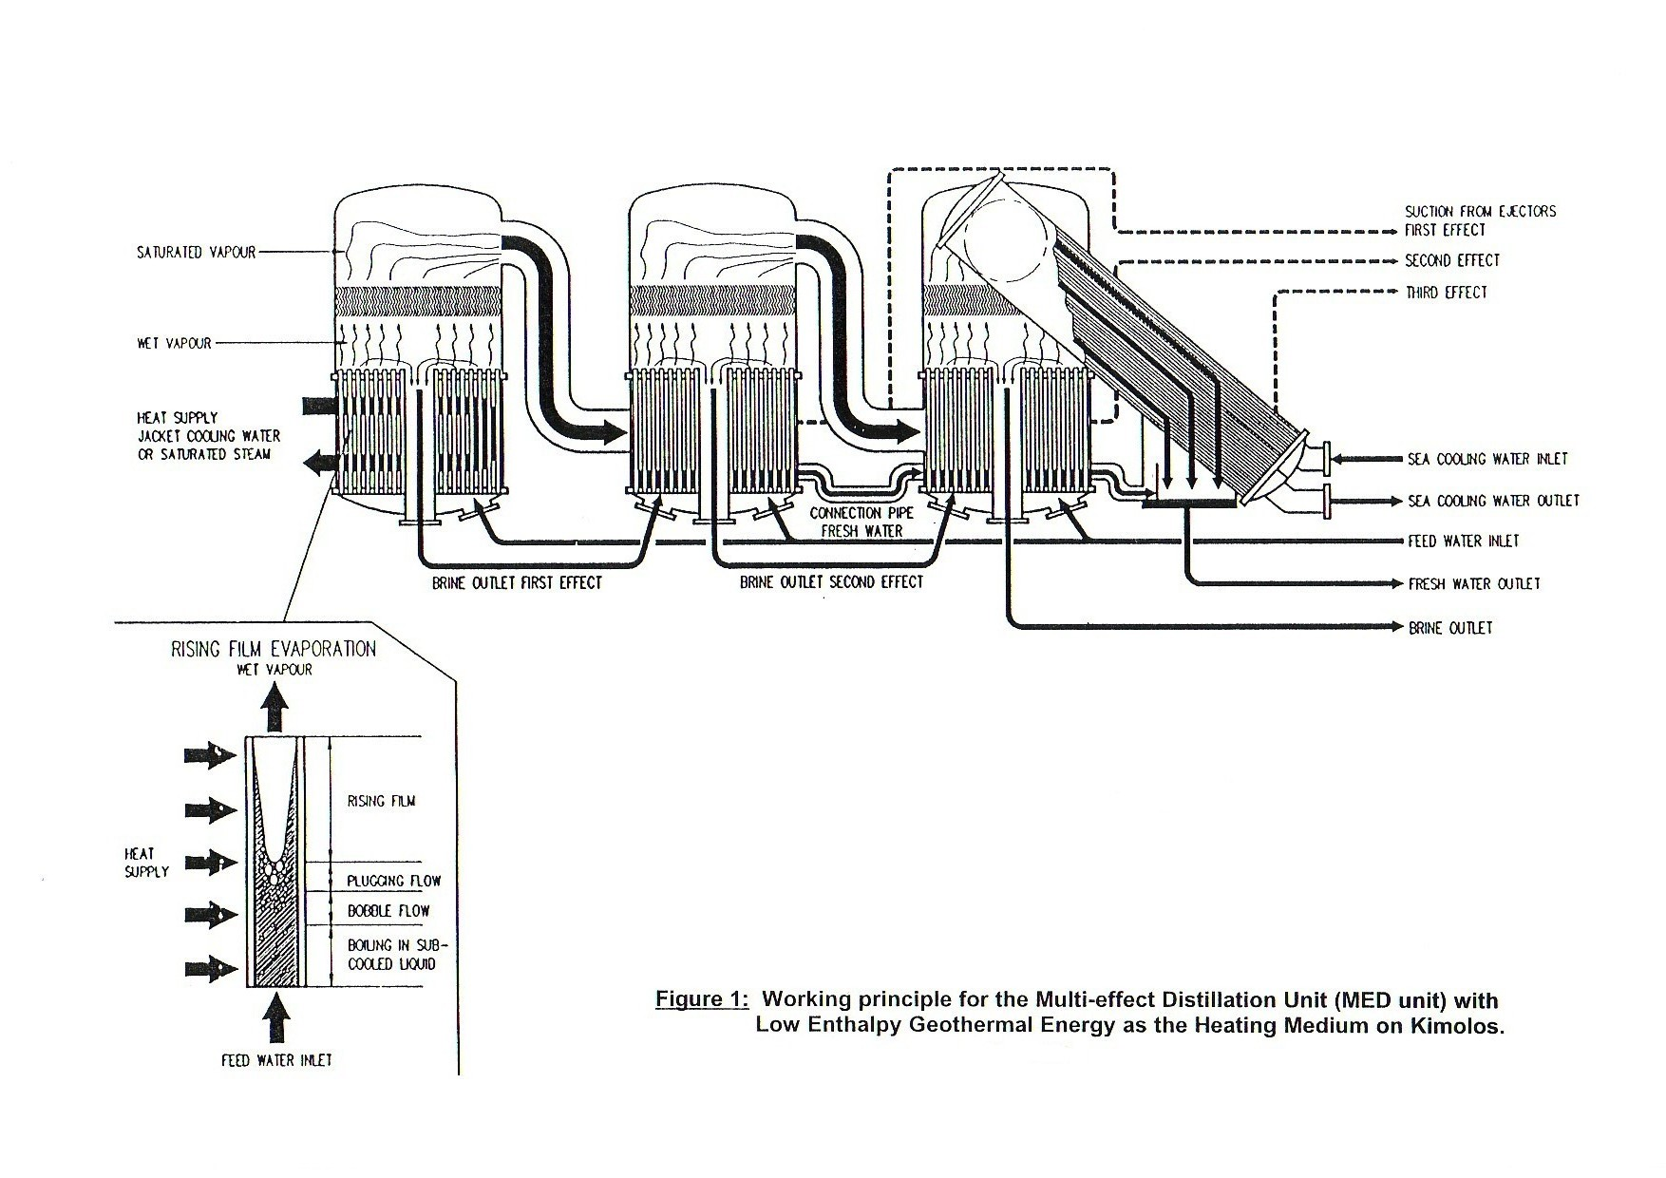
Εικόνα 23: Διάγραμμα μονάδας αφαλάτωσης τύπου MED (Καρύτσας-Μενδρινός)

Μονάδα αιολικού πάρκου
Προβλέπεται η τοποθέτηση τριών ανεμογεννητριών, ισχύος 500 kW η κάθε μία και διαστάσεων:
- Διάμετρος 40m
- Ύψος 50 m
Η τοποθέτησή τους γίνεται σε σειρά και η απόσταση ανά δύο μεταξύ τους είναι 120 m, δηλαδή 3 διάμετροι (3x40 m). Επομένως, το αναγκαίο εμβαδόν οικοπέδου υπολογίζεται σε περίπου 6 στρέμματα (300m x 20m).

ΤΕΧΝΙΚΗ ΑΝΑΛΥΣΗ
Αρχικά. τα γεωθερμικά ρευστά των γεωτρήσεων A, C, D, F ενώνονται σε μια παροχή. Χρησιμοποιώντας τα ισοζύγια μάζας και ενέργειας υπολογίζουμε την ογκομετρική παροχή και τη θερμοκρασία του νέου γεωθερμικού ρευστού 1:
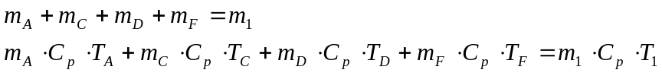
Με βάση τα δεδομένα του Πίνακας 12 υπολογίζουμε ότι:
m₁ = 225 m³/h
T₁ = 86 ºC
Στη συνέχεια αυτό το γεωθερμικό ρευστό χρησιμοποιείται για την παραγωγή ηλεκτρικής ενέργειας στην μονάδα ORC. Θεωρούμε ότι η θερμοκρασία εξόδου του γεωθερμικού ρευστού από την μονάδα ORC θα είναι Τ'₁ = 79 ºC. Επομένως, η θερμική ισχύς που αποδίδει το ρευστό θα είναι:
(υποθέτουμε για το γεωθερμικό ρευστό: C_{p} = 4,18 kJ/kg/ºK, πυκνότητα = 1000 kg/m³)
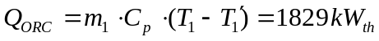
Με βάση τη βιβλιογραφία (Πίνακας 14) και τη θερμοκρασία του υπάρχοντος γεωθερμικού ρευστού, υποθέτουμε ένα βαθμό απόδοσης για την μονάδα ORC ίσο με 6%. Επομένως, η παραγόμενη ηλεκτρική ισχύς θα είναι:
P_{ORC} = 110 kW_{e}
Το γεωθερμικό ρευστό από την έξοδο του ORC ενώνεται με το γεωθερμικό ρευστό της γεώτρησης Ε, οπότε προκύπτει ένα γεωθερμικό ρευστό 2:
m₂ = 375 m³/h , T₂ = 69,4 ºC
Το ρευστό της γεώτρησης Ε είναι χαμηλής θερμοκρασίας (Τ_{Ε} = 55 ºC) και για αυτό τον λόγο χρησιμοποιείται μετά την μονάδα ORC, η οποία απαιτεί όσο το δυνατόν υψηλότερες θερμοκρασίες.
Ακολούθως, το γεωθερμικό ρευστό 2 αποδίδει τη θερμότητά του στη μονάδα αφαλάτωσης MED. Αυτό δεν μπορεί να γίνει άμεσα, λόγω της σύστασης του γεωθερμικού ρευστού. Έτσι, πραγματοποιείται θέρμανση νερού, με τη βοήθεια εναλλάκτη, το οποίο στη συνέχεια θα εισαχθεί στην μονάδα MED. Η θερμική ισχύς που αποδίδει το γεωθερμικό ρευστό είναι (υποθέτουμε θερμοκρασία εξόδου Τ'₂=45 ºC):
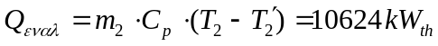
Υποθέτοντας ένα βαθμό απόδοσης εναλλάκτη ίσο με 95%, η θερμική ισχύς που μπορεί να αποδοθεί στο νερό (και κατά συνέπεια στην μονάδα αφαλάτωσης) θα είναι:
Q_{MED} = 10092 kW_{th}
Η παροχή του νερού υπολογίζεται ως εξής (υποθέτουμε θερμοκρασία εισόδου νερού Τ_{εισ}=25 ºC και θερμοκρασία εξόδου νερού Τ_{εξ}=40 ºC):
Η αναγκαία επιφάνεια του εναλλάκτη (Α) υπολογίζεται ως εξής:
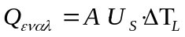
όπου,
Us = 1 kW/m²/ºK
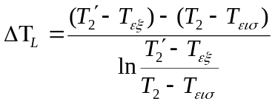
οπότε, Α = 590 m²
Η μονάδα MED έχει τις εξής απαιτήσεις σε θερμική και ηλεκτρική ενέργεια, (προσφορά από Alfa-Laval):
Θερμική ενέργεια: 130 kWh_{th}/m³
Ηλεκτρική ενέργεια: 1,5 kWh_{e}/m³
Επομένως, η παροχή του πόσιμου νερού θα είναι:
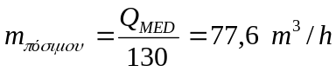
Η παροχή αυτή αντιστοιχεί σε 1.862.400 λίτρα ανά ημέρα, ή 620 λίτρα ανά ημέρα ανά κάτοικο (πληθυσμός Μήλου περίπου 3000 κάτοικοι). Η ποσότητα αυτή κρίνεται ότι μπορεί να καλύψει όλες της ανάγκες του πληθυσμού σε πόσιμο νερό.
Επίσης, η αναγκαία ηλεκτρική ισχύς για τη λειτουργία της μονάδας MED είναι:
P_{MED} = 1,5 · 77,6 = 117 kWe
Η αναγκαία παροχή θαλασσινού νερού ψύξης για τις μονάδες ORC και MED υπολογίζεται σε 1200 m³/h.
Η ισχύς των αντλιών υπολογίζεται με βάση τις παροχές των ρευστών και τις πτώσεις πίεσης στα δίκτυα μεταφοράς τους, και είναι:
Αντλίες Γεώτρησης 202 kWe
Αντλίες Δικτύου Πόσιμου Νερού 12 kWe
Αντλίες Δικτύου νερού ψύξης 182 kWe
396 kWe
Έτσι, οι συνολικές ανάγκες σε ηλεκτρική ενέργεια είναι:
P_{ολ} = P_{MED} + P_{αντλιών} = 513 kWe
Η παραγόμενη ηλεκτρική ισχύς από την μονάδα ORC είναι μόνο 110 kW και δεν επαρκεί για τις ανάγκες της αφαλάτωσης. Η υπόλοιπη ηλεκτρική ισχύς θα καλυφθεί από το μη διασυνδεδεμένο ηλεκτρικό δίκτυο του νησιού. Όμως, η ισχύς αυτή (403 kW) θα παράγεται από αιολικό πάρκο και θα πωλείται στη ΔΕΗ. Έτσι, όλες οι ανάγκες της μονάδας σε ηλεκτρικό ρεύμα θα καλύπτονται αποκλειστικά από ανανεώσιμες μορφές ενέργειας.
Η δυναμικότητα του αιολικού πάρκου υπολογίζεται ως εξής:
Όπως φαίνεται και από την Εικόνα 24, υπάρχουν περιοχές στο νησί όπου η μέση ταχύτητα του ανέμου κυμαίνεται από 8-9 m/sec. Έτσι, υποθέτουμε ότι το αιολικό πάρκο θα κατασκευαστεί σε κατάλληλη περιοχή, με μέση ταχύτητα ανέμου u_{μ} = 8,5 m/sec.
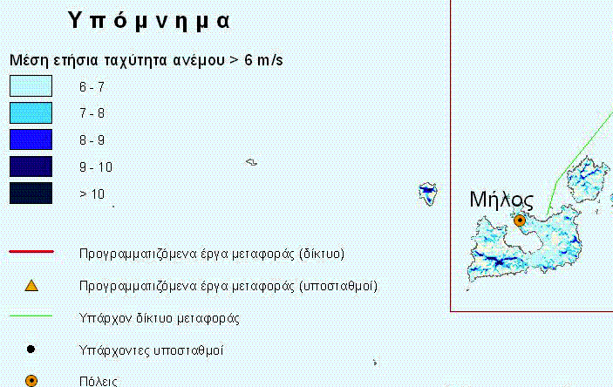
Εικόνα 24: Αιολικό δυναμικό Μήλου (ΚΑΠΕ, 2003)

Η μέση ταχύτητα του ανέμου που υπολογίστηκε με βάση τα συλλεχθέντα ανεμολογικά δεδομένα από το δεκάμετρο μετεωρολογικό ιστό που έχει εγκατασταθεί εντός του αιολικού πάρκου που λειτουργεί στην περιοχή "Κουτσουνόρραχη" Μήλου είναι 8,54 m/sec. Τα στοιχεία καλύπτουν χρονική περίοδο περίπου πέντε ετών και επομένως επιτρέπουν την εξαγωγή αξιόπιστων συμπερασμάτων για το αιολικό δυναμικό της περιοχής. Το αιολικό πάρκο έχει εγκατεστημένη ισχύ 1,2 MW και αποτελείται από δύο ανεμογεννήτριες των 600 KW. Στα πέντε χρόνια λειτουργίας του, ο συντελεστής φορτίου ανέρχεται σε 39% ενώ η διαθεσιμότητα της μονάδας (αν εξαιρεθούν δηλαδή οι ώρες συντήρησης και βλαβών) σε 98-99%.
Διάφορα μοντέλα χρησιμοποιούνται για την απεικόνιση της κατανομής της ταχύτητας του ανέμου, όπως οι κατανομές Weibull, Rayleigh και Lognormal. Η 2-παραμετρική συνάρτηση Weibull θεωρείται σαν το καλύτερο από τα μοντέλα ⁽¹³⁾.
Η πυκνότητα πιθανότητας Weibull δίνεται από τη σχέση:
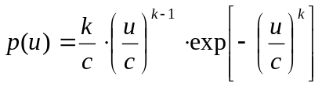
όπου,
k = παράμετρος σχήματος = 1,41
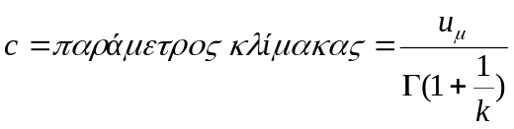
όπου,
u_{μ}: η μέση ταχύτητα του ανέμου = 8,5 m/s
Γ(1+1/k) = συνάρτηση γάμα = 0,91042
και επομένως,
c = 9,34
Έχοντας τις σταθερές k, c, μπορούμε να υπολογίσουμε το ποσοστό του χρόνου που επικρατεί η κάθε ταχύτητα ανέμου (Εικόνα 26) και επομένως τη μέση (πραγματική) ισχύ μιας ανεμογεννήτριας 500 kW (Πίνακας 15). Η ισχύς μιας ανεμογεννήτριας 500kW για κάθε ταχύτητα ανέμου υπολογίστηκε με βάση στοιχεία της εταιρείας ENERCON (Εικόνα 25).
Πίνακας 15: Υπολογισμός πραγματικής ισχύος ανεμογεννήτριας 500kW
Ταχύτητα ανέμου  m/s | % χρόνου | Μέγιστη Ισχύς kW | Cp | Πραγματική Ισχύς kW | Ισχύς ανά κλάσμα ταχύτητας
1 | 5,79 | 0,00 | 0,000 | 0,00 | 0,0
2 | 7,17 | 0,00 | 0,000 | 0,00 | 0,0
3 | 7,75 | 4,00 | 0,875 | 3,50 | 0,3
4 | 7,88 | 15,01 | 0,833 | 12,50 | 1,0
5 | 7,72 | 35,51 | 0,845 | 30,01 | 2,3
6 | 7,37 | 65,68 | 0,855 | 56,16 | 4,1
7 | 6,89 | 108,00 | 0,861 | 92,99 | 6,4
8 | 6,34 | 162,34 | 0,865 | 140,42 | 8,9
9 | 5,76 | 234,20 | 0,870 | 203,75 | 11,7
10 | 5,16 | 322,75 | 0,872 | 281,44 | 14,5
11 | 4,58 | 406,64 | 0,878 | 357,03 | 16,4
12 | 4,03 | 463,05 | 0,886 | 410,26 | 16,5
13 | 3,51 | 493,65 | 0,895 | 441,82 | 15,5
14 | 3,04 | 500,64 | 0,901 | 451,08 | 13,7
15 | 2,61 | 503,18 | 0,905 | 455,38 | 11,9
16 | 2,22 | 504,15 | 0,906 | 456,76 | 10,1
17 | 1,88 | 504,43 | 0,905 | 456,51 | 8,6
18 | 1,59 | 503,80 | 0,906 | 456,44 | 7,2
19 | 1,33 | 505,06 | 0,905 | 457,08 | 6,1
20 | 1,10 | 504,68 | 0,905 | 456,74 | 5,0
21 | 0,92 | 505,67 | 0,905 | 457,63 | 4,2
22 | 0,75 | 506,40 | 0,905 | 458,29 | 3,5
23 | 0,62 | 506,00 | 0,905 | 457,93 | 2,8
24 | 0,50 | 500,00 | 0,905 | 452,50 | 2,3
25 | 0,41 | 500,00 | 0,905 | 452,50 | 1,9
Σύνολο ισχύος |  |  |  |  | 175

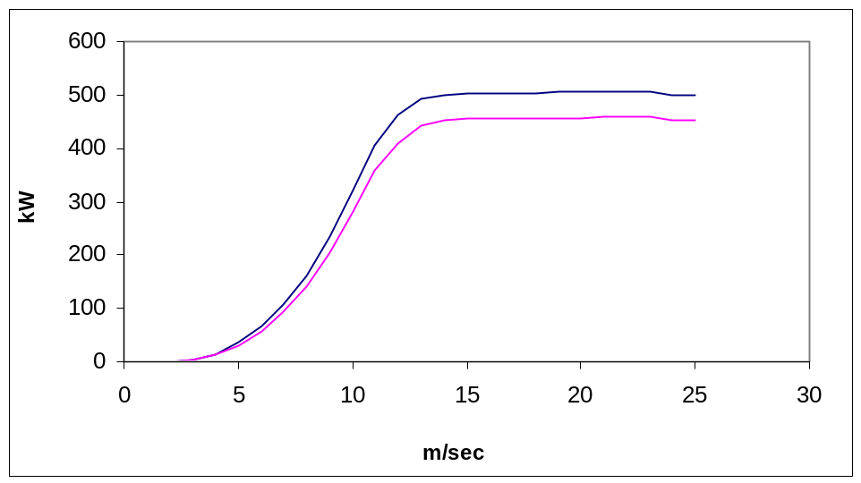
Εικόνα 25: Διάγραμμα ισχύος τυπικής μηχανής 500 kW συναρτήσει της ταχύτητας του ανέμου
Από τα παραπάνω στοιχεία προκύπτει ότι:
- η ταχύτητα έναρξης λειτουργίας της ανεμογεννήτριας, δηλαδή η τιμή της ταχύτητας του ανέμου κάτω από την οποία δεν παράγεται ηλεκτρική ισχύς εξαιτίας των τριβών που αναπτύσσονται στα διάφορα τμήματα της αιολικής μηχανής, είναι 3 m/sec.
- η ονομαστική ταχύτητα της ανεμογεννήτριας, δηλαδή η τιμή της ταχύτητας του ανέμου για την οποία μεγιστοποιείται η παραγόμενη ηλεκτρική ισχύς, είναι 14 m/sec.
- η ταχύτητα εξόδου της ανεμογεννήτριας, δηλαδή η τιμή της ταχύτητας του ανέμου πέραν της οποίας η αιολική μηχανή τίθεται εκτός λειτουργίας, είναι 25m/sec.
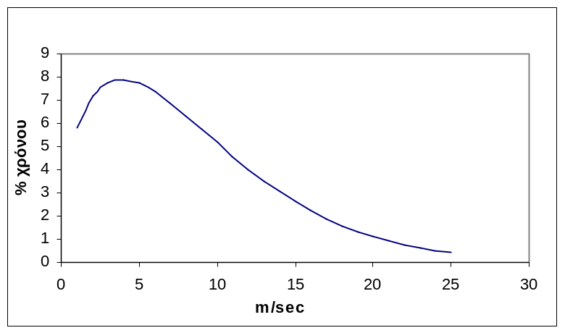
Εικόνα 26: Κατανομή ταχύτητας ανέμου για μέση ταχύτητα ανέμου ίση με 8,5 m/sec

Από τον παραπάνω πίνακα προκύπτει ότι η μέση ισχύς μιας ανεμογεννήτριας 500 kW που θα τοποθετηθεί στην επιλεγμένη περιοχή του νησιού θα είναι 175 kW, θα λειτουργεί δηλαδή με συντελεστή φορτίου ίσο με 35%.
Άρα, αφού οι επιπλέον ανάγκες της μονάδας σε ηλεκτρική ισχύ ανέρχονται σε 400 kW, προκύπτει ότι απαιτούνται τουλάχιστον 3 ανεμογεννήτριες των 500 kW, οπότε η συνολικά παραγόμενη ηλεκτρική ισχύς θα είναι 525 kW.

ΟΙΚΟΝΟΜΙΚΗ ΑΝΑΛΥΣΗ
Θα πραγματοποιηθεί ανάλυση των οικονομικών στοιχείων του έργου για τον υπολογισμό του κόστους του παραγόμενου πόσιμου νερού. Παράλληλα, θα γίνουν οι ίδιοι υπολογισμοί και για την περίπτωση που δεν πραγματοποιηθεί η επένδυση του αιολικού πάρκου.
Καταρχήν, θα αναλυθούν τα κόστη επένδυσης (Πίνακας 16).

Πίνακας 16: Κόστη επένδυσης (Euro)
Κατηγορία κόστους | Με Αιολικό | Χωρίς Αιολικό
ΚΟΣΤΟΣ ORC | 350.000 | 350.000
ΚΟΣΤΟΣ MED | 900.000 | 900.000
ΚΟΣΤΟΣ ΓΕΩΘΕΡΜΙΚΟΥ ΣΥΣΤΗΜΑΤΟΣ | 1.500.000 | 1.500.000
ΚΟΣΤΟΣ ΑΙΟΛΙΚΟΥ ΠΑΡΚΟΥ | 1.500.000 | 0
ΣΥΝΟΛΙΚΟ ΚΟΣΤΟΣ ΕΠΕΝΔΥΣΗΣ | 4.250.000 | 2.750.000

Υποθέτουμε ότι το έργο θα επιχορηγηθεί από το Επιχειρησιακό Πρόγραμμα Ανταγωνιστικότητας (ΕΠΑΝ) του Υπουργείου Ανάπτυξης, κατά 35%, αφού εμπίπτει στην κατηγορία των επενδύσεων στις ανανεώσιμες μορφές ενέργειας (Πίνακας 17).
Πίνακας 17: Επιχορήγηση (Euro)
 | Με Αιολικό | Χωρίς Αιολικό
ΕΠΙΧΟΡΗΓΗΣΗ (35% ΕΠΕΝΔΥΣΗΣ) | 1.487.500 | 962.500

Για την κάλυψη του υπόλοιπου κόστους επένδυσης θα ληφθεί δάνειο (Πίνακας 18). Θεωρούμε ότι το δάνειο θα αποπληρωθεί σε 10 έτη, με σταθερές ετήσιες τοκοχρεωλυτικές δόσεις.
Πίνακας 18: Δάνειο (Euro)
 | Με Αιολικό | Χωρίς Αιολικό
ΔΑΝΕΙΟ | 2.762.500 | 1.787.500
ΕΠΙΤΟΚΙΟ | 5% | 5%
ΕΤΗ | 10 | 10
ΣΤΑΘΕΡΟ ΕΤΗΣΙΟ ΤΟΚΟΧΡΕΟΛΥΣΙΟ | 357.756 | 231.489
ΕΤΗΣΙΟΣ ΤΟΚΟΣ | 81.506 | 52.739

Θεωρούμε ότι η διάρκεια ζωής του μηχανολογικού εξοπλισμού είναι 20 χρόνια, δηλαδή αποσβένεται με ρυθμό 5% το χρόνο. Οι αποσβέσεις υπολογίζονται αφού αφαιρεθεί από το κόστος επένδυσης το ποσό της επιχορήγησης (Πίνακας 19).
Πίνακας 19: Αποσβέσεις (Euro)
 | Με Αιολικό | Χωρίς Αιολικό
ΑΠΟΣΒΕΝΟΜΕΝΗ ΑΞΙΑ ΚΤΗΣΗΣ | 2.762.500 | 1.787.500
ΕΤΗΣΙΕΣ ΑΠΟΣΒΕΣΕΙΣ (5%) | 138.125 | 89.375

Στη συνέχεια παρατίθενται τα ετήσια λειτουργικά έξοδα του έργου (Πίνακας 20).
Πίνακας 20: Ετήσια λειτουργικά έξοδα (Euro)
 | Με Αιολικό | Χωρίς Αιολικό
ΚΟΣΤΟΣ ΗΛΕΚΤΡΙΚΟΥ ΡΕΥΜΑΤΟΣ | 195.735 | 195.735
ΚΟΣΤΟΣ ΣΥΝΤΗΡΗΣΗΣ (3%) | 127.500 | 82.500
ΚΟΣΤΟΣ ΠΡΟΣΩΠΙΚΟΥ (3 ΑΤΟΜΑ) | 75.000 | 75.000
ΚΟΣΤΟΣ ΧΗΜΙΚΩΝ ΑΝΤΙΔΡΑΣΤΗΡΙΩΝ | 20.000 | 20.000
ΑΔΕΙΑ ΓΕΩΘΕΡΜΙΑΣ | 50.000 | 50.000
ΚΟΣΤΟΣ ΛΕΙΤΟΥΡΓΙΑΣ ΑΙΟΛΙΚΟΥ ΠΑΡΚΟΥ | 100.000 | 0
ΣΥΝΟΛΙΚΑ ΕΤΗΣΙΑ ΛΕΙΤΟΥΡΓΙΚΑ ΕΞΟΔΑ | 568.235 | 423.235

Το κόστος του ηλεκτρικού ρεύματος υπολογίζεται με βάση την αναγκαία ηλεκτρική ισχύ, εκτός αυτής που καλύπτεται από την μονάδα ORC, ως εξής:
(Ισχύς) · (Ώρες λειτουργίας/έτος) · (κόστος αγοράς ενέργειας από ΔΕΗ) =
= 403 kW · 8400 hr/έτος · 0,058 euro/kWhr = 195.735 euro/έτος
Το ετήσιο κόστος συντήρησης υπολογίστηκε ως το 3% του κόστους επένδυσης. Επίσης, υποτέθηκε η ανάγκη πρόσληψης 3 ατόμων για τη λειτουργία της μονάδας. Τέλος, επιπλέον λειτουργικά έξοδα αποτελούν η άδεια για την χρήση της Γεωθερμίας και η αγορά χημικών αντιδραστηρίων.
Τα συνολικά ετήσια έξοδα είναι (Πίνακας 21):
Πίνακας 21: Συνολικά ετήσια έξοδα (Euro)
 | Με Αιολικό | Χωρίς Αιολικό
ΣΥΝΟΛΙΚΑ ΕΤΗΣΙΑ ΕΞΟΔΑ | 787.867 | 565.350

τα οποία υπολογίζονται ως εξής:
(Ετήσιος Τόκος) + (Ετήσιες Αποσβέσεις) + (Ετήσια Λειτουργικά Έξοδα)
Τα έσοδα από την πώληση της ηλεκτρικής ενέργειας που παράγεται από το αιολικό πάρκο στη ΔΕΗ είναι (Πίνακας 22):
Πίνακας 22: Ετήσια έσοδα (Euro)
 | Με Αιολικό | Χωρίς Αιολικό
ΕΤΗΣΙΑ ΕΣΟΔΑ | 321.817 | 0

και υπολογίζονται ως εξής:
(Παραγόμενη Ισχύς) · (Ώρες λειτουργίας/έτος) · (κόστος πώλησης ενέργειας στη ΔΕΗ) =
= 525 kW · 8400 hr/έτος · 0,073 euro/kWhr = 321.817 euro/έτος
Έτσι, το συνολικό ετήσιο κόστος είναι (Πίνακας 23):
Πίνακας 23: Συνολικό ετήσιο κόστος (Euro)
 | Με Αιολικό | Χωρίς Αιολικό
ΣΥΝΟΛΙΚΟ ΕΤΗΣΙΟ ΚΟΣΤΟΣ | 466.050 | 565.350

το οποίο υπολογίζεται ως εξής:
(Συνολικά ετήσια έξοδα) - (Ετήσια Έσοδα) = 787.867-321.817 = 466.050 euro/έτος
Η ετήσια παραγωγή πόσιμου νερού είναι (Πίνακας 24):
Πίνακας 24: Ετήσια παραγωγή πόσιμου νερού
 | Με Αιολικό | Χωρίς Αιολικό
ΠΑΡΑΓΟΜΕΝΟ ΝΕΡΟ (m³) | 651.840 | 651.840

και υπολογίζεται ως εξής:
(Ωριαία Παραγωγή νερού) · (Ώρες λειτουργίας/έτος)
Τέλος, το κόστος παραγωγής του πόσιμου νερού είναι (Πίνακας 25):
Πίνακας 25: Κόστος παραγωγής πόσιμου νερού
 | Με Αιολικό | Χωρίς Αιολικό
ΚΟΣΤΟΣ ΝΕΡΟΥ (Euro/m³) | 0,715 | 0,867

Παρατηρούμε ότι το κόστος παραγωγής είναι φθηνότερο στην περίπτωση που το έργο περιλαμβάνει την κατασκευή του αιολικού πάρκου. Παρακάτω θα αναλύσουμε την περίπτωση του αιολικού πάρκου ξεχωριστά (Πίνακας 26).
Πίνακας 26: Οικονομική ανάλυση αιολικού πάρκου
 | Αιολικό Πάρκο
ΣΥΝΟΛΙΚΟ ΚΟΣΤΟΣ ΕΠΕΝΔΥΣΗΣ | 1.500.000
ΔΑΝΕΙΟ | 975.000
ΕΠΙΤΟΚΙΟ | 5%
ΕΤΗ | 10
ΣΤΑΘΕΡΟ ΕΤΗΣΙΟ ΤΟΚΟΧΡΕΟΛΥΣΙΟ | 126.267
ΕΤΗΣΙΟΣ ΤΟΚΟΣ | 28.767
ΕΠΙΧΟΡΗΓΗΣΗ (35% ΕΠΕΝΔΥΣΗΣ) | 525.000
ΑΠΟΣΒΕΝΟΜΕΝΗ ΑΞΙΑ ΚΤΗΣΗΣ | 975.000
ΑΠΟΣΒΕΣΕΙΣ (5%) | 48.750
ΚΟΣΤΟΣ ΣΥΝΤΗΡΗΣΗΣ (3%) | 45.000
ΚΟΣΤΟΣ ΛΕΙΤΟΥΡΓΙΑΣ ΑΙΟΛΙΚΟΥ ΠΑΡΚΟΥ | 100.000
ΣΥΝΟΛΙΚΑ ΕΤΗΣΙΑ ΛΕΙΤΟΥΡΓΙΚΑ ΕΞΟΔΑ | 145.000
ΣΥΝΟΛΙΚΑ ΕΤΗΣΙΑ ΕΞΟΔΑ | 222.517
ΣΥΝΟΛΙΚΑ ΕΤΗΣΙΑ ΕΣΟΔΑ | 321.817
ΣΥΝΟΛΙΚΟ ΕΤΗΣΙΟ ΚΟΣΤΟΣ | -99.300
ΠΑΡΑΓΟΜΕΝΗ ΕΝΕΡΓΕΙΑ (kWh) | 4.408.449
ΚΟΣΤΟΣ kWh (Euro/kWh) | 0,050

Είναι φανερό ότι το κόστος της παραγόμενης κιλοβατώρας είναι χαμηλότερο από την τιμή αγοράς της από τη ΔΕΗ και ακόμα χαμηλότερο από την τιμή πώλησής της.

Περιβαλλοντικό όφελος
Στην παραπάνω οικονομική ανάλυση δεν έχει συνυπολογιστεί το περιβαλλοντικό όφελος που προκύπτει από χρήση Αιολικής και γεωθερμικής ενέργειας για την παραγωγή της αναγκαίας θερμικής και ηλεκτρικής ενέργειας. Το όφελος αυτό συνίσταται στην αποφυγή εκπομπής αέριων ρύπων στην ατμόσφαιρα και δεν είναι εύκολο να εκτιμηθεί με οικονομικά μεγέθη.
Στον Πίνακας 27 φαίνονται οι εκπομπές αέριων ρύπων από συμβατικές μονάδες παραγωγής ηλεκτρισμού και θερμότητας. Στα πλαίσια της εργασίας αυτής θα περιοριστούμε στην εκτίμηση του οικονομικού οφέλους από την αποφυγή εκπομπής διοξειδίου του άνθρακα. Μια μέση αποτίμηση του οφέλους αυτού, με βάση τη διεθνή βιβλιογραφία, ανέρχεται σε 15 euro ανά τόνο CO₂.
Επομένως, αφού η αναγκαία ηλεκτρική ισχύς για την λειτουργία της υπό μελέτη μονάδας είναι 513 kW, οι ετήσιες εκπομπές CO₂ που θα απελευθερώνονταν στο περιβάλλον αν η ισχύς αυτή παράγονταν από συμβατικά καύσιμα θα ήταν:
1062,5 gr CO₂/kWh · 513 kW · 8400 hr/έτος = 4580 tn CO₂/ έτος
και το αντίστοιχο κόστος, 4580 tn CO₂/ έτος · 15 euro/tn CO₂ = 68.680 euro/έτος.
Αντίστοιχα, το όφελος από τη χρήση της Γεωθερμίας για την παραγωγή του αναγκαίου θερμικού φορτίου είναι:
346,6 gr CO₂/kWh · 10624 kW · 8400 hr/έτος · 15 euro/tn CO₂ = 464.000 euro/έτος.
Συνολικά, το ετήσιο περιβαλλοντικό όφελος που προκύπτει από τη χρήση Αιολικής και γεωθερμικής ενέργειας φθάνει τα 533.000 euro/έτος, ποσό που υπερβαίνει το συνολικό ετήσιο κόστος λειτουργίας της μονάδας!
Πίνακας 27: Εκπομπές αερίων ρύπων σταθμών ηλεκτροπαραγωγής - θερμικής ενέργειας (gr/kWh) (ΥΠΕΧΩΔΕ, 2002)
ΡΥΠΟΙ  ΠΕΡΙΟΧΗ | CO₂ | SO₂ | CO | NO_{x} | HC | Σωματίδια
ΣΤΑΘΜΟΙ
Περιοχές που είναι διασυνδεδεμένες ή πρόκειται να διασυνδεθούν με το ηπειρωτικό ηλεκτρικό δίκτυο μέχρι το 2006 | 850 | 15,5 | 0,18 | 1,2 | 0,05 | 0,8
Νησιά που δεν πρόκειται να διασυνδεθούν με το ηπειρωτικό ηλεκτρικό δίκτυο μέχρι το 2006 | 1062,5 | 19,4 | 0,18 | 1,5 | 0,05 | 1,0
ΑΓΟΡΑΖΟΜΕΝΗ – ΠΩΛΟΥΜΕΝΗ  ΘΕΡΜΙΚΗ ΕΝΕΡΓΕΙΑ | 346,6 | 1,55 | 0,06 | 0,567 | 0,02 | 0,2

ΠΕΡΙΒΑΛΛΟΝΤΙΚΕΣ ΕΠΙΠΤΩΣΕΙΣ
Το τελικό (μέγιστο) βάθος διάτρησης των σχηματισμών προβλέπεται ότι δεν θα ξεπεράσει τα 200 m από την επιφάνεια του φυσικού εδάφους. Σύμφωνα με τη βιβλιογραφία (Φυτίκας, 1989), έως το βάθος των 200 m δεν αναμένεται σε καμία περίπτωση να συναντηθεί το υπόβαθρο που υπέρκειται των σχηματισμών που περικλείουν δυναμικό υψηλής ενθαλπίας (θερμοκρασίες άνω των 100 °C και διφασικά ρευστά ατμού - νερού με υψηλές πιέσεις). Κατά συνέπεια δεν υφίσταται κίνδυνος να διατρηθεί τμήμα των σχηματισμών του ταμιευτήρα υψηλής ενθαλπίας κατά την εκτέλεση του παρόντος έργου και άρα όλο το ενεργειακό περιεχόμενο που θα αξιολογηθεί και θα εκμεταλλευθεί μελλοντικά θα αφορά σε δυναμικό χαμηλής ενθαλπίας.
Στην περιοχή δεν παρατηρείται αρτεσιανισμός και έτσι δεν αναμένεται κανένα πρόβλημα λειτουργίας και διάθεσης των γεωθερμικών ρευστών από τις γεωτρήσεις.
Ο θόρυβος που θα προκαλείται από τη λειτουργία του γεωτρύπανου δεν πρόκειται να αποτελέσει ενόχληση σε κανέναν πλην των εργαζομένων, οι οποίοι θα είναι εφοδιασμένοι με τα απαραίτητα μέσα προστασίας σύμφωνα με την κείμενη νομοθεσία, εφόσον οι θέσεις των γεωτρήσεων βρίσκονται μακριά από κατοικημένες περιοχές και δημόσιους δρόμους συχνής κυκλοφορίας.
Οι παραγωγικές γεωτρήσεις θα εξοπλιστούν με κατάλληλο υποβρύχιο αντλητικό συγκρότημα για την προώθηση και διανομή των ρευστών τα οποία θα χρησιμοποιηθούν στην μονάδα ηλεκτροπαραγωγής και αφαλάτωσης που πρόκειται να κατασκευαστεί στην περιοχή. Τα γεωθερμικά ρευστά αφού ολοκληρώσουν το θερμικό τους κύκλο και αποδώσουν την θερμική τους ενέργεια, θα επανεισάγονται σε κατάλληλες γεωτρήσεις επανέγχυσης.
Τα ανθρωπογενή και φυσικά οικοσυστήματα που υπάρχουν στην ευρύτερη περιοχή του πεδίου σε ακτίνα 7 km από τα όρια του είναι τα εξής :
α. Κοντινή ζώνη (0 - 2 km)
Στα Δυτικά του πεδίου επικρατεί το λοφώδες ανάγλυφο χωρίς σημαντικά φυσικά και ανθρωπογενή οικοσυστήματα πέραν της Αχιβαδολίμνης που βρίσκεται 300 m από τα δυτικά όρια του πεδίου και αποτελεί προστατευμένη περιοχή υγροτόπου.
Από τη λειτουργία των ερευνητικών γεωτρήσεων δεν δημιουργούνται προβλήματα και οχλήσεις από σκόνη, θόρυβο και δονήσεις στην ευρύτερη περιοχή, μιας και λόγω των προστατευτικών μέτρων που λαμβάνονται (ειδικότερα θα αναλυθούν στη συνέχεια) η εκπομπή αυτών των ρύπων είναι περιορισμένη.
β. Μακρινή ζώνη (2 - 7 km)
Σε όλα τα οικοσυστήματα που περιέχονται στη ζώνη αυτή λόγω της μακρινής τους απόστασης αλλά και από τη φύση του έργου (δραστηριότητα με πολύ χαμηλούς ρύπους) δεν προκαλούνται οχλήσεις ή αρνητικές επιδράσεις από τη λειτουργία των ερευνητικών γεωτρήσεων του πεδίου.
Εντός της έκτασης του γεωθερμικού πεδίου υπάρχουν υδατορέματα περιοδικής ροής (στο Νότιο και στο Ανατολικό τμήμα αυτού) που η απορροή τους καταλήγει στη θάλασσα. Κατά την διάνοιξη των γεωθερμικών γεωτρήσεων έρευνας αλλά και κατά τη λειτουργία τους δεν πρόκειται να υπάρξει καμία επίπτωση σε αυτά, λόγω του ότι αφενός δεν πρόκειται να αλλάξει το ανάγλυφο και η γεωμορφολογία της περιοχής, αλλά και αφετέρου λόγω του ότι κατά τη λειτουργία αυτών δεν παράγονται υγρά ή στερεά απόβλητα.
Όσον αφορά στον υπόγειο υδροφόρο ορίζοντα της Μήλου θα πρέπει να τονίσουμε ότι με βάση τα μέχρι σήμερα επιστημονικά δεδομένα η ύπαρξη δομών και ηφαιστειακών κώνων συντέλεσε στην ανάπτυξη υδρογραφικού δικτύου με ακτινοειδή μορφή. Το υδρογραφικό δίκτυο παρουσιάζεται κυρίως στο Δυτικό τμήμα του νησιού ενώ στην περιοχή των Βουναλίων απουσιάζει εξαιτίας της παρουσίας πετρωμάτων με μεγάλη διαπερατότητα (αλλούβιες αποθέσεις, πρόσφατοι ηφαιστειακοί σχηματισμοί) αλλά και της γενικότερης παλαιογεωγραφικής εξέλιξης της περιοχής.
Χλωρίδα - πανίδα
Ο έντονος θερμομεσογειακός χαρακτήρας του κλίματος της Μήλου σε συνδυασμό με την βλάστηση που την καλύπτει, την εντάσσουν βλαστητικά στην ζώνη του Oleo - Ceratonion και μάλιστα λόγω του ημίξηρου κλίματος στην θερμότερη περιοχή της ζώνης, το Oleo - ceratonietum.
Παλαιότερα, θεωρείται βέβαιο, από λείψανα βλάστησης που υπάρχουν σε απάνεμες θέσεις, ότι η Μήλος είχε κατά περιοχές υψηλή βλάστηση. Οι ανάγκες όμως των κατοίκων σε ξυλεία για κατασκευές (οικίες, ναυπηγική) καθώς και η εκτεταμένη κτηνοτροφία του νησιού (κάψιμο βλάστησης για να μπορούν να βόσκουν καλύτερα τα ζώα) είχαν καταστρεπτικές επιπτώσεις στη βλάστηση. Στις αιτίες αυτές θα πρέπει να προστεθούν οι δυσμενείς επιπτώσεις από το κλίμα (ξηρασία, άνεμοι) που εμπόδιζαν τη γρήγορη εξέλιξη των φυτοκοινωνιών καθώς επίσης και το ευδιάβρωτο των εδαφών, που αποτελούνται από πετρώματα με μικρή συνεκτική ικανότητα.
Σήμερα το νησί, στο θέμα της δασικής βλάστησης, παρουσιάζει μια εικόνα έντονης υποβάθμισης των φυτοκοινωνιών, ταυτόχρονα με την ύπαρξη υποβαθμισμένων αποπλυσμένων εδαφών. Ιδιαίτερα φτωχές είναι οι βόρειες εκτάσεις, όπου έκδηλη είναι η δράση των βορείων ισχυρών ανέμων.
Είναι χαρακτηριστικό του νησιού, ότι σε μέρη όπου η επίδραση του ανέμου και η απορροή είναι μικρή (κλειστές λεκάνες, απάνεμες θέσεις), εκεί έχουμε κάποια ανάπτυξη θαμνώδους βλάστησης. Επίσης σε παλαιότερες περιόδους, υπήρξε μεγάλη ανάπτυξη της γεωργίας. Σε αυτό βοηθούσε το ήπιο ανάγλυφο του νησιού (πετρώματα ηφαιστειακά).
Στην άγρια πανίδα της περιοχής υπάρχουν λίγοι λαγοί καθώς επίσης και μερικά πουλιά (αγριοπεριστέρια, πέρδικες, ορτύκια, τρυγόνια, κοράκια) από τα οποία ορισμένα είναι περαστικά ή άλλα βρίσκονται σε αναζήτηση τροφής. Πρέπει δε να τονιστεί ότι η προς εκμετάλλευση έκταση και ο ευρύτερος χώρος, δεν αποτελεί τόπο κατοικίας κανενός άγριου ζώου.
Ιδιαίτερη αναφορά πρέπει να γίνει στην οχιά της Μήλου (Macrovipera schweizeri). Το είδος αυτό έχει χαρακτηριστεί από την Ευρωπαϊκή Ένωση σαν "είδος σε κίνδυνο", αφού σε παγκόσμιο επίπεδο συναντάται μόνο σε τέσσερα νησιά των Κυκλάδων (Μήλος, Κίμωλος, Σίφνος και Πολύαιγος).
Ο πιο σημαντικός πληθυσμός του είδους βρίσκεται στη Μήλο και εκτιμάται ότι ανέρχεται σε περίπου 2500-3000. Οι σημαντικότερες αιτίες απειλής για το είδος είναι οι εξορυκτικές δραστηριότητες, οι πυρκαγιές και οι οδικές μεταφορές.
Η οχιά της Μήλου συναντάται κυρίως στο Δυτικό μέρος του νησιού. Η περιοχή αυτή είναι πολύ αραιοκατοικημένη και διατηρεί σε μεγάλο βαθμό την υψηλή ποιότητα του περιβάλλοντος, παρά τις κατά τόπους εξορυκτικές δραστηριότητες. Η ΕΕ συστήνει στην Ελληνική κυβέρνηση τον χαρακτηρισμό της Δυτικής Μήλου σαν προστατευμένη περιοχή, εξαιρουμένων των περιοχών με εξορυκτικές δραστηριότητες. Τέλος, υποδεικνύει σαν σημαντικότερα πεδία δράσης για την προστασία του είδους τα παρακάτω:
- υιοθέτηση ενός περιβαλλοντικά φιλικού μοντέλου τουρισμού
- καθορισμό συγκεκριμένων περιοχών διαθέσιμων για εξορυκτικές δραστηριότητες
- πραγματοποίηση επενδύσεων για την ενίσχυση των υποδομών προστασίας του περιβάλλοντος (π.χ. πυροπροστασία)
- δημιουργία υπόγειων περασμάτων σε επιλεγμένα σημεία του οδικού δικτύου που θα επιτρέπουν την ασφαλή διάσχισή του από τις οχιές
- χάραξη ενός πλαισίου διαχείρισης της βοσκής που θα στοχεύει στην σταδιακή ανάκαμψη των οικοσυστημάτων
- ενημέρωση και ευαισθητοποίηση του τοπικού πληθυσμού
Αέρια απόβλητα
Κατά το στάδιο κατασκευής των γεωτρήσεων οι μόνοι αέριοι ρύποι που θα παράγονται θα προέρχονται από τον κινητήρα του γεωτρύπανου (δηλ. καπναέρια) και η ποσότητά τους θα είναι πολύ μικρή και σε καμία περίπτωση δεν θα υπερβαίνει τα 7 mg/m³, ποσότητα που αποτελεί και το όριο που θέτει ο ΚΜΛΕ (άρθρο 22, παρ. 3 Πίνακας 3).
Κατά τα στάδια του καθαρισμού, της ανάπτυξης και της δοκιμαστικής λειτουργίας (άντλησης) της γεώτρησης οι μοναδικοί αέριοι ρύποι που θα παράγονται θα προέρχονται από τους κινητήρες του αεροσυμπιεστή και του πετρελαιοκινητήρα του αντλητικού συγκροτήματος, αντίστοιχα, και η ποσότητά τους εκτιμάται ότι θα είναι επίσης πολύ μικρή έως αμελητέα.
Στην κεφαλή της γεώτρησης θα υπάρχει ειδικό σύστημα ανίχνευσης του υδρόθειου που θα λειτουργεί σε 24ωρη βάση και θα ειδοποιεί με ηχητικό και οπτικό σήμα συναγερμού για την περίπτωση υπέρβασης των 15 ppm υδρόθειου στο χώρο της γεώτρησης, που είναι και το μόνο αέριο απόβλητο. Σε περίπτωση υπέρβασης των 15 ppm υδρόθειου θα διακόπτονται οι εργασίες ή/και η λειτουργία της γεώτρησης. Το ανωτέρω όριο καθορίζεται από τον Κανονισμό Μεταλλευτικών και Λατομικών Εργασιών (ΚΜΛΕ, ΦΕΚ 931/Β/31.12.1984, άρθρο 22, παρ. 3, Πίνακας οριακών τιμών 3).
Πέραν του υδρόθειου αναμένεται ότι θα υπάρχει εκπομπή και CO₂ από τα γεωθερμικά ρευστά. Όμως, λόγω του ότι προβλέπεται να εγκατασταθεί δίκτυο σωληνώσεων («θαμμένο» εντός του εδάφους), δια του οποίου θα πραγματοποιείται η διαχείριση των ρευστών σε κλειστό κύκλωμα με επανεισαγωγή των ρευστών σε ποσοστό 100% (υγρή και αέρια φάση), δεν προβλέπεται να υπάρχει εκπομπή αερίων αποβλήτων (αέρια, ατμοί, αερολύματα, σωματίδια, καπνός, σκόνη) στην ατμόσφαιρα.
Ακόμη, κατά το στάδιο της δοκιμαστικής άντλησης, προβλέπεται να υπάρχει διάταξη ελέγχου και καταγραφής της μανομετρικής πίεσης του δικτύου διαχείρισης των γεωθερμικών ρευστών, ούτως ώστε σε περίπτωση διαρροής να σημαίνει συναγερμός και να διακόπτεται η παροχή στο τμήμα του δικτύου ή/και η άντληση από τις γεωτρήσεις, όπως αυτό κριθεί απαραίτητο.
Το προσωπικό λειτουργίας του συγκροτήματος των γεωτρήσεων και λοιπών εργασιών θα είναι εφοδιασμένο με ειδικές μάσκες διπλού ενεργού άνθρακα, για να καλυφθεί οποιαδήποτε έκτακτη ανάγκη προστασίας σε περίπτωση απότομης έκλυσης αερίων ή διαρροής από το δίκτυο.
Υγρά απόβλητα
Ο πολφός διάτρησης είναι ένα υγρό διάλυμα νερού με υψηλή περιεκτικότητα σε λεπτόκοκκα (αδρανή) υλικά εν αιωρήσει και θα απομακρύνεται κατά το στάδιο καθαρισμού των γεωτρήσεων. Δεν αποτελεί απόβλητο, ενώ κατά το στάδιο κατασκευής των γεωτρήσεων θα διοχετεύεται σε κατάλληλα διαμορφωμένο δίκτυο. Στην περίπτωση που χρησιμοποιηθεί μπετονίτης (αδρανές αργιλικό υλικό) η απομάκρυνση του θα γίνει με τον ίδιο τρόπο όπως και ο πολφός διάτρησης.
Κατά τις δοκιμαστικές αντλήσεις των γεωτρήσεων και τις δοκιμές εισπιέσεως στη γεώτρηση επανέγχυσης η ποσότητα του νερού ή/και γεωθερμικού ρευστού που θα προκύψει θα διοχετευθεί επίσης σε κατάλληλο δίκτυο αποχέτευσης-επανέγχυσης.
Το σύστημα του δικτύου θα είναι κλειστό και σε καμία περίπτωση δεν θα υπάρχει ο κίνδυνος διοχέτευσης ή απόρριψης των γεωθερμικών ρευστών στον περιβάλλοντα χώρο.
Άρα δεν προβλέπεται να υπάρχουν υγρά απόβλητα από την εκτέλεση των εργασιών των ερευνητικών γεωτρήσεων.
Στερεά απόβλητα – Ιλύες – Τοξικά απόβλητα - Απορρίμματα
Τα μόνα στερεά υπολείμματα κατά τη διάρκεια κατασκευής των γεωτρήσεων είναι τα επιστρεφόμενα υλικά (αδρανή τρίμματα) που ανέρχονται με τη βοήθεια του πολφού διάτρησης και κατακάθονται μέσα στις δεξαμενές καθίζησης. Μικρή ποσότητα στερεού, αδρανούς υπολείμματος (άμμος) μπορεί επίσης να παραχθεί κατά τη φάση καθαρισμού και ανάπτυξης της γεώτρησης με τη μέθοδο air-lift.
Και στις δύο περιπτώσεις δεν πρόκειται για επικίνδυνα απόβλητα, ούτε καν απόβλητα, αλλά για φυσικό στερεό υπόλειμμα αδρανών υλικών, απόλυτα συμβατό και φιλικό προς το περιβάλλον (ο μπετονίτης που θα αποτελεί το κύριο συστατικό του πολφού, είναι ο ίδιος λίπασμα).
Κατά το στάδιο δοκιμαστικής άντλησης-λειτουργίας των γεωτρήσεων δεν πρόκειται να παραχθεί κανενός είδους στερεό απόβλητο.
Τα «οικιακά» απορρίμματα από το προσωπικό που θα απασχολείται στο έργο για την εκτέλεση του συνόλου των εργασιών (το συνεργείο εκτιμάται να απασχολεί περίπου 5 άτομα συμπεριλαμβανομένων και των επιβλεπόντων), θα συλλέγονται σε κατάλληλο κάδο και θα απομακρύνονται στο τέλος κάθε εργάσιμης ημέρας με ευθύνη του επιβλέποντος του συνεργείου.
Δεν προβλέπεται να υπάρχουν στερεά απόβλητα, ιλύες, τοξικά απόβλητα ή απορρίμματα από την εκτέλεση των εργασιών των ερευνητικών γεωτρήσεων.
Θόρυβος
Στο στάδιο κατασκευής των γεωτρήσεων ο θόρυβος που θα παράγεται θα προέρχεται μόνο από τη λειτουργία του γεωτρύπανου και είναι μέσα στα φυσιολογικά όρια, δηλαδή η όχληση περιορίζεται το πολύ στα 50 m από τη θέση που θα είναι εγκατεστημένο το εργοτάξιο. Οι θέσεις των γεωτρήσεων βρίσκονται σε μεγάλη απόσταση από κατοικημένες περιοχές (τουλάχιστον 2.500 m) και απουσιάζει παντελώς οποιαδήποτε τουριστική ή άλλη δραστηριότητα στην περιοχή, ώστε να μην δημιουργείται όχληση.
Κατά το στάδιο των δοκιμαστικών αντλήσεων και εισπιέσεων ο θόρυβος που θα παράγεται θα προέρχεται από τους αεροσυμπιεστές και τα πετρελαιοκίνητα αντλητικά συγκροτήματα. Και στην περίπτωση αυτή, η μεγάλη απόσταση των γεωτρήσεων από κατοικημένες περιοχές ουσιαστικά εκμηδενίζει οποιαδήποτε όχληση από τον παραγόμενο θόρυβο.
Οι δευτερογενείς αιτίες αύξησης του θορύβου, όπως π.χ. από την κίνηση των βαρέων οχημάτων μεταφοράς του γεωτρύπανου, των στελεχών διάτρησης κλπ., θα είναι αμελητέες αφού οι θέσεις των γεωτρητικών εργασιών βρίσκονται μακριά από οικισμούς, όπως άλλωστε προαναφέρθηκε.
Εν κατακλείδι εκτιμάται ότι στα όρια της περιοχής ενδιαφέροντος όπως και στα όρια των κοινοτικών οδών που διασχίζουν την περιοχή ενδιαφέροντος, το μέγιστο επίπεδο (στάθμη) θορύβου δεν θα ξεπερνά τα 30 dBA και άρα δεν προβλέπεται να υπάρχει όχληση ή άλλου είδους επίπτωση στο περιβάλλον λόγω θορύβου.
Επειδή στη θέση της κάθε γεώτρησης αναμένεται, λόγω των εργασιών διάτρησης, το επίπεδο θορύβου να φτάνει ή και να ξεπερνά τα 90 dBA, το προσωπικό λειτουργίας του συγκροτήματος των γεωτρήσεων και λοιπών εργασιών θα είναι εφοδιασμένο με ειδικές ωτασπίδες, σύμφωνα με τα όσα ορίζει ο ΚΜΛΕ για τα ατομικά μέσα προστασίας (άρθρο 21, παρ.3).
Η επιβολή των μέσων ατομικής προστασίας θα ελέγχεται από τον επιβλέποντα του συνεργείου.
Επιπτώσεις στον υδροφόρο ορίζοντα και σε άλλα γειτνιάζοντα υδρομαστευτικά έργα
Προβλέπεται ότι οι δοκιμαστικές αντλήσεις θα επιβλέπονται συνεχώς από επιστήμονα Γεωλόγο ο οποίος τελικά θα προβεί στον υπολογισμό της κρίσιμης, μέγιστης και εκμεταλλεύσιμης παροχής των γεωτρήσεων.
Επίσης θα καθορίσει τις υδραυλικές παραμέτρους των υδροφόρων οριζόντων που θα διατρηθούν.
Στην περιοχή όπου προβλέπεται να κατασκευαστούν οι γεωτρήσεις υπάρχουν αβαθή αρδευτικά πηγάδια για γεωργική χρήση (με βάθος μέχρι 12-15 m), υφάλμυρου συνήθως νερού και χαμηλής ποιότητας. Τα πηγάδια αυτά δεν πρόκειται να επηρεαστούν καθόλου από τη λειτουργία των προτεινόμενων γεωτρήσεων, διότι η τσιμέντωση που θα γίνει στα πρώτα 30 m (εργασίες περιφραγματικής σωλήνωσης κλπ.) θα αποτρέψει την οποιαδήποτε επικοινωνία μεταξύ των νέων γεωτρήσεων και των επιφανειακών στρωμάτων του υδροφόρου ορίζοντα, από τα οποία τροφοδοτούνται τα γειτονικά πηγάδια.
Η άντληση των γεωθερμικών ρευστών χαμηλής ενθαλπίας (με παροχή έως 280 m³/h και θερμοκρασία έως 90 °C) προβλέπεται να γίνει από βάθη τουλάχιστον 100 m από τη φυσική επιφάνεια του εδάφους, δηλ. τουλάχιστον 80 m χαμηλότερα από το επίπεδο άντλησης των υφιστάμενων πηγαδιών στη γύρω περιοχή.
Περαιτέρω, προβλέπεται η επαναδιοχέτευση των γεωθερμικών ρευστών μετά τη χρήση τους, πίσω στον υδροφόρο - ταμιευτήρα χαμηλής ενθαλπίας. Η επαναδιοχέτευση προβλέπεται να γίνει σε ποσοστό 100% του όγκου που θα αντλείται και δεν αναμένονται απώλειες, γεγονός που σημαίνει ότι ο υδροφόρος δεν πρόκειται να επηρεαστεί καθόλου από την άντληση.
Επίσης, τα φυσικοχημικά χαρακτηριστικά (όπως: pH, αλατότητα, χημική σύσταση, περιεχόμενα αέρια κλπ.) των γεωθερμικών ρευστών δεν προβλέπεται να μεταβληθούν καθόλου μετά τη χρήση τους, με μόνη εξαίρεση την πτώση της θερμοκρασίας λόγω εναλλαγής και εκμετάλλευσης των θερμικών φορτίων τους.
Άρα προβλέπεται ότι με την όρυξη των προτεινόμενων ερευνητικών γεωτρήσεων και τη δοκιμαστική άντληση, καθώς και τη μελλοντική λειτουργία τους, δεν πρόκειται να υπάρξει ουσιαστικά καμία επίδραση στον υδροφόρο ορίζοντα της περιοχής ενδιαφέροντος, ούτε και στα ήδη υπάρχοντα υδρομαστευτικά έργα.
Γενικότερες επιπτώσεις στην περιοχή
Η ενεργειακή εξοικονόμηση, η χρήση της φιλικής προς το περιβάλλον γεωθερμικής ενέργειας και η δημιουργία και υλοποίηση ενός πρωτοποριακού για την Ελλάδα προγράμματος θα συμβάλλουν στην ανάπτυξη της περιοχής τόσο από κοινωνική όσο και από οικονομική άποψη και κυρίως θα επιλύσουν το ζωτικό πρόβλημα της ύδρευσης του νησιού με νερό άριστης ποιότητας.
Ο χώρος του κάθε εργοταξίου όπου θα πραγματοποιείται κάποια γεώτρηση δεν υπερβαίνει σε έκταση τα 70 m². Άρα η συνολική έκταση στην οποία θα υπάρξει –προσωρινή έστω – επέμβαση είναι 630 m² και άρα είναι αμελητέα, συγκρινόμενη με τη συνολική έκταση της περιοχής ενδιαφέροντος των Βουναλίων (15,5 Κm²).
Τα υλικά που θα χρησιμοποιηθούν θα είναι νερό και μπετονίτης, ο οποίος είναι φυσικό προϊόν και λειτουργεί ως λίπασμα.
Οι λάκκοι (δεξαμενές) καθίζησης που θα διανοιχτούν στη θέση του κάθε εργοταξίου για την εξυπηρέτηση της γεώτρησης, θα γεμίσουν ξανά με το ίδιο χώμα που είχε αφαιρεθεί και η περιοχή του εργοταξίου θα επανέλθει στην αρχική της κατάσταση.
Οι προτεινόμενοι χώροι εκτέλεσης των γεωτρήσεων βρίσκονται σε απόσταση 1.000 έως 4.000 m από τη θάλασσα και μακριά από δάση και συστάδες δέντρων.

ΣΥΜΠΕΡΑΣΜΑΤΑ
Οι ανανεώσιμες πηγές ενέργειας αποτελούν μία από της βασικές ελπίδες της ανθρωπότητας για την αντιμετώπιση των παγκόσμιων περιβαλλοντικών και ενεργειακών προβλημάτων. Η χρήση τους επεκτείνεται ολοένα και περισσότερο με τον χρόνο, καθώς οι τεχνολογίες τους βελτιώνονται και γίνονται πιο αξιόπιστες, ενώ το κόστος εφαρμογής τους μειώνεται συνεχώς και καθίσταται ανταγωνιστικό σε σχέση με τις συμβατικές τεχνολογίες παραγωγής ενέργειας.
Η χώρα μας έχει το προνόμιο να διαθέτει υψηλά αποθέματα ανανεώσιμων πηγών ενέργειας, τα οποία σε πολύ μικρό βαθμό είναι σήμερα υπό εκμετάλλευση. Παράλληλα, πολλές περιοχές της αντιμετωπίζουν σοβαρά προβλήματα λόγω της έλλειψης επαρκών υδατικών αποθεμάτων. Στην εργασία αυτή μελετήθηκε η κάλυψη όλων των αναγκών της νήσου Μήλου σε πόσιμο νερό, με την εκμετάλλευση του γεωθερμικού και αιολικού της δυναμικού για την αφαλάτωση θαλασσινού νερού.
Η Μήλος χαρακτηρίζεται από την ύπαρξη άφθονων γεωθερμικών πηγών υψηλών θερμοκρασιών, οι οποίες έχουν μελετηθεί επισταμένα τις τελευταίες δεκαετίες. Επιπλέον, ιδιαίτερα αξιόλογο είναι και το αιολικό δυναμικό του νησιού. Σε αρκετές μάλιστα περιοχές η μέση ταχύτητα του ανέμου κυμαίνεται από 8-9 m/sec.
Πιο συγκεκριμένα, οι 5 γεωτρήσεις που έχουν ήδη πραγματοποιηθεί στην περιοχή Βουνάλια έχουν δείξει την ύπαρξη γεωθερμικών ρευστών θερμοκρασίας 55-100 ºC με δυνατότητα άντλησης από 20 έως και 150 m³ ανά ώρα και ανά γεώτρηση. Το γεωθερμικό αυτό δυναμικό είναι κατάλληλο για τη παραγωγή ηλεκτρικής ενέργειας με χρήση της τεχνολογίας του οργανικού κύκλου Rankine. Επιπλέον ηλεκτρική ισχύς παράγεται από την λειτουργία 3 ανεμογεννητριών, ισχύος 500 kW η καθεμία. Η συνολικά παραγόμενη ισχύς φθάνει 635 kW και υπερκαλύπτει τις ηλεκτρικές ανάγκες τόσο της μονάδας αφαλάτωσης όσο και των αντλητικών συστημάτων. Η θερμική ισχύς που απαιτείται για την λειτουργία της μονάδας αφαλάτωσης ανέρχεται σε περίπου 10100 kW και καλύπτεται από τη θερμότητα των γεωθερμικών ρευστών. Αξίζει να σημειωθεί ότι όλες οι τεχνολογίες που έχουν επιλεγεί είναι δοκιμασμένες και εγγυώνται την ομαλή και απρόσκοπτη λειτουργία του όλου έργου.
Τελικά, το παραγόμενο πόσιμο νερό φθάνει τα 77,6 κυβικά την ώρα, και αντιστοιχεί σε 620 λίτρα την ημέρα ανά κάτοικο του νησιού, ποσότητα η οποία υπερκαλύπτει τις ανάγκες του πληθυσμού.
Το κόστος της παραγόμενης ηλεκτρικής ενέργειας από το αιολικό πάρκο υπολογίστηκε σε 5 cents/kWh, δηλαδή 14% φθηνότερο από την τιμή αγοράς από τη ΔΕΗ. Το κόστος παραγωγής του πόσιμου νερού υπολογίστηκε σε 71 cents/m³, το οποίο είναι άκρως ανταγωνιστικό σε σχέση με την τρέχουσα τιμή του νερού στο νησί (περίπου 1 euro).
Τέλος, οι περιβαλλοντικές επιπτώσεις από την κατασκευή και λειτουργία του έργου δεν είναι σοβαρές ενώ έχουν προβλεφθεί όλες οι απαραίτητες ενέργειες για την ουσιαστική αντιμετώπισή τους.
Συμπερασματικά, η υπό μελέτη εφαρμογή κρίνεται ως ιδιαίτερα ικανοποιητική αφού εξασφαλίζει την πλήρη κάλυψη των αναγκών του νησιού σε πόσιμο νερό με τρόπο οικονομικά αποδοτικό, χρησιμοποιώντας απλές και σύγχρονες τεχνολογίες και αξιοποιώντας το πλούσιο δυναμικό της περιοχής σε Γεωθερμική και Αιολική ενέργεια, σεβόμενη το περιβάλλον και συμβάλλοντας στην αειφόρο ανάπτυξη.
Για όλους τους παραπάνω λόγους προτείνεται η μελέτη εφαρμογής της και σε άλλες περιοχές της χώρας μας με παρόμοια χαρακτηριστικά.

ΠΙΝΑΚΕΣ
Πίνακας 1: Κατανομή παγκόσμιας ενεργειακής κατανάλωσης, 1998 (WEA, 2000) 9
Πίνακας 2: Η συμβολή των ΑΠΕ στην παγκόσμια παραγωγή ηλεκτρισμού (WEA, 2000) 10
Πίνακας 3: Συμβολή των ΑΠΕ στις παγκόσμιες ανάγκες για θέρμανση (WEA, 2000) 10
Πίνακας 4: Κατανάλωση πρωτογενούς ενέργειας στην Ελλάδα (ΤΙΠ x 10³) (ΚΑΠΕ, 1996) 16
Πίνακας 5: Παραγωγή ΑΠΕ το 1994 (ΚΑΠΕ, 1996) 19
Πίνακας 6: Θερμική αγωγιμότητα των πετρωμάτων σε mcal/cm·sec·ºC (Χρηστάνης, 1995) 24
Πίνακας 7: Κατηγορίες περιβαλλοντικών επιπτώσεων από την εκμετάλλευση της γεωθερμικής ενέργειας (Τζάνης, 2003) 31
Πίνακας 8: Η χρήση της Γεωθερμίας στον κόσμο το 2000 (IGA, 2001) 38
Πίνακας 9: Όφελος από την αντικατάσταση ενός εργοστασίου παραγωγής ηλεκτρισμού με χρήση ορυκτού καυσίμου από μια νέα γεωθερμική μονάδα, λόγω της μείωσης των εκπομπών CO₂ (IGA, 2001) 39
Πίνακας 10: Δυναμικό γεωθερμικής ενέργειας (IGA, 2001) 39
Πίνακας 11: Γεωθερμικά πεδία χαμηλής ενθαλπίας στην Ελλάδα (ΚΑΠΕ, 1996) 43
Πίνακας 12: Χαρακτηριστικά γεωτρήσεων άντλησης (Καρύτσας-Μενδρινός) 80
Πίνακας 13: Χημικά χαρακτηριστικά γεωθερμικών ρευστών (Καρύτσας-Μενδρινός) 81
Πίνακας 14: Βαθμός Απόδοσης - Παροχή γεωθερμικού ρευστού για μονάδα ORC 100 KW, σε διάφορες θερμοκρασίες (Habermehl-Pestov, 2002) 85
Πίνακας 15: Υπολογισμός πραγματικής ισχύος ανεμογεννήτριας 500kW 93
Πίνακας 16: Κόστη επένδυσης (Euro) 96
Πίνακας 17: Επιχορήγηση (Euro) 96
Πίνακας 18: Δάνειο (Euro) 97
Πίνακας 19: Αποσβέσεις (Euro) 97
Πίνακας 20: Ετήσια λειτουργικά έξοδα (Euro) 97
Πίνακας 21: Συνολικά ετήσια έξοδα (Euro) 98
Πίνακας 22: Ετήσια έσοδα (Euro) 98
Πίνακας 23: Συνολικό ετήσιο κόστος (Euro) 99
Πίνακας 24: Ετήσια παραγωγή πόσιμου νερού 99
Πίνακας 25: Κόστος παραγωγής πόσιμου νερού 99
Πίνακας 26: Οικονομική ανάλυση αιολικού πάρκου 100
Πίνακας 27: Εκπομπές αερίων ρύπων σταθμών ηλεκτροπαραγωγής - θερμικής ενέργειας (gr/kWh) (ΥΠΕΧΩΔΕ, 2002) 102

ΕΙΚΟΝΕΣ
Εικόνα 1: Το φυσικό δυναμικό των ΑΠΕ (Γερμανικό Κέντρο Αεροναυπηγικής & Διαστήματος) 13
Εικόνα 2: Η εξέλιξη της εγκατεστημένης ισχύος των μονάδων ΑΠΕ 20
Εικόνα 3: Εκπομπές των αερίων του θερμοκηπίου από την παραγωγή ηλεκτρισμού 32
Εικόνα 4: Πεδία χρήσης γεωθερμίας ανάλογα με τη θερμοκρασία του γεωθερμικού ρευστού 36
Εικόνα 5: Οι κυριότερες περιοχές γεωθερμικού ενδιαφέροντος στην Ελλάδα (ΚΑΠΕ, 1996) 44
Εικόνα 6: Μέσο μέγεθος (ισχύς) νεοεγκατεστημένων ανεμογεννητριών (EWEA, 2002) 48
Εικόνα 7: Τυπική ανεμογεννήτρια οριζόντιου άξονα (ΚΑΠΕ, 1996) 50
Εικόνα 8: Το κόστος παραγωγής ηλεκτρικής ενέργειας από αιολικά συστήματα (EWEA, 2002) 55
Εικόνα 9: Η εξέλιξη της εγκατεστημένης αιολικής ισχύος στην Ευρώπη και τον κόσμο (EWEA, 2002) 59
Εικόνα 10: Κατανομή εγκατεστημένης αιολικής ισχύος στις χώρες τις Ευρώπης το 2003 (EWEA, 2003) 60
Εικόνα 11: Η προβλεπόμενη εξέλιξη της συνολικά εγκατεστημένης αιολικής ισχύος στην Ευρώπη μέχρι το 2010 (EWEA, 2003) 61
Εικόνα 12: Η κατανομή της συνολικής εγκατεστημένης αιολικής ισχύος παγκοσμίως το 2002, σε MW (EWEA, 2003) 62
Εικόνα 13: Περιοχές υψηλού αιολικού δυναμικού στις περιοχές Α. Πελοποννήσου, Ν. Εύβοιας και Κυκλάδων (ΚΑΠΕ, 2003) 63
Εικόνα 14: Χάρτης Μήλου - Τοποθεσία γεωθερμικού πεδίου στην περιοχή Βουνάλια της Μήλου 67
Εικόνα 15: Γεωλογικός χάρτης της Μήλου και η θέση της στο ηφαιστειακό τόξο του Αιγαίου (Φυτίκας, 1989) 71
Εικόνα 16: Τεκτονικός χάρτης της ανατολικής Μήλου (Φυτίκας, 1977) 73
Εικόνα 17: Τεκτονικός χάρτης της Μήλου (Παπανικολάου, 1993) 73
Εικόνα 18: Η Θερμοβαθμίδα στη νήσο Μήλο (Φυτίκας, 1977) 75
Εικόνα 19: Διάγραμμα μονάδας αφαλάτωσης 76
Εικόνα 20: Τοπογραφία περιοχής έργου και θέσεις γεωτρήσεων (Καρύτσας-Μενδρινός) 78
Εικόνα 21: Θερμοκρασιακά προφίλ γεωτρήσεων άντλησης (Καρύτσας-Μενδρινός) 80
Εικόνα 22: Διάγραμμα μονάδας ORC 83
Εικόνα 23: Διάγραμμα μονάδας αφαλάτωσης τύπου MED (Καρύτσας-Μενδρινός) 87
Εικόνα 24: Αιολικό δυναμικό Μήλου (ΚΑΠΕ, 2003) 92
Εικόνα 25: Διάγραμμα ισχύος τυπικής μηχανής 500 kW συναρτήσει της ταχύτητας του ανέμου 94
Εικόνα 26: Κατανομή ταχύτητας ανέμου για μέση ταχύτητα ανέμου ίση με 8,5 m/sec 95

ΒΙΒΛΙΟΓΡΑΦΙΑ
- Γιόκαρης Β., "Το γερμανικό παράδειγμα προς μίμηση". Μεσόγειος, Τεύχος 38, σελ. 8-11
- Γιόκαρης Β., "Η περίπτωση της Ελλάδας". Μεσόγειος, Τεύχος 38, σελ. 12-14
- Ζαρκάδης Ν, Καμπάνης Δ., "Ορυκτολογική-γεωχημική μελέτη καολινών - Παλαιοχώρι Μήλου". Διπλωματική εργασία, Τμήμα Γεωλογίας, Αθήνα, 1987
- Κανελλοπούλου Ε., "Στοιχεία Μετεωρολογίας, Αιολικής και Ηλιακής Ενέργειας, Παλαιοκλιματολογίας". Αθήνα, 1998, σελ. 121-150
- Καρύτσας Κ., Μενδρινός Δ., "Αξιοποίηση της γεωθερμικής ενέργειας στην Ελλάδα και την Ευρωπαϊκή Ένωση". 10o Διεθνές Συνέδριο της Ελληνικής Γεωλογικής Εταιρείας, 15-17 Απριλίου 2004, Θεσσαλονίκη
- Πετράκης Α., Τασσιός Θ., "Ορυκτολογική μελέτη και κατανομή των στοιχείων πυριτίου, καλίου, νατρίου, σιδήρου, μαγνησίου και βορίου στους τοφφίτες της περιοχής Βάνι - Μήλου. Διπλωματική εργασία, Τμήμα Γεωλογίας, Αθήνα, 1990
- Τζάνης Α., "Σημειώσεις για την έρευνα γεωθερμικών πεδίων". Αθήνα, 2003
- Χρηστάνης Κ., "Γεωθερμία". Πάτρα 1995, σελ. 1-32, 63
- "Μελέτη επιπτώσεων και αποκαταστάσεως περιβάλλοντος για γεωθερμικές γεωτρήσεις έρευνας στην περιοχή των Βουναλίων Μήλου". Δημοτική αναπτυξιακή επιχείρηση Δήμου Μήλου, 2003
- "Οδηγός Ανανεώσιμων Πηγών Ενέργειας". ΚΑΠΕ, 1996
- Barbier, E., "Geothermal energy technology and current status: an overview". Renewable and Sustainable Energy Reviews, 6, p. 3-65, 2002
- Carella, R., "The future of European geothermal energy: EGEC and the Ferrara declaration". Renewable energy, 24, p. 397-399, 2001
- Celil, N., "Energy output estimation for small-scale wind power generators using Weibull-representative wind data". Journal of wind engineering and industrial aerodynamics, 91 (5), p. 693-707, 2003
- Fridleifsson, I., "Status of geothermal energy amongst the world's energy sources". Geothermics, 32, p. 379-388, 2003
- Fridleifsson, I., "Geothermal energy for the benefit of the people". United Nations University
- Fytikas, M., "Updating of the geological and geothermal research on Milos island". Geothermics, 18 (4), p. 485-496, 1989
- Hurter, S., Schellschmidt, R., "Atlas of geothermal resources in Europe". Geothermics, 32, p. 779-787, 2003
- Karytsas, C., Mendrinos, D., and Radoglou, G., “The Current Geothermal Exploration and Development of the Geothermal Field of Milos Island in Greece”. Geo-Heat Center Quarterly Bulletin, Vol. 25 (2), p.17-22, 2004
- Karytsas C., Mendrinos D., "Nisyros, Low enthalpy geothermal energy utilization". GE ISLEBAR, 2003
- Kristmannsdottir, H., Armannsson, H., "Environmental aspects of geothermal energy utilisation". Geothermics, 32, p. 451-461, 2003
- Lund, J., Freeston, D., "World-wide direct uses of geothermal energy". Geothermics, 30, p. 29-68, 2001
- Manologlou, E. et al., "Geothermy energy sources for water production, socio-economic effects and people wishes on Milos island: a case study". Energy Policy, 32, p. 623-633, 2004
- Mihalakakou, G., et al., "Application of renewable energy sources in the Greek islands of the South Aegean Sea". Renewable energy, 26, p. 1-19, 2002
- Nilson, G., et al., "Ecology and conservation of the Milos viper Macrovipera schweizeri". Amphibia-Reptilia, 20 (4), p. 355-375, 1999
- Rybach, L., "Geothermal energy: sustainability and the environment". Geothermics, 32, p. 463-470, 2003
- Tsokas, G., "Interpretation of the Bouguer anomaly of Milos island". Journal of volcanology and geothermal research, 72, p. 163-181, 1996
- Tzanis, A., Makropoulos, K., "Magnetotellurics and seismotectonics in the analysis of active domains: an essential combination?". Phys. Chem. Earth, 24 (9), p. 841-847, 1999
- International Geothermal Association, "Contribution of geothermal energy to the sustainable development". Pisa, 28/03/01
- "Geothermal resources of the great artesian basin, Australia". GHC Bulletin, June 2002
- Recommendation No. 84 (2000) of the Standing Committee on the conservation of Western Milos and in particular the Milos' viper Macrovipera schweizeri
- EWEA, "Wind Energy, the facts". Volume 5, 2003

ΠΑΡΑΡΤΗΜΑ
Πρόγραμμα MS EXCEL^{ΤΜ} για τον υπολογισμό των τεχνικών και οικονομικών στοιχείων της μελέτης αφαλάτωσης

Στο Παράρτημα αυτό θα περιγραφούν η δομή καθώς και ο τρόπος λειτουργίας του εργαλείου που κατασκευάστηκε για τον υπολογισμό των τεχνικών και οικονομικών στοιχείων της μονάδας αφαλάτωσης.
Το εργαλείο έχει κατασκευαστεί σε περιβάλλον Excel 2000.
1) Δομή
Αποτελείται από τα παρακάτω 4 φύλλα εργασίας, τα οποία θα περιγραφούν στη συνέχεια αναλυτικά:
- Data
- Technical
- Air
- Economical
Α) Φύλλο εργασίας Data
Στο φύλλο αυτό (Σχήμα 1) εισάγονται τα παρακάτω γενικά δεδομένα-παραδοχές της μελέτης:
- οι θερμοδυναμικές σταθερές του γεωθερμικού ρευστού και του νερού
- οι πυκνότητες του γεωθερμικού ρευστού και του νερού
- η σταθερά μεταφοράς θερμότητας του εναλλάκτη
- ο % βαθμός απόδοσης του συστήματος ORC
- η τιμή αγοράς του ρεύματος από τη ΔΕΗ
- η τιμή πώλησης του ρεύματος στη ΔΕΗ
- οι ώρες λειτουργίας της μονάδας ανά χρόνο

Ο χρήστης μπορεί ελεύθερα να αλλάξει οποιαδήποτε από τις παραπάνω παραμέτρους αλλάζοντας την τιμή στο αντίστοιχο κελί του Excel. Οι τιμές των κελιών που είναι συνδεδεμένες με αυτές τις παραμέτρους θα επαναϋπολογισθούν αυτόματα.
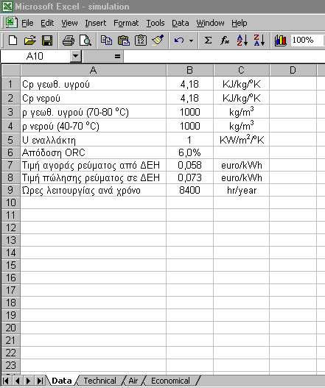
Σχήμα 1: Βασικά δεδομένα-παραδοχές μελέτης, στο φύλλο εργασίας Data

Β) Φύλλο εργασίας Technical
Στο φύλλο εργασίας Technical βρίσκεται η βασική επιφάνεια εργασίας και προσομοιώνει όλες τις διεργασίες της μονάδας αφαλάτωσης (Σχήμα 2).
Τα κίτρινα κελιά περιέχουν τα δεδομένα (σταθερές) της μελέτης και είναι:
- οι παροχές και οι θερμοκρασίες των γεωθερμικών ρευστών
- η μέση ταχύτητα του ανέμου στην περιοχή κατασκευής του αιολικού πάρκου
- οι ανάγκες σε θερμική και ηλεκτρική ενέργεια της μονάδας MED ανά κυβικό παραγόμενου πόσιμου νερού
- η θερμοκρασία εισόδου του νερού στον εναλλάκτη

Δηλαδή, τα δεδομένα αφορούν είτε εγγενή χαρακτηριστικά της περιοχής του έργου (όπως για παράδειγμα η θερμοκρασία των γεωθερμικών ρευστών και η μέση ταχύτητα του ανέμου), είτε τεχνικά χαρακτηριστικά τμημάτων του έργου (όπως η αναγκαία θερμική ενέργεια της μονάδας MED).
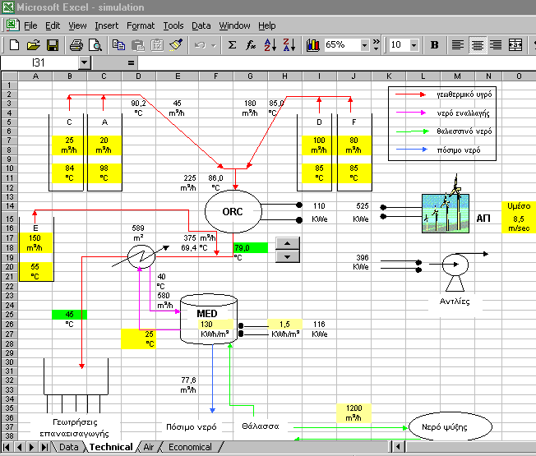
Σχήμα 2: Η βασική επιφάνεια εργασίας (intreface) του εργαλείου, στο φύλλο εργασίας Techical
Τα πράσινα κελιά περιέχουν τις μεταβλητές σχεδιασμού της μελέτης και είναι:
- η θερμοκρασία εξόδου του γεωθερμικού ρευστού από το ORC
- η θερμοκρασία εξόδου του γεωθερμικού ρευστού από τον εναλλάκτη

Οι παράμετροι αυτές επιλέγονται από το χρήστη του εργαλείου, και καθορίζουν τη λειτουργία του όλου έργου, όπως θα δούμε και παρακάτω.
Τα άχρωμα κελιά περιέχουν τα αποτελέσματα της μελέτης και είναι προγραμματισμένα να εκτελούνται με βάση τις σχέσεις που περιγράφονται στο κεφάλαιο 3.6 Τεχνική Ανάλυση.
Γ) Φύλλο εργασίας Air
Στο φύλλο εργασίας Air πραγματοποιούνται οι υπολογισμοί που αφορούν στη λειτουργία του αιολικού πάρκου (Σχήμα 3).
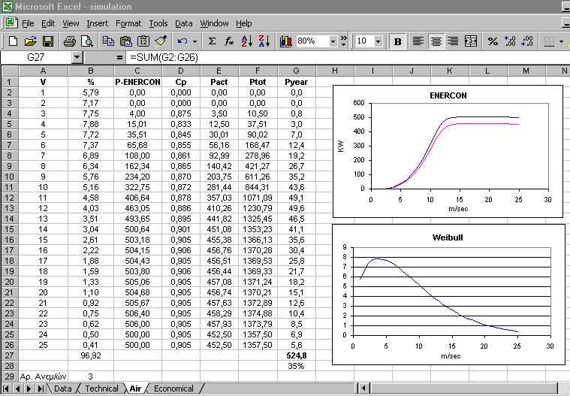
Σχήμα 3: Υπολογισμός λειτουργίας αιολικού πάρκου, στο φύλλο εργασίας Air
Στη στήλη Α φαίνονται οι τιμές της ταχύτητας του ανέμου. Στη στήλη Β φαίνεται το ποσοστό του χρόνου που αντιστοιχεί σε κάθε τιμή ταχύτητας του ανέμου, όπως αυτό υπολογίζεται με βάση την κατανομή Weibull. Στη στήλη C φαίνεται η αιολική ισχύς που εκμεταλλεύεται η κάθε ανεμογεννήτρια, για κάθε ταχύτητα ανέμου, όπως δίνεται από την εταιρία ΕΝΕRCON. Στη στήλη D φαίνεται η απόδοση της ανεμογεννήτριας, δηλαδή το ποσοστό της ισχύος που μετατρέπεται τελικά σε ηλεκτρική ισχύ. Στη στήλη Ε φαίνεται η τελική παραγόμενη ηλεκτρική ισχύς της κάθε ανεμογεννήτριας, για κάθε ταχύτητα ανέμου, και υπολογίζεται από το γινόμενο των στηλών C και D. Στη στήλη F φαίνεται η τελική παραγόμενη ηλεκτρική ισχύς όλου του αιολικού πάρκου, για κάθε ταχύτητα ανέμου. Τέλος, στη στήλη G φαίνεται η "συνεισφορά" της κάθε ταχύτητας του ανέμου στην παραγωγή ηλεκτρικής ισχύος από το σύνολο του αιολικού πάρκου, και υπολογίζεται από το γινόμενο των στηλών B και F. Το άθροισμα των κελιών της στήλης αυτής είναι ίσο με τη μέση ετήσια πραγματική ηλεκτρική ισχύ του αιολικού πάρκου (κελί G27). Επίσης, υπολογίζεται ο συντελεστής λειτουργίας του αιολικού πάρκου (κελί G28).
Δ) Φύλλο εργασίας Economical
Στο φύλλο εργασίας Economical πραγματοποιούνται οι υπολογισμοί των οικονομικών στοιχείων του έργου (Σχήμα 4).
Στη στήλη Β φαίνονται τα οικονομικά στοιχεία για το συνολικό έργο. Στη στήλη C φαίνονται τα οικονομικά στοιχεία αν εξαιρεθεί το τμήμα του αιολικού πάρκου και στη στήλη D φαίνονται τα οικονομικά στοιχεία που προκύπτουν από την κατασκευή μόνο του αιολικού πάρκου.

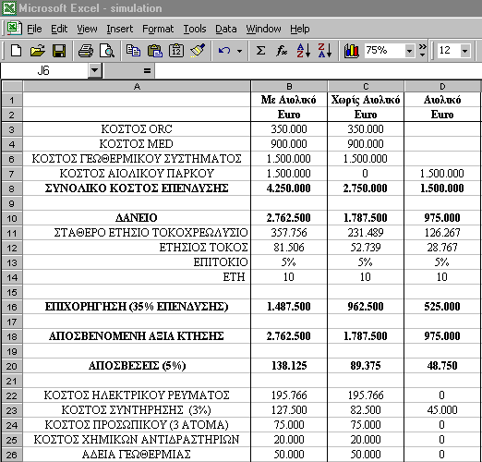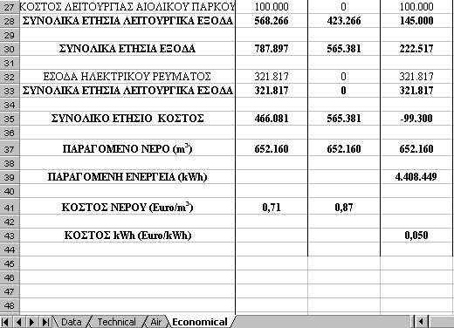
Σχήμα 4: Υπολογισμός οικονομικών στοιχείων, στο φύλλο εργασίας Economical
Τα οικονομικά στοιχεία που είναι συνδεδεμένα με τα υπόλοιπα φύλλα εργασίας είναι τα ακόλουθα:
- Το κόστος επένδυσης του αιολικού πάρκου (ο αριθμός των ανεμογεννητριών υπολογίζεται στο φύλλο εργασίας Technical, με βάση τις ανάγκες σε ηλεκτρική ενέργεια).
- Το κόστος ηλεκτρικού ρεύματος (εξαρτάται από τις ανάγκες σε ηλεκτρική ενέργεια, οι οποίες υπολογίζονται στο φύλλο εργασίας Technical).
- Τα έσοδα από την πώληση του ηλεκτρικού ρεύματος (εξαρτώνται από την παραγόμενη ηλεκτρική ενέργεια στο αιολικό πάρκο, η οποία υπολογίζεται στο φύλλο εργασίας Air).
- Η παροχή του παραγόμενου πόσιμου νερού (υπολογίζεται στο φύλλο εργασίας Technical).
2) Λειτουργία Εργαλείου
Κατ' αρχήν, ο χρήστης καθορίζει τα γενικά δεδομένα-παραδοχές στο φύλλο εργασίας Data. Στη συνέχεια ορίζει, στο φύλλο εργασίας Technical, τα δεδομένα που αφορούν στο συγκεκριμένο γεωθερμικό σύστημα καθώς και στο τμήμα του MED. Τέλος, επιλέγει τις τιμές των μεταβλητών σχεδιασμού.
Η επιλογή των τιμών των μεταβλητών σχεδιασμού είναι καθοριστική για τη λειτουργία του έργου αλλά και για την οικονομική του αποδοτικότητα, αφού από αυτές εξαρτώνται η τελική παραγωγή πόσιμου νερού αλλά και το κόστος αυτού.
Για παράδειγμα, αν θέσουμε σαν θερμοκρασία του γεωθερμικού ρευστού στην έξοδο του ORC ίση με 79ºC (Σχήμα 5), τότε προκύπτει ότι οι επιπλέον ανάγκες σε ηλεκτρική ισχύ θα καλύπτονται από τη λειτουργία 3 ανεμογεννητριών συνολικής ισχύος 525 kW, ενώ η παροχή του πόσιμου νερού ανέρχεται σε 77,6 m³/hr. Το δε κόστος του πόσιμου νερού υπολογίζεται σε 0,71 Euro/m³.
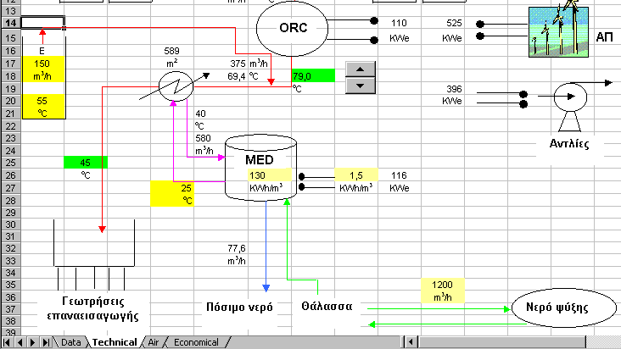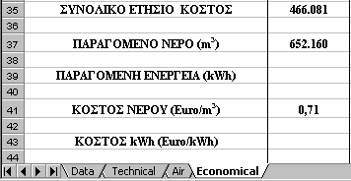
Σχήμα 5: Αποτελέσματα για θερμοκρασία γεωθερμικού ρευστού στην έξοδο του ORC ίση με 79ºC
Αν μειώσουμε τη θερμοκρασία του γεωθερμικού ρευστού στην έξοδο του ORC σε 66ºC (Σχήμα 6), τότε προκύπτει ότι οι επιπλέον ανάγκες σε ηλεκτρική ισχύ θα καλύπτονται από τη λειτουργία 1 μόνο ανεμογεννήτριας συνολικής ισχύος 175 kW, ενώ η παροχή του πόσιμου νερού ανέρχεται σε 52,8 m³/hr. Το δε κόστος του πόσιμου νερού υπολογίζεται σε 1,08 Euro/m³.
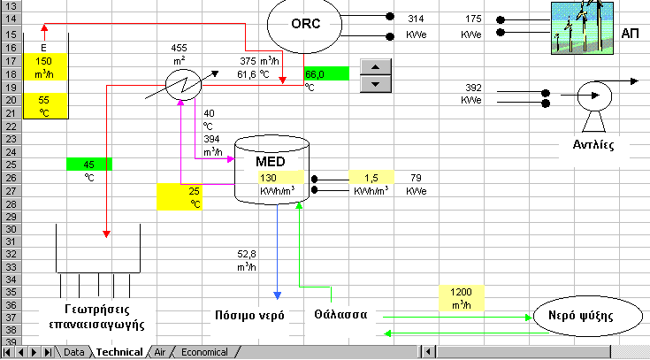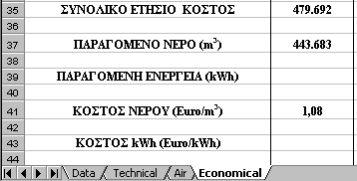
Σχήμα 6 : Αποτελέσματα για θερμοκρασία γεωθερμικού ρευστού στην έξοδο του ORC ίση με 66ºC

